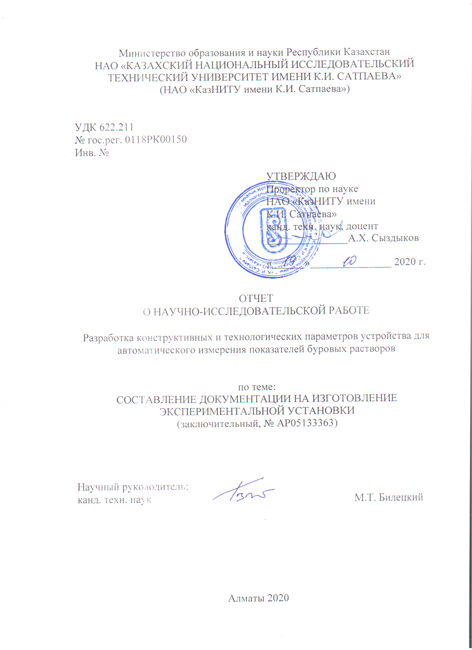

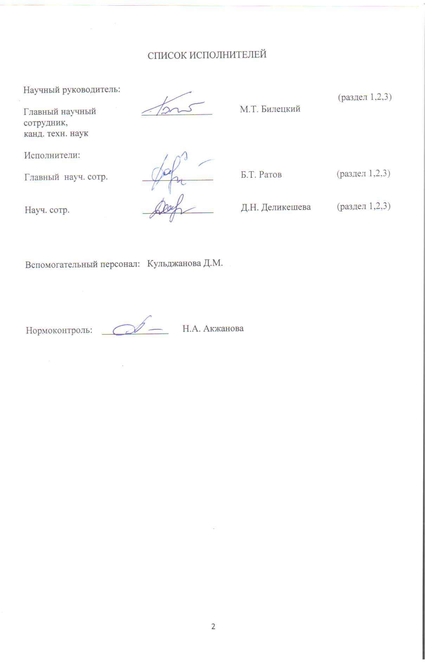
РЕФЕРАТ
Есеп 58 бет, 1 к., 11 сурет, 4 кесте, 34 дерек, 8 қосымшадан тұрады.
ЖУУ СҰЙЫҚТЫҚТАРЫНЫҢ ПАРАМЕТРЛЕРІ, ӨЛШЕМДЕРДІ АВТОМАТТАНДЫРУ, ТЫҒЫЗДЫҚ, ШАРТТЫ ТҮТҚЫРЛЫҚ, РЕОЛОГИЯЛЫҚ ПАРАМЕТРЛЕР, КОМПЬЮТЕРЛІК МОДЕЛЬДЕУ, КОНСТРУКТОРЛЫҚ ҚҰЖАТТАМА
Зерттеу объектісі: Бұрғылау ерітінділері сапасының параметрлерін өлшеу.
Жұмыстың мақсаты: Бұрғылау ерітінділері сапасының параметрлерін үздіксіз автоматты түрде өлшеу.
Зерттеуді жүргізу әдісі: Теориялық зерттеулер, компьютерлік модельдер бойынша виртуалды тәжірибелер, зертханалық және өндірістік сынақтар.
Алынған нәтижелер: Шартты тұтқырлық (ШТ) автоматты өлшеуіші үшін және ерітіндінің тығыздығын, ШТ, ПТ және ДЫК өлшеуге арналған кешенді құрылғыға арналған құжаттар дайындалды. Бұл құрылғы зерттеу кезінде жасалған ПТ және ДЫК өлшеудің жаңа әдісіне негізделген. Тәжірибелік стендті дайындауға арналған құжаттар дайындалды. Тұтқырлықтың автоматты өлшегіші дайындалып, жұмыс моделі шығарылды. 8 мақала, оның ішінде 4 Scopus мәліметтер базасында; (оның ішінде халықаралық конференциялардағы 2 баяндама) жарық көрді; тағы 2 мақала редакторға жіберілді. Өнертабысқа 1 патент, 1 оң шешім алды; тағы 3 өтінім берілді.
Жұмыс жаңалығы: Бұрғылау сұйықтығының параметрлерін қолмен өлшеуді автоматтандырудың жалпы сұлбасы дайындалды. Бұрғылау ерітіндісінің ПТ және ДЫК өлшеу үшін жаңа әдіс әзірленді.
Негізгі құрылымдық сипаттамалар: Шартты тұтқырлықтың автоматты өлшегішінің қазіргі моделі бұл параметрді 15-тен 120 с аралығында өлшейді, өлшеу кезеңі 5 минут.
Енгізу дәрежесі: Құрылғыларды енгізу жоспарланбаған, өйткені олар барлық қажетті жобалау кезеңдерінен өтпеген.
Қолдану саласы: Мұнай, газ, су және қатты пайдалы қазбаларға арналған барлау және өндіру бұрғылау, сондай-ақ құрылыс және тау-кен жұмыстары.
Жұмыстың экономикалық тиімділігі және маңыздылығы: Ерітінділердің параметрлерін бұрғылау үшін автоматты түрде үздіксіз бақылау құралдарын пайдалану ұңғымалардағы асқынулар мен апаттарды азайтуға мүмкіндік береді, бұл бұрғылау жұмыстарының құнын едәуір төмендетеді.
Зерттеу объектісінің дамуы үшін болашаққа ұсыныстар: Осы тақырып бойынша жұмыс Сәтпаев университеті әкімшілігінің шешімімен ресми себептермен тоқтатылды.

РЕФЕРАТ
Отчет состоит из 58 с., 1 к., 11 рис., 4 табл., 34 источников и 8 прил.
ПАРАМЕТРЫ БУРОВОГО РАСТВОРА, АВТОМАТИЗАЦИЯ ЗАМЕРОВ, ПЛОТНОСТЬ, УСЛОВНАЯ ВЯЗКОСТЬ, РЕОЛОГИЧЕСКИЕ ПАРАМЕТРЫ, КОМПЬЮТЕРНОЕ МОДЕЛИРОВАНИЕ, КОНСТРУКТОРСКАЯ ДОКУМЕНТАЦИЯ
Объект исследования: Измерение параметров качества буровых растворов.
Цель работы: Обеспечение непрепрывного автоматического мониторинга параметров качества буровых растворов.
Методы проведения работы: Теоретические исследования, виртуальные опыты на компьютерных моделях, лабораторные и производственные испытания.
Полученные результаты работы: Разработана документация на автоматический измеритель условной вязкости (УВ), а также на комплексное устройство по измерению плотности, УВ, пластической вязкости (ПВ) и динамического напряжения сдвига (ДНС) раствора. Последнее устройство основано на созданном новом способе измерения ПВ и ДНС. Разработана документация на изготовление экспериментального стенда. Изготовлен и доведен до стадии действующей модели автоматический измеритель УВ. Опубликовано 8 статей, в том числе 4 в базе Scopus; (2 доклада на международных конференциях); еще 2 статьи поданы в редакции. Получен 1 патент на изобретение, 1 положительное решение; еще поданы 3 заявки.
Новизна: Разработана общая схема автоматизации ручных измерений параметров бурового раствора. Разработан новый способ измерения ПВ и ДНС бурового раствора. Новизна обеих оазработок подтверждена несколькими патентами на изобретения.
Основные конструктивные характеристики: Действующая модель автоматического измерителя условной вязкости измеряет этот параметр в пределах от 15 до 120 с. с периодом измерения 5 мин.
Степень внедрения: Внедрение устройств не предусмотрено календарным планом.поскольку они не прошли все требуемые этапы конструкторской разработки.
Область применения: Разведочное и эксплуатационное бурение на нефть, газ, воду и твердые полезные ископаемые, а также строительство и горное дело.
Значимость работы: При использовании приборов автоматического непрерывного мониторинга параметров бурового раствора сократится число осложнений и аварий в буровых скважинах, что существенрно уменьшит стоимость буровых работ.
Прогнозные предложения о развитии объекта исследования: Работа по данной теме решением администрации Сатпаевского Университета прекращена по формальным причинам.
СОДЕРЖАНИЕ

ТЕРМИНЫ И ОПРЕДЕЛЕНИЯ |  | 7
ПЕРЕЧЕНЬ СОКРАЩЕНИЙ И ОБОЗНАЧЕНИЙ |  | 8
ВВЕДЕНИЕ |  | 9
ОСНОВНАЯ ЧАСТЬ |  | 13
1 Tеоретические исследования и разработка предварительного варианта документации |  | 13
 | 1.1 Выбор направления исследований | 13
 | 1.2 Теоретические и экспериментальные исследования | 14
 | 1.3 Разработка предварительного варианта конструкторской документации на изготовление измерителя условной вязкости | 16
 | 1.4 Заключение | 18
2 Составление документации на изготовление опытных макетов систем автоматического измерения параметров бурового раствора |  | 19
2.1 Разработка технического задания на автоматический измеритель условной вязкости АИУВР |  | 19
 | 2.2 Теоретические исследования | 21
 | 2.3 Разработка технического задания на комплексный прибор для автоматического измерения плотности, условной вязкости и реологических параметров бурового раствора АСИ-ПВНС | 24
 | 2.4 Заключение | 26
3 Составление документации на изготовление экспериментальной установки |  | 28
 | 3.1 Разработка документации на изготовление экспериментального стенда | 28
 | 3.2 Доводка автоматического измерителя условной вязкости до стадии действующего макета | 44
ЗАКЛЮЧЕНИЕ |  | 54
СПИСОК ИСПОЛЬЗОВАННЫХ ИСТОЧНИКОВ |  | 56
ПРИЛОЖЕНИЕ А – КАЛЕНДАРНЫЙ ПЛАН РАБОТ ЗА 2018-2020 ГОДЫ |  | 59
ПРИЛОЖЕНИЕ Б – ПЕРЕЧЕНЬ ОПУБЛИКОВАННЫХ РАБОТ ПО ТЕМЕ ЗА 2020 Г. |  | 63
ПРИЛОЖЕНИЕ В – КОПИИ ОПУБЛИКОВАННЫХ РАБОТ ПО ТЕМЕ ЗА 2020 Г. |  | 64
ПРИЛОЖЕНИЕ Г - ПАТЕНТЫ ПО ПРОЕКТУ ЗА 2020 Г. |  | 97
ПРИЛОЖЕНИЕ Д – ТЕХНИЧЕСКОЕ ЗАДАНИЕ НА ИЗГОТОВЛЕНИЕ ЭКСПЕРИМЕНТАЛЬНОГО СТЕНДА |  | 102
ПРИЛОЖЕНИЕ Е – ДОКУМЕНТАЦИЯ НА ИЗГОТОВЛЕНИЕ ЭКСПЕРИМЕНТАЛЬНОГО СТЕНДА |  | 110
ПРИЛОЖЕНИЕ Ж – АКТ СОГЛАСОВАНИЯ ДОКУМЕНТАЦИИ |  | 117
ПРИЛОЖЕНИЕ И – ВЫПИСКА ИЗ ПРОТОКОЛА НАУЧНО-ТЕХНИЧЕСКОГО СОВЕТА КАЗНИТУ ИМЕНИ К.И. САТПАЕВА |  | 118

ТЕРМИНЫ И ОПРЕДЕЛЕНИЯ

В настоящем отчете о НИР применяют следующие термины с соответствующими определениями
Буровая установка – машина, размещенная на поверхности, и передающая на породоразрушающий инструмент через бурильную колонну внешние нагрузки: осевую нагрузку, крутящий момент, а также подачу бурового раствора на забой скважин
Буровой раствор – сложная многокомпонентная дисперсная система суспензионных, эмульсионных и аэрированных жидкостей, применяемых для промывки скважин в процессе бурения
Динамическое напряжение сдвига – величина, косвенно характеризующая прочностное сопротивление бурового раствора течению, определяемая отрезком на оси касательного напряжения сдвига, отсекаемым прямой, отображающей зависимость касательной напряжения сдвига от градиента скорости сдвига
Пластическая вязкость – один из параметров пластической реологической модели Бингама – это наклон линии отношения «напряжение сдвига/скорость сдвига» над динамическим напряжением сдвига
Плотность бурового раствора – это масса единицы ее объема
Условная вязкость бурового раствора – величина, косвенно характеризующая гидравлическое сопротивление течению

ПЕРЕЧЕНЬ СОКРАЩЕНИЙ И ОБОЗНАЧЕНИЙ

В настоящем отчете о НИР применяют следующие сокращения и обозначения
УВ – условная вязкость
ДНС – динамическое напряжение сдвига
ПВ – пластическая вязкость
– плотность;
– коэффициент гидравлического сопротивления;
а – коэффициент сжатия потока;
g – ускорение свободного падения;
– расход вытекающей жидкости;
η – пластическая вязкость бурового раствора;
τ – динамическое напряжение сдвига бурового раствора
Re – число Рейнольдса;
γ – динамическая вязкость воды;

ВВЕДЕНИЕ

Оценка современного состояния решаемой НИР. Буровой раствор является важнейшим средством предотвращения аварий в стволе скважины [1, 3, 5, 12, 30]. При наличии в разрезе скважины пород, угрожающих теми или иными осложнениями, для их предупреждения подбирается состав раствора, т. е. его компоненты и их точная дозировка. Адекватность того или иного состава раствора контролируется измерением его качественных параметров, а именно плотности, вязкости, рН, фильтрации, статического напряжения сдвига, содержания посторонних (по отношению к запланированному составу) частиц, и ряда других параметров. Обеспечивающий заданную комбинацию этих параметров состав раствора в ходе бурения изменяется в результате расходования введенных компонентов, а также при механическом и химическом взаимодействии с проходимыми геологическими формациями. В ходе бурения приходится пополнять содержание введенных компонентов, а при необходимости вводить новые, т. к. в противном случае раствор перестанет отвечать своему назначению. Параметры раствора должны быть доступны непрерывному мониторингу, т. к. при его отсутствии может быть упущен момент необратимых и чреватых осложнениями изменений его качества.
Основание и исходные данные для разработки темы. Несмотря на тот факт, что все прочие параметры режима бурения (нагрузка на долото, частота его вращения, подача промывочной жидкости, давление на буровом насосе, скорость углубки и т.д.) измеряются автоматически и непрерывно [10], измерение параметров бурового раствора до сих пор производится вручную, через интервалы времени, измеряемые часами и даже сутками [3]. Причина столь значительных интервалов – в определенной сложности процедур измерения и необходимости в специальном квалифицированном персонале для их проведения. Потребность в автоматическом непрерывном мониторинге параметров бурового раствора очевидна по всем вышеприведенным причинам.
Обоснование необходимости проведения НИР. На насущную необходимость непрерывного автоматического мониторинга указывает ряд статей [1, 3, 6, 12, 15, 16, 17], в которых подчеркивается особая актуальность этого вопроса в связи с усложнением геологических условий и новыми достижениями в технологии буровых растворов. Приводятся примеры крупных убытков, связанных с запоздалой реакцией на возникающие проблемы.
Сведения о планируемом научно-техническом уровне разработки, о патентных исследованиях и выводы из них. Для решения изложенной проблемы авторами была предложена автоматическая система непрерывного мониторинга параметров раствора. Сущность системы в том, что известные инструменты ручного измерения устанавливаются на поворотном столе, вращающемся с заданной скоростью. В ходе каждого поворота делаются остановки и поочередно осуществляется заполнение устройства измеряемым раствором; замер данного параметра с переводом измерительного сигнала в цифровую форму и демонстрацией результата на табло; и наконец, – удаление раствора с очисткой устройства от его следов. Сохраняется традиционная процедура замеров, которая дает достаточно точные результаты, не подверженные различным ограничениям (как например, система измерения плотности с помощью расходомера Кориолиса [16]). Были получены патенты на общие схемы устройств для измерения условной вязкости раствора [22], его плотности [20], статического напряжения сдвига [25] и фильтрации [26], а также на комбинированное устройство измерения условной вязкости и плотности [23].
Из всех параметров для первоочередной детальной разработки и практической оценки предложенной системы в целом была выбрана система измерения условной вязкости с помощью воронки Марша [1]. Были проведены теоретические исследования зависимости условной вязкости от геометрических параметров воронки, а также плотности, пластической вязкости и динамического напряжения сдвига раствора. С использованием известных положений гидравлики [27] был составлен алгоритм и на его основе компьютерная программа, окончательный вариант которой обозначен, как FUNNEL4. Проведенные с помощью программы виртуальные опыты сыграли важную роль в исследованиях 2019 г. Кроме того, авторами была составлена программа QPN1, позволяющая рассчитывать потери давления на всех участках движения раствора по циркуляционной системе в зависимости от геометрических параметров ее элементов, а также плотности и вязкости раствора. Программа также позволяет в случае необходимости рассчитывать требуемую при прохождении пород данной разновидности подачу жидкости, и потребную мощность бурового насоса. В процессе проведенных в 2019 г производственных испытаний результаты расчета давления по программе QPN1 сравнивались с показаниями манометра, установленного на выходе бурового насоса.
На основе теоретических исследований были составлены предварительные чертежи общих видов устройства автоматического измерения условной вязкости.
При оценивании возможностей данного проекта один из рецензентов сделал большой упор на необходимость контроля параметров истинной вязкости буровых растворов, а именно пластической вязкости (ПВ) и динамического напряжения сдвига (ДНС): “Что требуется отрасли – это реологические свойства, чтобы оценивать потери давления в бурильной колонне; что необходимо из реологических свойств – это ПВ и ДНС. Однако в настоящее время отрасль не способна измерять реологические свойства буровых растворов на непрерывной основе. Если бы автоматически измерялись также и реологические свойства, то проект был бы весьма важен также и стратегически”. В ходе проведенных теоретических и лабораторных исследований начали становиться очевидным возможности простого и адекватного решения и этой задачи, что и было выполнено в виде дополнения к календарному плану на 2019 г.
Сведения о метрологическом обеспечении НИР. Имеется стандартная лаборатория для ручного измерения параметров бурового раствора. В рамках проекта был приобретен ротационный вискозиметр типа RC-35S. Работа проводилась в аккредитованной в соответствии требованиям ГОСТ ИСО / МЭК 17025-2009 Лаборатории инженерного профиля Сәтбаев Университеті (№ KZ.T.02.1177 от 23.11.2017 г.).
Актуальность темы. Буровой раствор является важнейшим элементом технологической схемы бурения. При существующей технологии измерения параметров бурового раствора производятся вручную, при этом не обеспечивается их непрерывный мониторинг, что в ряде случаев приводит к тяжелым авариям с значительными затратами времени и средств. Необходим переход к автоматизации измерений с выводом результатов на табло.
Новизна темы состоит в том, что впервые разрабатывается общая схема автоматизации ручных измерений параметров бурового раствора. Разработан новый способ измерения ПВ и ДНС бурового раствора. Новизна обеих разработок подтверждена несколькими патентами на изобретения
Связь данной работы с другими научно-исследовательскими работами. Ранее в КазНИТУ имени К.И. Сатпаева были проведены исследования и разработаны принципиальные схемы автоматизации измерений 6 наиболее важных параметров раствора. Принципиальные схемы были запатентованы патентами Казахстана [19 - 26]. Данная работа является продолжением вышеуказанных исследований 2012 – 2016 г.г.
Цели и задачи этапа и их место в выполнении НИР. Целью работы является обеспечение непрепывного автоматического мониторинга параметров бурового раствора.
Для достижения заданной цели были поставлены следующие задачи:
- Теоретические исследования и разработка предварительного варианта документации. По данной задаче все работы выполнены согласно календарному плану и подготовлен отчет в 2018 г. (Инвентарный номер 0218РК00602);
- Составление документации на изготовление опытных макетов систем автоматического измерения параметров бурового раствора. По данной задаче все работы выполнены согласно календарному плану и подготовлен отчет в 2019 г. (Инвентарный номер 0219РК00499);
- Составление документации на изготовление экспериментальной установки.

ОСНОВНАЯ ЧАСТЬ

1 Теоретические исследования и разработка предварительного варианта документации

1.1 Выбор направления исследований

Считается, что порядка 10 % средств, расходуемых на строительство скважин [1] уходит на на борьбу с осложнениям и авариями в стволе скважин. Особую роль в их предупреждении играют буровые растворы [2]. Состав растворов, отражается в измеряемых параметрах, таких как плотность, вязкость, фильтрация, статическое и динамическое напряжения сдвига, содержание шлама, содержание ионов водорода и др. Факт наличия раствора, необходимого для предупреждения данного осложнения удостоверяется требуемым сочетанием его измеряемых параметров.
Современные буровые установки оснащаются средствами, автоматического мониторинга [3] параметров управления процессом бурения нагрузки на долото, частоты его вращения, подачи промывочной жидкости, ее давления, скорости углубки, крутящего момента на буровом инструменте и др. Их значения демонстрируются на табло, и при выходе за допустимые пределы обеспечивается возможность незамедлительной реакции бурильщика. Однако параметры буровых растворов до сих пор измеряются вручную единичными замерами. Интервалы между замерами измеряются часами, а иногда и сутками [1]. При таком режиме опасность осложнений из-за несоответствия качества раствора изменившейся геологической обстановке всегда присутствует.
Целью работы является обеспечение непрерывного автоматического мониторинга параметров бурового раствора.
Для достижения заданной цели были поставлены следующие задачи:
1.Анализ публикаций, могущих способствовать достижению цели.
2.Теоретические и экспериментальные исследования работы измерителя условной вязкости
3. Разработка общей схемы перехода от ручных измерений к непрерывному автоматическому мониторингу
4. На основе общей схемы, разработка принципиальной схемы автоматического мониторинга параметров бурового раствора.
5. Разработка предварительного варианта конструкторской документации на изготовление измерителя условной вязкости
В рассмотренных публикациях указывается на актуальность непрерывного автоматического мониторинга параметров буровых растворов и в частности, в связи с увеличением глубины скважин и связанным с этим усложнением условий бурения и соответствующих усложнений технологии [4,5]. Приводятся примеры значительных потерь времени на ликвидацию аварий, а также на связанную с этим потерю диаметра скважин. Однако устройств, способных решить проблему автоматического непрерывного мониторинга параметров буровых растворов, способных найти широкое применение в практике буровых работ, в текущих публикациях, посвященных этим вопросам [6,7,8, 9] обнаружить не удалось.
Проблема автоматического непрерывного измерения параметров бурового раствора наиболее эффективно решается путем автоматизации традиционного ручного метода [10]. Многолетняя практика показала что этот метод может успешно применяться для самого широкого спектра условий бурения. Важным преимуществом является и соблюдение преемственности по отношению к существующей технологии.
Предлагаемый общий метод автоматизации измерений параметров буровых растворов сводится к следующему: Инструменты традиционного ручного измерения устанавливаются на вращающемся столе, который при каждом обороте делает остановки в позициях заполнения раствором, самого замера и очистки от следов раствора потоком воды для подготовки к следующему замеру. Имеются преобразователи измеряемых величин в электрическое напряжение и далее в цифровую форму, а также системы автоматического управления движением стола, линии подвода раствора, воды и электроэнергии и линия отвода электрического сигнала.

1.2 Теоретические и экспериментальные исследования

На основе известных положений гидравлики [12] разработан алгоритм работы измерителя условной вязкости – воронки Марша [12] и соответствующая компьютерная модель. На рисунке 1.1 выпускаемый в ходе измерения условной вязкости объем раствора разбит на ряд элементарных объемов толщиной S и высотой Н. Для любого элемента справедливо уравнение баланса гидростатического давления (левая часть) и суммы потерь давления на насадке воронки и на сжатие потока (правая часть):

+ (1.1)

где – расход вытекающей жидкости; – ее плотность; – коэффициент гидравлического сопротивления (зависит от числа Рейнольдса), а – коэффициент сжатия потока. Для этого элемента
D – максимальный внутренний диаметр; d – внутренний диаметр насадки; H – длина конической части; Н_{М}– высота мерного объема измеряемой жидкости; L – длина насадки; S – шаг условного разбиения высоты конуса; i – число шагов; D_{i} – диаметр воронки на середине i –того шага.

Рисунок 1.1 - Мерная воронка измерителя условной вязкости

(1.2)

Исходя из геометрии воронки, толщины элементарного объема S и его порядкового номера определяются его размеры и высота H, после чего находят Q, скорость движения жидкости в насадке ϑ и по ней с учетом реологических параметров жидкости – критерий Рейнольдса и коэффициент (в начале в формулу подставляется его произвольное значение, но далее компьютерные итерации позволяют получить этот коэффициент с заданной точностью). По Q при известной площади сечении элемента определяется скорость опускания в нем жидкости и по ней время истечения этого элементарного объема. Условная вязкость данной жидкости определяется как сумма значений времени опускания по всем элементам, на которые разбит мерный объем. Модель с параметрами воронки-измерителя условной вязкости ВБР-2 [13] была откалибрована на воде с получением соответствующей воронке этой геометрии водного числа 16 с.

Рисунок 1.2 - Зависимости скоростей и времени вытекания из воронки воды от высоты ее столба Н по результатам виртуальных опытов

1.3 Разработка предварительного варианта конструкторской документации на изготовление измерителя условной вязкости

На основе общей схемы автоматизации ручных измерений разработана принципиальная схема конструкции измерителя условной вязкости, на которую получены патенты Республики Казахстан [14,15]

Таблица 1.1 - Характеристики устройства автоматического измерения условной вязкости
Название | Значение
Время замера , с, | 15-100
Время очистки (, с | 60
Продолжение таблицы 1.1
Время спуска воды из воронки , с | 19
Время заполнения раствором, , с | 30
Частота вращения стола m, об/мин | 1.9
Полное время одного замера, с | 107-192
* ВБР-2
I – узел воронки; II – поворотный стол; III – узел подшипника и уплотнения ; IV– корпус контактного диска; V – узел привода вала
Рисунок 1.3 - Автоматический измеритель условной вязкости
1.4 Заключение

1.Проведен анализ публикаций по теме работы.
2.Выполнены теоретические и экспериментальные исследования работы измерителя условной вязкости.
3 Разработана общая схема перехода от ручных измерений параметров бурового растворак их непрерывному автоматическому мониторингу.
4. На основе общей схемы, разработана принципиальная схема автоматического мониторинга условной вязкости бурового раствора.
5. Разработан предварительный вариант конструкторской документации на изготовление измерителя условной вязкости
Работа несет черты пионерского и прорывного исследования. По данным анализа последних опубликованных в мире работ устройств непрерывного автоматического мониторинга параметров буровых растворов не обнаружено, но при этом выявлена острая потребность в таких устройствах, особенно в связи с ростом глубины скважин, а также в связи с разработкой новых все более совершенных рецептур буровых растворов.

2 Составление документации на изготовление опытных макетов систем автоматического измерения параметров бурового раствора

  - Разработка технического задания на автоматический измеритель условной вязкости АИУВР

Ниже следует выдержка из текста технического задания, касающаяся непосредственно конструктивных и технологических параметров прибора:
Назначение: Опытный образец для проведения стендовых испытаний.
Характеристика: Прибор основан на применении измерителей условной вязкости бурового раствора типа “Воронка Марша” или ВБР-2. В настоящее время они используются для проведения измерений в ручном режиме и через произвольно назначаемые интервалы времени. Прибор АИУВР обеспечивает использование указанных устройств в режиме непрерывного автоматического мониторинга. В блок датчика прибора входят: поворотный стол; смонтированная на нем воронка ВБР-2, с устройством дозирования объема вытекающего раствора в виде поплавка с хвостовиком и кулачком на его конце; цилиндрический корпус, содержащий узел нормально замкнутого контакта и вал привода поворотного стола. Нижний коробчатый корпус, вмещает электродвигатель стола и сменные шестерни. На корпусе смонтирована стойка нормально замкнутого контакта дозирующего устройства. Прибор также включает блок питания с контроллером, и монитор.
Работа прибора: Поворотный стол вращается электродвигателем с заданной частотой. Под воздействием контроллера и реле времени он делает остановки заданной длительности в позициях загрузки раствора и промывки воронки от его остатков. Запуск устройства отсчета времени замера условной вязкости фиксируется моментом возобновления вращения стола после истечения времени загрузки, остановка – размыканием контакта на стойке кулачком хвостовика поплавка опускающегося вместе с уровнем вытекающего из воронки. После замера стол через заданный промежуток времени останавливается положении “очистка воронки” под струей воды, Далее вышеописанный цикл замера условной вязкости повторяется. Числовой результат каждого замера сохраняется на мониторе до появления результата замера, на следующем периоде вращения поворотного стола.

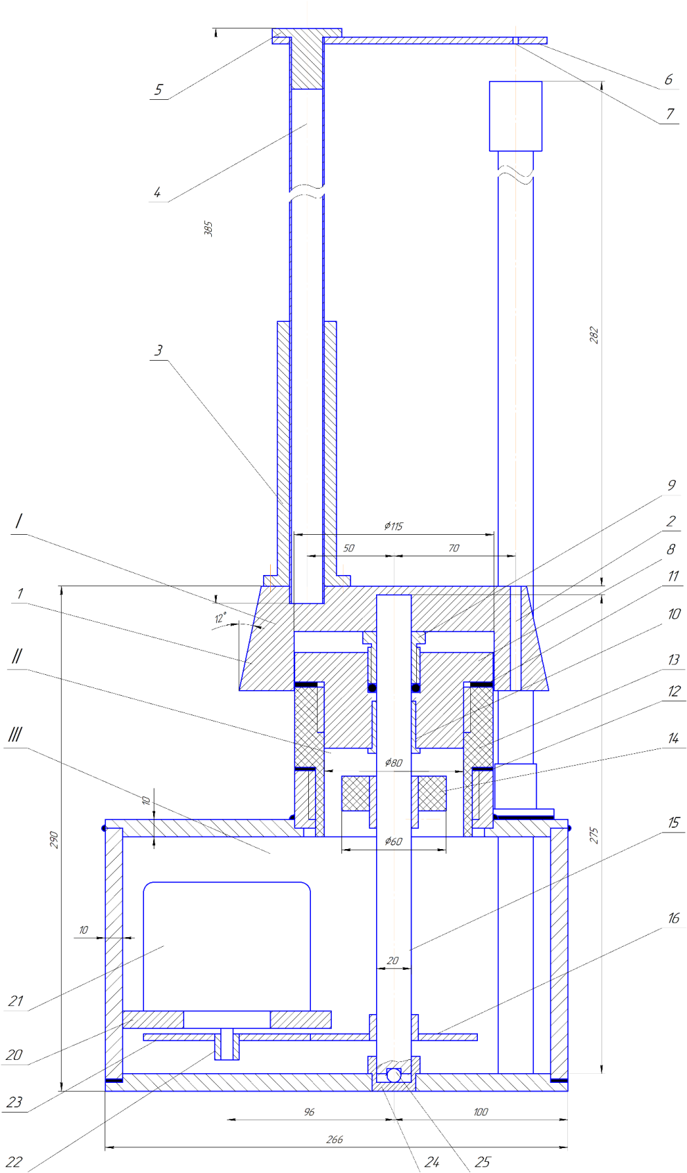

I – узел поворотного стола: 1 – стол; 2 – сверление для установки воронки; 3 – втулка; 4 – стойка; 5 – пробка; 6 – пластина; 7 – центрирующие отверстие хвостовика поплавка.II – узел корпуса: 8 – крышка; 9 – сальник; 10 – подшипник; 11, 12 – уплотнения; 13 – корпус; 14 – кулачковый диск; 15 – вал; 16- шестерня;III – узел основания: 17 – плата нижняя; 18 – плата верхняя; 19 – стенка боковая; 20 – полка; 21 -двигатель; 22 – вал; 23 – шестерня; 24 –подшипник; 25 – шарик; 26– муфта; 27 – втулка; 28 – кронштейн; 29 – плата контакта; 30 – уплотнение; 31 – вывод кабеля; 32 – мерная воронка.

Рисунок 2.1 – Сборочный чертеж устройства для автоматического мониторинга условной вязкости бурового раствора. Вид сбоку (разрез)

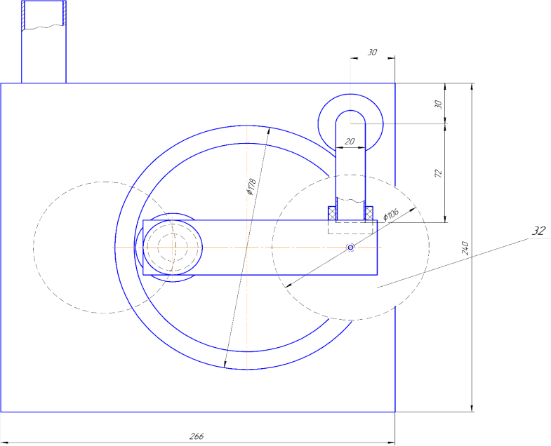
Рисунок 2.2 – Сборочный чертеж устройства для автоматического мониторинга условной вязкости бурового раствора. Вид сверху

Требования к показателям назначения: Мерный объем раствора 0.5 л; Интервал измеряемых значений условной вязкости 15 – 120 с; период вращения стола (без остановок) 30 с. ; остановка для очистки воронки 60 с.; максимальное время замера 120 с; период замера 210 с:; диаметр поворотного стола не более 280 мм. Габариты (не свыше): длина: 400 мм, ширина: 350 мм, высота без стойки контакта 260 мм, вместе с ней 560 мм
Требования к показателям назначения: Мерный объем раствора 0.5 л; Интервал измеряемых значений условной вязкости 15 – 120 с; период вращения стола (без остановок) 30 с. ; остановка для очистки воронки 60 с.; максимальное время замера 120 с; период замера 210 с:; диаметр поворотного стола не более 280 мм. Габариты (не свыше): длина: 400 мм, ширина: 350 мм, высота без стойки контакта 260 мм, вместе с ней 560 мм

2.2 Теоретические исследования

Среднее гидростатическое давление при вытекании из воронки Марша объема V_{M} раствора при средней высоте истечения Н_{М} и диаметре насадки d:

+, (2.1)

где ρ – плотность, g – ускорение свободного падения, L– длина насадки, ϑ средняя скорость жидкости в насадке (определяется по времени истечения) a – коэффициент сжатия потока (определяется при калибровке воронки на воде).
Отсюда средний коэффициент гидравлических сопротивлений в насадке
(2.2)

Критерий Рейнольдса для неньютоновских жидкостей

(2.3)
где η и τ – пластическая вязкость динамическое напряжение сдвига раствора.
С другой стороны, при ламинарном режиме, который всегда имеет место [9,10] при истечении из мерной воронки неньютоновских жидкостей:

(2.4)
Преобразуем формулу (3):

(2.5)

Формула (2.5) позволяет найти η и τ двумя способами:
А) При истечении 2-х мерных объемов можно получить два линейных уравнения (5) с 2-мя неизвестными;
Б) При обычном измерении условной вязкости, придав в единственном уравнении (5) одному из неизвестных нулевое значение получаем максимально возможное значение 2-го неизвестного, половина которого принимается за его наиболее вероятное значение.
С целью оценки адекватности последнего “экспресс-метода” были проведены лабораторные исследования (табл. 2.1) по замерам вязкости бурового раствора, приготовленного на слабо распускающемся глинопорошке. Реологические показатели, измеренные по прибору FANN35 (графы 2,3), вводились в описанную выше (см. отчет за 2018 г.) компьютерную модель воронки ВБР-2 с получением соответствующей условной вязкости (графа 5). При этом условная вязкость также измерялась непосредственно воронкой ВБР-2 (графа 4). По этому значению вместе с соответствующей плотностью вычислялись реологические параметры по экспресс методу (графы 6 и 7). Последние, как и данные FANN35 также вводились в модель воронки и также получалось значение условной вязкости (графа 8).
Из таблицы следует, что расхождения между значениями, полученными на основе FANN35 и экспресс метода составляет по строкам 1, 2, 3, 4, 5, 6 в процентах к значениям по FANN358 составили соответственно: +2.4; +1.2; +1.2: +5.0; +8.8; +5.3. Среднее расхождение по 6 строкам составляет 3.98 %

Таблица 2.1 - Сравнение значений вязкости, определенных по FANN35 и по предложенному экспресс-методу
№ | Плотн.  Кг/м³ | FANN35 |  | ВБР2  T,s | FUNNEL,  s | МЕТОД |  | FUNNEL,  s
№ | Плотн.  Кг/м³ | ἠ,  Pa*s | τ,  Pa | ВБР2  T,s | FUNNEL,  s | ἠ,  Pa*s | τ,  Pa | FUNNEL,  s
 | 1 | 2 | 3 | 4 | 5 | 6 | 7 | 8
1 | 1050 | 0.001 | 0.48 | 15.37 | 15.55 | 0.0019 | 4.30 | 15.93
2 | 1100 | 0.002 | 0.48 | 15.49 | 15.72 | 0.002 | 4.65 | 15.91
3 | 1150 | 0.003 | 0.72 | 15.70 | 15.84 | 0.0023 | 5.12 | 16.03
4 | 1200 | 0.004 | 0.96 | 16.31 | 15.92 | 0.0028 | 6.08 | 16.72
5 | 1250 | 0.005 | 3.12 | 18.10 | 17.10 | 0.0042 | 8.15 | 18.61
6 | 1300 | 0.0085 | 7.44 | 22.31 | 21.72 | 0.0071 | 11.27 | 22.88

Таблица 2.2 - Условия взятия замеров на Узеньской скважине
L_{СК},  м | L_{ОС},  м | V,  м/ч | Q,  л/с | P_{М},  МПа | ƿ,  кг/м³ | T,  с | FANN35 |  | Экспр. метод
 |  |  |  |  |  |  | η.  Па*с | τ,  Па | η,  Па*с | τ,  Па
1525 | 1075 | 8.3 | 32 | 12.8 | 1330 | 26.32 | 0.014 | 3.84 | 0.0097 | 13.08
L_{СК} – глубина скважины; L_{ОС} – длина открытого ствола; V –скорость бурения; Q –подача насоса; P_{М} –давление на манометре насоса ρ –плотность раствора Т –условная вязкость; η – ПВ; τ – ДНС.

Аналогичные работы были проведены на Узеньском нефтяном месторождении на буровой установке ZJ -20. В скважине кондуктор внутренним диаметром 226,7 мм спущен на 450 м, открытый ствол – 220,7 мм. Бур. трубы 102/85 мм; внутренний диаметр их замков 65 мм, УБТ 65 мм, 82 м. Долото PDC, 6 насадок: 3 диам. 14 и 3 - 16 мм

Таблица 2.3 - Расчетные значения потерь давления
Спо-  соб | Р_{Т},  МПа | Р_{С},  МПа | Р_{ТС},  МПа | Р_{ТК},  МПа | Р_{У},  МПа | Р_{УС}, МП | Р_{Д}, МПа | Р_{Ш}, МПа | Р, МПа | Р-Рм  МПа | %
FANN35 | 7.22 | 1.63 | 0.24 | 0.10 | 1.56 | 0.13 | 0.64 | 0.05 | 11.58 | -1.22 | -8.1
ETTA1 | 7.38 | 1.63 | 0.35 | 0.15 | 1.56 | 0.14 | 0.64 | 0.05 | 11.91 | -0.89 | -6.9
Рт –потери давления в бур. трубах; Рс - потери в их соединениях; Ртс – потери между бур. трубами и скважиной; Ртк - потери между кондкутором и скважиной; Ру – потери внутри УБТ; Рус - потери между УБТ и скважиной; Рд – потери на насадках долота Рш – потери на подъем частиц шлама, Р – суммарные потери давления.

Суммарные потери давления, подсчитанные на базе экспресс метода выше на 2.8 % по отношению к относящимся к FANN35. Отклонения от показаний манометра на буровом насосе (табл.2) на 6.9%, в меньшую сторону, тогда как для FANN35 – на 8.1 % – также в меньшую сторону.

2.3 Разработка технического задания на комплексный прибор для автоматического измерения плотности, условной вязкости и реологических параметров бурового раствора АСИ-ПВНС

В соответствии с общей схемой автоматизации ручных измерений параметров бурового раствора были получены патенты на измеритель плотности [16,17]. а также на комплексный прибор автоматического непрерывного измерения плотности и вязкости бурового раствора [18, на котором основано ниже рассматриваемое устройство.
Ниже следует выдержка из текста технического задания, касающаяся непосредственно конструктивных и технологических параметров прибора:
Назначение: Опытный образец для проведения стендовых и производственных испытаний.
Цель: автоматическое непрерывное измерение реологических параметров бурового раствора на основе обработки сигналов плотности и условной вязкости в приборе их комплексного автоматического измерения.
I -Узел датчика плотности; 1 -сердечник; 2 - катушка обмотки возбуждения; 3 - катушка измерительной обмотки; 4 – центратор; 5 –диск; 6 - кожух; 7 -корпус; 8 -шайба упорная; 9 –пружина; 10 - водило; 11,12 - заглубление; 13 –фланец; 14 – уплотнение; II - Узел датчика условной вязкости; 15 - воронка; 16 – насадка; 17 – поплавок; 18 – хвостовик; 19 - кулачковая шайба; 20. -корпус контакта; 21 - лыска; 22 – отверстие; 23 - основание корпуса контакта; 24 – муфта; 25 – окно; 26 - крышка воронки; 27 - щиток; III - Узел поворотного стола; 28 – стол; 29 - сверление под воронку; 30 - вал; 31, 32 –подшипники; 33 - кулачковый диск; 34 – шестерня; IV - Узел корпуса; 35 –головка; 36 - пластиковый корпус; 37 – сальник; V - Узел основания; 38 –стенка; 39 – полка; 40 –микроэлектродвигатель; 41 – шестерня; 42 – муфта.
Рисунок 2.3 - Сборочный чертеж устройства для комплексного автоматического мониторинга плотности, условной вязкости и реологических параметров бурового раствора. Вид сбоку (разрез)

Характеристика прибора: В блок датчиков входят: Поворотный стол, приводимый от микроэлектродвигателя; смонтированная на столе воронка, с устройством дозирования измеряемого объема раствора: чувствительный элемент измерителя плотности, на который опирается воронка с раствором. Цилиндрический корпус, содержащий вал привода стола со смонтированном на нем кулачковым диском; коробчатое основание, вмещающее электродвигатель и сменные шестерни привода вала; смонтированная на основании стойка нормально замкнутого контакта дозирующего устройства. Контроллер и реле времени размещены в отдельном корпусе с блоком питания. Монитор в виде стандартного дисплея небольшого размера.
Работа прибора. Поворотный стол, делает под воздействием реле времени остановки в позициях заполнения испытуемым буровым раствором, и промывки воронки водой. После истечения времени остановки под каналом подачи раствора в момент возобновления вращения подается напряжение на датчик плотности, сигнал которого подается на вход микросхемы. Напряжение длится доли секунды, так, чтобы уровень раствора не успел опуститься. Одновременно запускается электронный секундомер. В момент истечения заданного объема раствора кулачок на хвостовике поплавка размыкает нормально замкнутый контакт стойки и, останавливает секундомер. Время условной вязкости подается на микросхему, рассчитывающую пластическую вязкость и ДНС – формулы (1-5) вариант Б). Спустя время, достаточное для замера максимальной условной вязкости, вращающийся стол останавливается на заданное время под каналом подачи воды в воронку и очищает ее от следов измеренного раствора. Далее реле запускает электродвигатель, в обратном направлении и возвращает воронку в положение заполнения раствором. Значения всех измеряемых параметров сохраняются на мониторе до появления результатов следующего цикла.

2.4 Заключение

1. Составлено Техническое Задание на разработку прибора для автоматического измерения условной вязкости бурового раствора.
2. Разработана техническая документация на изготовление опытного макета этого прибора
3. Были разработаны два простых способа измерения реологических параметров бурового раствора с использованием воронки Марша.
4. Выполнена проверка предложенных способов в дабораторных и производственных условиях в сравнении с традиционными средствами. Средние расхождения составили порядка 4 %
5. Предложенный экспресс-метод основывается на рутинных замерах условной вязкости и плотности раствора с последующим вычислением на их основе реологических параметров. Способ не требует затрат ни на специальный измерительный инструмент ни на специальную процедуру измерения
6. Разработана принципиальная схема комплексного прибора для автоматического измерения плотности, условной вязкости и реологических параметров, бурового раствора
7. Составлено Техническоее Задание на разработку комплексного прибора
8. Разработана техническая документация для его изготовления

3 Составление документации на изготовление экспериментальной установки

3.1 Разработка документации на изготовление экспериментального стенда

Требования к стенду
Согласно ГОСТу 34.602, регламентирующего состав и содержание работ по разработке новой продукции, конструкторские разработки должны проходить следующие этапы:
1) Проведение научно-исследовательских работ;
2) Составление, согласование и утверждение Технического задания
3) Разработка документации на изготовление опытного образца;
4) Согласование технической документации с изготовителем;
5) Приемка изготовленных деталей;
6) Монтаж опытного образца и его лабораторные испытания;
7) Корректировка технической документации с целью устранения обнаруженных недостатков;
8) Изготовления откорректированного образца
9) Промышленные испытания;
10) Корректировка технической документации;
11) Изготовление опытной серии приборов;
12) Испытания опытной серии с целью определения показателя надежности и установления экономического эффекта.
Проведение лабораторных испытаний (пункт 6) разрабатываемых автоматических устройств, многократно с заданным периодом повторяющих измерительный процесс, невозможно без специального стенда. Основные требования к стенду для испытаний устройств для автоматического непрерывного измерения параметров буровых растворов заключаются в следующем:
– Связь с водопроводной линией, обеспечивающая приготовление растворов заданного типа на водной основе (чаще всего используемых в практике буровых работ)
– Связь с канализацией для удаления отработанных жидкостей
– Связь испытуемого устройства с электропитанием с наличием понижающего трансформатора
– Связь испытуемого устройства с блоком питания и обработки измерительного сигнала.
– Связь блока обработки сигнала с монитором.
– Наличие площадок для размещения испытуемого устройства, а также блока питания и монитора
– Наличие смесительного устройства для приготовления растворов заданных параметров
– Наличие емкостей для испытуемых растворов, технической воды и отработанных жидкостей
– Наличие микронасосов для подачи воды и испытуемых растворов
– Наличие трубопроводов соединяющих испытуемое устройство с емкостями раствора, и воды
– Наличие трубопроводов, соединяющих емкость с водой с системой приготовления и подачи растворов ( смеситель, емкость раствора, трубопровод, насос) для ее очистки при переходе на испытание раствора принципиально иного типа
– Наличие трубопроводов для сброса отработанных жидкостей в их коллектор и далее в канализацию
– Наличие устройств для подачи жидкостей в заданном направлении (кранов, вентилей и задвижек)
– Наличие устройств, обеспечивающих повторное использование испытуемого раствора и не допускающих его смешивания с отработанной жидкостью
– Наличие устройств связи насосов с испытуемым прибором, автоматически обеспечивающих их автоматическое включение и выключение в зависимости от положения поворотного стола: включение насоса подачи раствора в положении “загрузка” и остановки в момент возобновления вращения, а также включение и отключение насоса подачи очищающей воды.
Техническое задание на разработку экспериментальной установки для испытаний устройств автоматического контроля параметров бурового раствора
Введение
Настоящее техническое задание (ТЗ) устанавливает технические требования на разработку экспериментальной установки для испытаний устройств автоматического контроля параметров бурового раствора.
Состав и содержание настоящего технического задания разработаны на основании требований ГОСТ 34.602.
1. Общие сведения
1.1. Полное наименование устройства:
Экспериментальная установка для испытаний устройств автоматического контроля параметров бурового раствора
1.2. Краткое наименование устройства:
Установка ЭУ-ПАКБР
1.3.Шифр темы:
Проект № 2018/АР05133363
1.4. Наименование организации:
Заказчик – КазНИТУ им. К.И.Сатпаева
Исполнитель – Исполнители проекта № 2018/АР05133363
1.5. Основания для разработки:
План работ по проекту
1.6. Порядок выполнения работ:
Плановые сроки работ соответствуют календарному плану по проекту № 2018/АР05133363
1.7. Работы финансируются Министерством Образования РК в рамках проекта № 2018/АР05133363
Требования к установке ЭУ-ПАКБР, установленные настоящим ТЗ, не должны ограничивать Исполнителя в поиске и реализации наиболее эффективных технических и технико - экономических решений. Изменения к настоящему ТЗ оформляются в виде протокола или дополнения к ТЗ, согласовываются всеми заинтересованными сторонами и утверждаются Заказчиком и Исполнителем. После утверждения протокол или дополнение становятся неотъемлемой частью ТЗ.
2. Назначение и цели создания прибора
2.1. Назначение прибора:
Проведение стендовых лабораторных испытаний опытных образцов устройств автоматического мониторинга параметров буровых растворов.
2.2. Цели создания прибора:
Подготовка опытных образцов устройств автоматического мониторинга параметров буровых растворов к производственным испытаниям, включающая:
– Фиксацию частных недостатков конструкции
– Установление способов их устранения
– Обоснование путей дальнейшего совершенствования конструкции
3. Характеристика объекта разработки
3.1.Краткие сведения об установке ЭУ-ПАКБР
Установка представляет собой экспериментальный стенд, на котором могут размещаться опытные образцы автоматического мониторинга различных параметров бурового раствора с возможностью их функционирования в заданных режимах. Установка оснащена системами подачи испытуемого раствора, электроэнергии и воды, а также системами отвода измерительного сигнала и удаления отработанной воды. Кроме того, имеются система приготовления раствора требуемых параметров и система обеспечивающая его многократное использование.
3.2. Описание конструкции установки ЭУ-ПАКБР
Центральной частью установки является стол, на котором монтируется испытуемое устройство. Непосредственно под этим устройством размещается закрепленная на раме стола раковина, предназначенная для сбора отработанного раствора и воды. В нижней части раковины имеется автоматически управляемая двухпозиционная задвижка попеременно открывающая канал возвращения отработанного раствора в его коллектор и канал отвода отработанной воды в специальную емкость и далее в канализацию.
Стенд содержит емкости для бурового раствора и чистой воды, а также емкость для отработанной воды. Первые две емкости оборудованы микронасосами, забирающими из них жидкость и через трубопроводы подающие ее в испытуемое устройство. Емкость для чистой воды должна быть связана с краном, подающим воду из водопроводной сети, емкость для отработанной воды должна быть связана с канализацией.
Над емкостью с буровым раствором на специальном основании устанавливается глиномешалка с электродвигателем для приготовления раствора. Имеются емкости хранения для 2-х – 3-х различных сортов глины и для 3-х – 6-ти видов химических реагентов управления качеством раствора.
В помещении размещается электрощит с рубильниками, а также система кабелей для подвода напряжения к электрическим двигателям испытуемого устройства, микронасосов, механической задвижки и глиномешалки.
Установка должна включать переносную лабораторию глинистых растворов для ручных измерений параметров бурового раствора. Также должны быть электронные весы для определения массы закладываемых в приготовляемые растворы глины и химических реагентов.
3.3. Описание работы установки ЭУ-ПАКБР
В соответствии с поставленной целью экспериментальных исследований расчетная масса глины помещается в мешалку, заливается водой и перемешивается до достижения требуемых плотности и условной вязкости. Эти параметры замеряются инструментами из переносной лаборатории глинистых растворов. При необходимости придания специальных свойств, в ходе перемешивания добавляются химические реагенты. Приготовляется объем раствора, соответствующий объему его коллектора.
На столе укрепляется испытуемое автоматическое устройство и подключается к каналам подачи воды, раствора и электроэнергии. Запускается вращение поворотного стола. При подходе емкости (например воронки Марша) под канал подачи раствора, связанный с вращающимся столом кулачок размыкает контакт питания электродвигателя поворотного стола, который останавливается. Одновременно тот же кулачок (или сблокированный с ним) запускает микронасос подачи раствора из его коллектора в испытуемое устройство, а также двигатель двухпозиционной задвижки, которая перемещаясь, открывает путь стекающему из устройства отработанному раствору обратно в коллектор, причем закрывается отверстие, ведущее в емкость отработанной воды. После истечения расчетного времени заполнения устройства раствором реле времени возобновляет вращение стола и одновременно выключает подающий раствор насос. При этом раствор продолжает вытекать из емкости в коллектор. После того, как истекло время, заведомо достаточное для полного слива раствора из устройства, следующий по ходу вращения кулачок, подавая напряжение на двигатель задвижки, перемещает ее, закрывая канал возврата раствора в коллектор и открывая канал подачи грязной воды в соответствующую емкость. Несколько секунд спустя емкость останавливается под каналом подачи воды, одновременно включая подающий воду насос. Таким образом задвижка обеспечивает несмешиваемость раствора с очищающим потоком воды. Спустя время, достаточное для очистки емкости устройства, реле времени возобновляет вращение и останавливает водяной насос. При возобновившемся вращении вода продолжает вытекать из емкости. Момент возвращения устройства под канал подачи раствора определяется достаточностью времени для полного слива воды из емкости.
  - Условия эксплуатации.
Установка ЭУ-ПАКБР размещается в помещении, где имеются краны подачи холодной и горячей воды из водопровода, а также возможность слива использованных жидкостей в канализацию. Кроме того должен существовать источник электропитания для электродвигателей микронасосов, глиномешалки, задвижки и самого испытываемого устройства. Желательна возможность поддержания температуры в помещении в пределах 20±5⁰ С.
4. Требования к устройству
4.1. Требования к структуре и функционированию установки
Ввиду того, что испытуемые устройства постоянно контактируют с водой и буровым раствором, должна быть обеспечена защита от неконтролированного распространения жидкостей по помещению и их вредного влияния на окружающие предметы и устройства. В частности:
– Стол должен иметь металлическое либо пластиковое покрытие;
– Зона размещения на столе испытуемого устройства должна иметь ограждение, исключающее возможность распространения брызг и влаги за пределы этой зоны
– Испытуемое устройство должно располагаться на специальном основании (решетка, установочные тумбы), обеспечивающее свободный сток жидкостей в раковину
Область стола, расположенная за пределами огражденной зоны, должна позволять проведение замеров параметров раствора с помощью переносной лаборатории глинистых растворов, а также дозирование необходимых масс глины и химических реагентов с помощью электронных весов. Здесь же должен вестись журнал записи полученных результатов.
4.2. Требования к численности и квалификации персонала
За состояние, работоспособность и надежность установки, а также за безопасность работы на ней должно отвечать специальное лицо. Данное лицо должно иметь достаточную квалификацию и должно быть проинструктировано авторами проекта.
Количество лиц. участвующих в экспериментах на установке может находиться в пределах от 2-х до 3-х в зависимости от вида проводимых работ. Эти лица будут являться штатными сотрудниками проекта и иметь соответствующую квалификацию. Количество присутствующего персонала может быть многократно увеличено при демонстрации опытов заинтересованным лицам или организациям. Опыты на установке могут быть включены в занятия студентов по специальным дисциплинам. В этом случае обязательно присутствие преподавателя, несущего ответственность за безопасность студентов и соблюдение правил эксплуатации установки.
4.3. Требования к показателям назначения
– Размеры крышки стола: 1.2 х 3 м
– Высота стола: 1м
– Размеры зоны стола, имеющей ограждения 1.2 х 1.2 м
– Высота ограждения 0.05 м
– Размеры основания пирамидальной раковины 1 х 1 м
– Высота раковины с двухпозиционной задвижкой: 0.6 м
– Объем емкости для чистой воды 0.4 м³;
– Ее размеры 1 х 1 х 0.4 м (0.4 – высота)
– Объем емкости для отработанной воды порядка 0.4 м³;
– Ее размеры 1 х 1 х 0.4 м
– Объем коллектора для раствора 0.024 м³
– Его размеры 0.2 х 0.3 х 0.4 м
– Объем запасных емкостей для испытуемых растворов и реагентов: одна емкость 20 л, две емкости по 5 л четыре по 1 л
– Емкости для глин различного типа : три емкости по 20 л
– Производительность микронасосов до 10 л/мин
– Давление до 50 м в.с.
– Емкость глиномешалки 10 л
– Производительность глиномешалки .не менее 20 л/ч раствора
– Наибольшие одновременные затраты энергии установкой 1 квт
– Параметры электропитания должны соответствовать требованиям ГОСТ 34.602
4.4 Требования к надежности
Согласно Гост 34.602 установка ЭУ-ПАКБР должна обеспечить 4000 ч. безотказной работы с доверительной вероятностью 90%.
4.5. Требования к безопасности
Корпуса всех блоков, связанных с электропитанием, должны иметь заземление. Оно должно быть выполнено в соответствии с требованиями ГОСТ 12.1.030.
Для обеспечения безопасности рабочее напряжение установки ЭУ-ПАКБР, а также всех ее элементов, включая испытуемое устройство не должно превышать 127 В.
Блок питания, включающий понижающие трансформаторы и ряд других электрических устройств, должен находиться в удалении от экспериментальной установки и ее элементов.
Механическая безопасность должна обеспечиваться конструктивными мерами безопасности монтажа и демонтажа. Детали прибора не должны иметь острых кромок и углов.
4.6 Требования к эргономике и технической эстетике
Должен быть обеспечен удобный доступ ко всем элементам установки, включая блок электропитания, глиномешалку, микронасосы, двухпозиционную задвижку, а также само испытуемое устройство. Стол установки должен быть разборным, установка в целом не должна создавать трудностей при ее транспортировке. Она должна занимать минимально возможную площадь.
4.7. Требования к эксплуатации, техническому обслуживанию, ремонту и хранению
Собранная в отведенном месте экспериментальная установка должна содержаться в рабочем состоянии и в чистоте. Должен быть ограничен доступ к ней посторонних лиц. Элементы установки, находящиеся в контакте с раствором и водой, должны быть защищены от ржавления. Перед началом работы с испытуемыми устройствами необходимо привести установку в готовность, а именно,– проверить работоспособность глиномешалки, микронасосов и двухпозиционной задвижки, убедиться в исправности каналов подачи электропитания и чистой воды, а также канала связи с канализацией. Необходимо заполнить емкость чистой воды. Далее следует подготовить требуемое количество раствора заданного качества, провести разовые замеры его параметров и заполнить им коллектор. Наконец необходимо смонтировать на столе испытуемое устройство и связать его с линиями подачи раствора воды и электроэнергии. В ходе испытаний описанные подготовительные мероприятия проводятся ежедневно перед началом работ. В процессе работ необходимо следить за состоянием каналов подачи раствора и воды и исключать их блокирование при случайном попадании неразмешавшихся частиц глины или химических реагентов. При выходе из строя микронасосов, глиномешалки или двухпозиционной задвижки, неоюходимо иметь запас наиболее изнашиваемых элементов, таких как сальники, соединения и шланги. При полном выходе из строя механических устройств производится их капитальный ремонт или замена новыми покупными изделиями
4.8. Требования к стандартизации и унификации
В состав установки будут включены серийно выпускаемые стандартные элементы:
– Переносная лаборатория замера параметров бурового раствора;
– Микронасосы;
– Глиномешалка (миксер);
– Емкости для бурового раствора, воды и отработанной жидкости.
5. Состав и содержание работ по разработке установки
– 5.1. Проведение НИР с установлением необходимой структуры установки и расчетом рабочих параметров
– 5.2. Составление и утверждение Технического задания;
– 5.3. Разработка технической документации на изготовление;
– 5.4. Согласование технической документации с изготовителем;
– 5.5. Контроль изготовления и решение возникающих проблем
– 5.6. Приемка изготовленных деталей;
– 5.7. Монтаж исходного образца и его испытания;
– 5.8. Корректировка технической документации
– 5.9. Доработка установки, изготовление недостающих элементов
– 5.10. Монтаж установки и ее запуск в работу
Все указанные этапы работы должны проводиться в соответствии с календарным планом по проекту № 2018/АР05133363
6. Порядок контроля и приемки
В ходе изготовления исполнители проекта № 2018/АР05133363 осуществляют консультирование изготовителя и решают возникающие проблемы.
В процессе приемки готовых изделий авторы производят контроль качества изготовления и соблюдение требований, указанных в технической документации
Производятся сборка установки и оценка ее работоспособности. При обнаружении нарушений заданных конструктивных параметров, деталь должна быть исправлена или изготовлена заново
В соответствии с Техническим Заданием была изготовлена техническая документация. Представленный на рисунках 3.1 и 3.2 стенд имеет форму стола. Сверху он имеет изготовленную из швеллеров раму 1, опирающуюся на четыре трубчатые ноги 2. Последние снизу заканчиваются башмаками 6 а сверху соединяются с рамой через наголовники 5 и болты 16, которые также соединяют между собой стороны рамы. В раме установлена раковина 3, разделенная по диагонали перегородкой 15. Последняя образует два отсека и имеет два выпускных штуцера 12. Один отсек служит для сбора отработанного раствора и возвращения его в соответствующую емкость для повторного использования; во втором отсеке раковины собирается отработанная жидкость (грязная водв) с ее последующим спуском в соответствующую емкость и далее в канализацию. На раме монтируется ограждение 4, не пропускающее брызги за пределы стола. На ограждении в специальных выемках установлены балочки (прутья) 10, на которые опирается седло 11 – площадка для установки испытуемого прибора. Седло имеет по бокам вертикальные выступы для центрирования прибора. По центраторам 8 проходят трубы 7 подачи раствора и воды (с разных сторон стола). Сверху трубы имеют насадки 13 для точного направления жидкости в воронку прибора и избежания разбрызгивания. Снизу трубы заканчиваются штуцерами 12 для присоединения шлангов, идущих от насосов. Трубы опираются на приваренные к ногам центраторы 8 через хомуты 9, которые фиксируют положение труб. Сварка используется для соединения стенок раковины между собой и с днищем, а также для установки в ней разделительной перегородки 15. Все остальные элементы фиксируются винтами, что обеспечивает разделение установки на легко транспортируемые элементы. Для сбора брызг и капель стол установлен на поддоне 14.

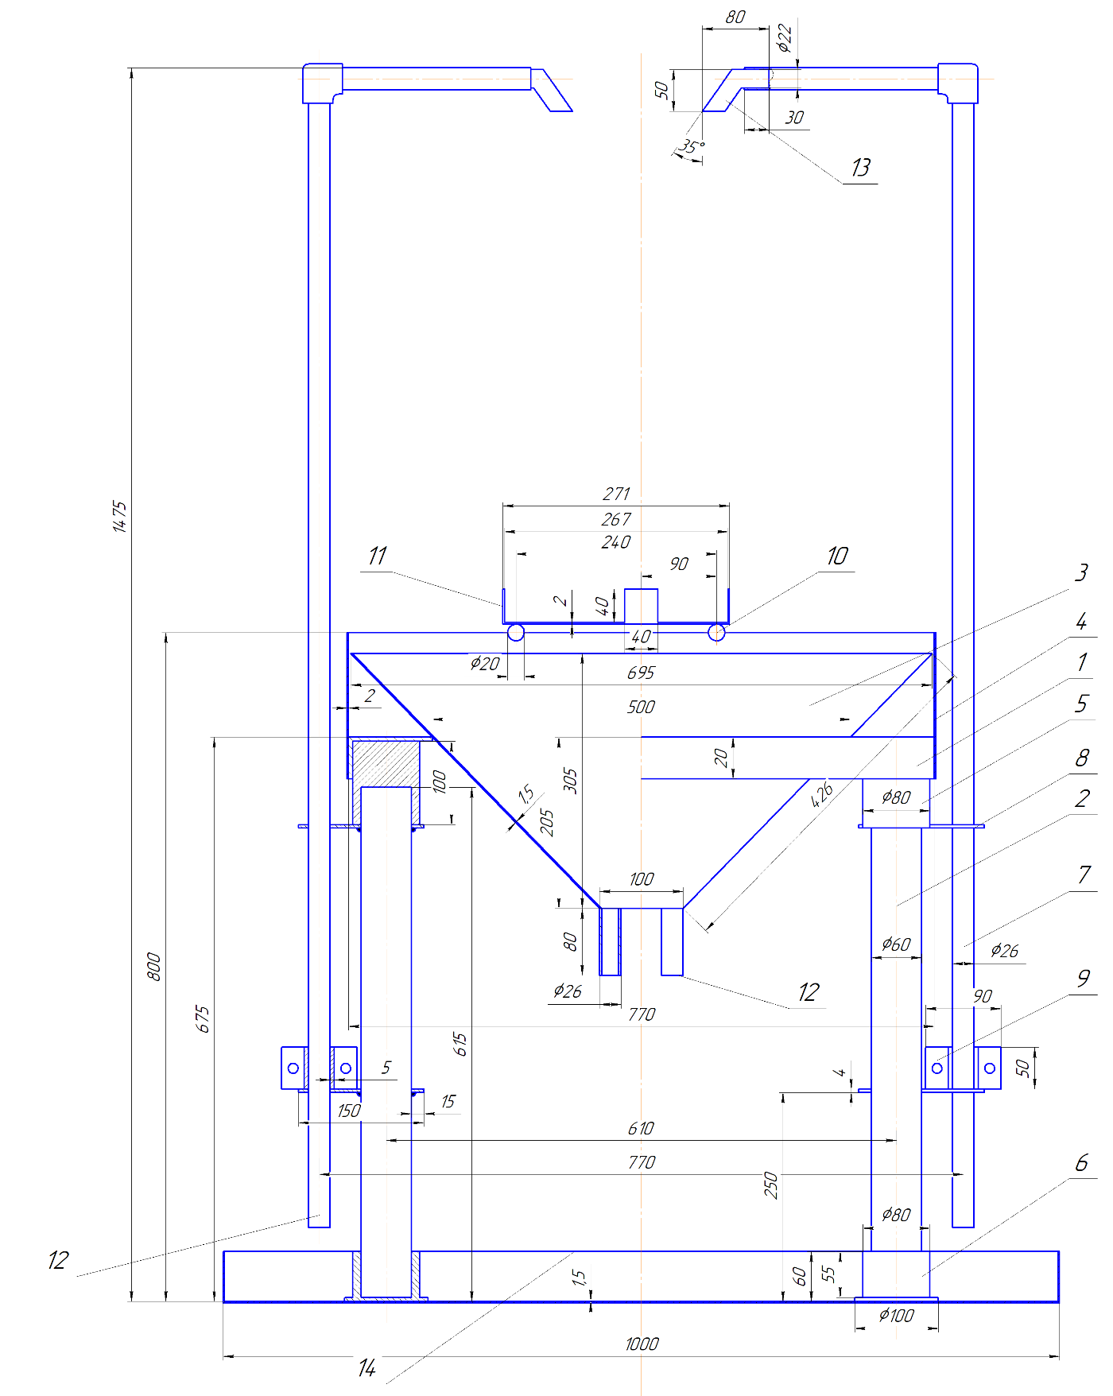
1– рама; 2 – нога; 3 – раковина; 4 – ограждение; 5 – наголовник; 6 – башмак; 7 – трубопровод; 8 – центратор; 9 – хомут; 10 – балка; 11 – седло (на нем показан прибор с воронкой); 12 – штуцер; 13 – насадка; 14 – поддон.
Рисунок 3.1 - Сборочный чертеж экспериментального стенда для испытаний устройств автоматического контроля параметров бурового раствора (вид сбоку – разрез)
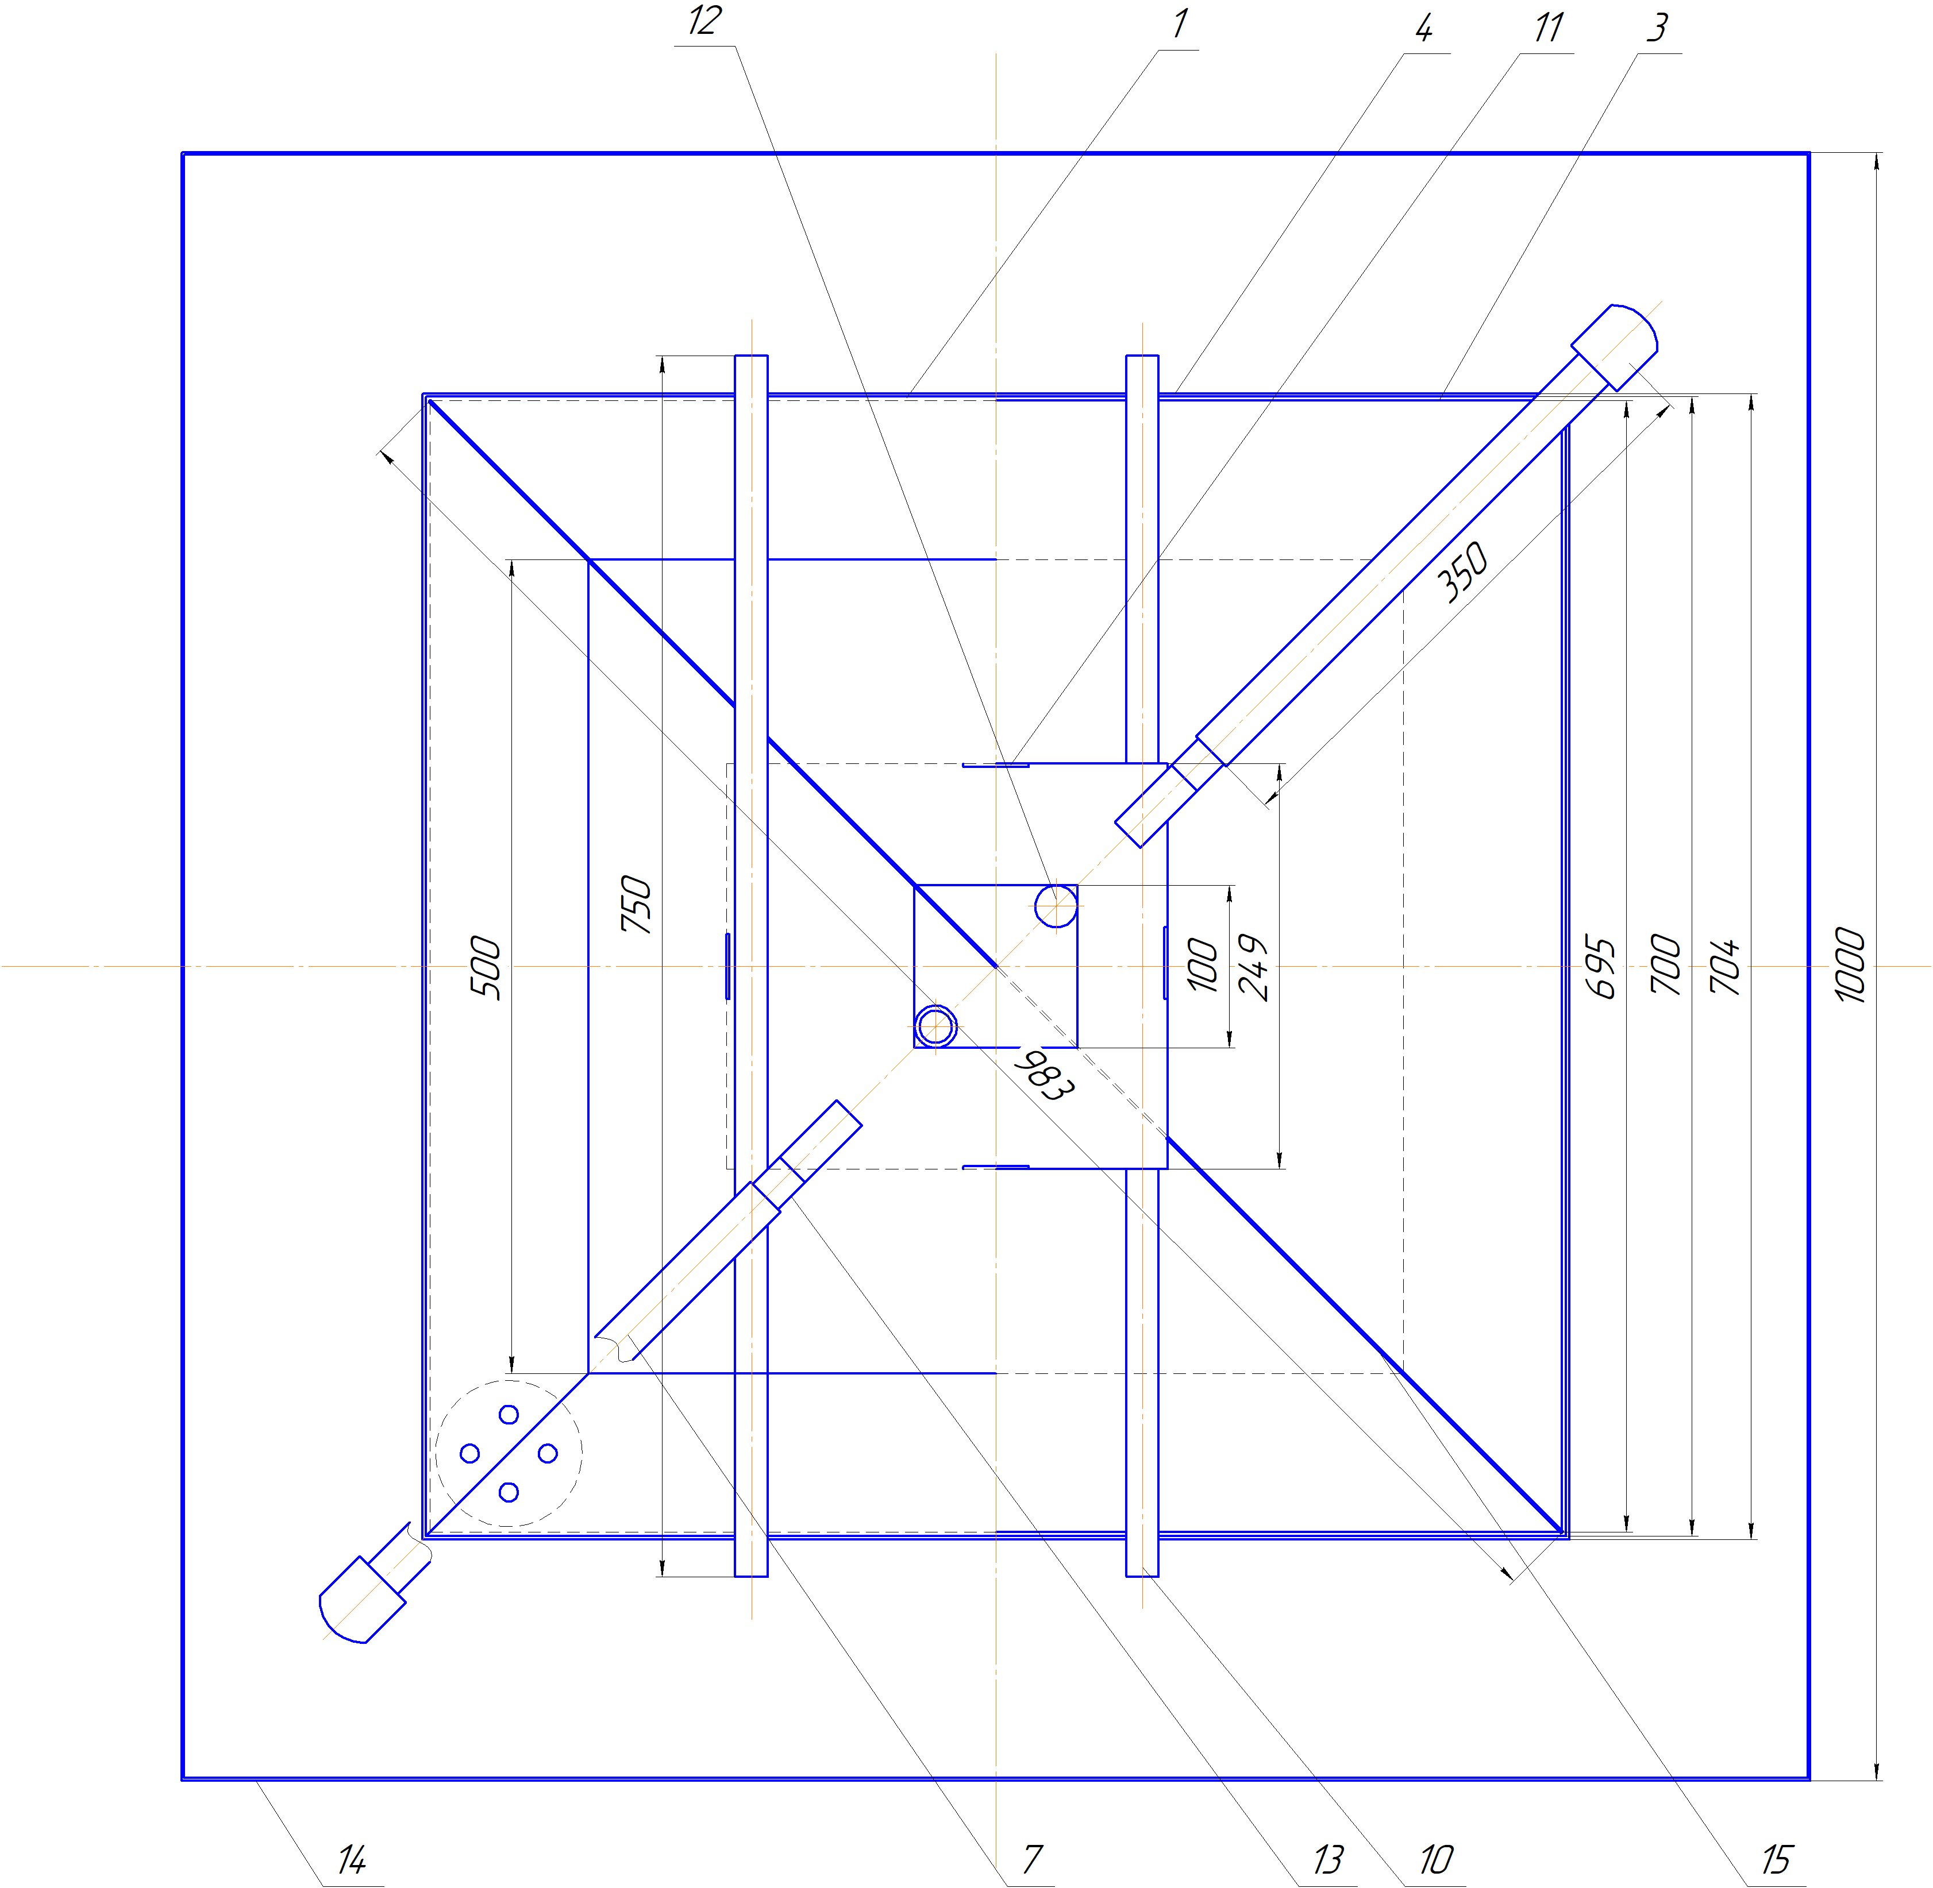
15 – перегородка; 16 – болт
Рисунок 3.2 - Сборочный чертеж экспериментального стенда для испытаний устройств автоматического контроля параметров бурового раствора (вид сверху)

Схема изображенной на рисунке 3.3 обвязки насосов работает следующим образом:
– При заполнении емкости-коллектора Р раствором, приготовленным в мешалке МХ: Открыты кран 3 и вентиль 4, прочие краны и вентили закрыты. Насос НР засасывает раствор из мешалки и перекачивает его в коллектор;
– При работе испытуемого прибора и нахождении его воронки в позиции загрузки: Открыт кран 1 и вентиль 2, прочие краны и вентили закрыты. Насос НР засасывает раствор из коллектора Р и нагнетает его на стенд в воронку испытуемого прибора, откуда он самотеком через соответствующий отсек раковины возвращается в коллектор раствора;
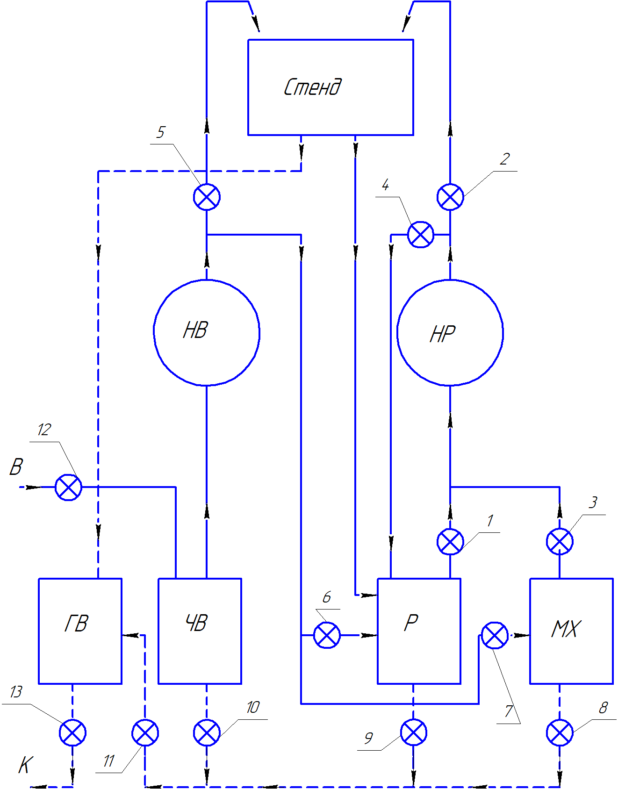

НВ –насос подачи воды; НР –насос подачи раствора; ГВ –емкость грязной воды; ЧВ – емкость чистой воды; Р– емкость раствора; МХ – смеситель; К – канализация; В – водопровод; 1 – 13 – краны и вентили
Рисунок 3.3 - Обвязка насосов

– При работе испытуемого прибора и нахождении его воронки в позиции загрузки и при необходимости регулирования подачи насосом испытуемого раствора в сторону уменьшения, кроме крана 1 и вентиля 2 открыт также и вентиль 4, возвращающий часть раствора обратно в емкость Р. Регулируя вентили 2 и 4 добиваются нужной подачи жидкости в воронку. Сильная струя раствора при его загрузке в воронку ведет к его потерям на разбрызгивание. Кроме того, она создает углубление в поверхности раствора, так что когда воронка отходит от струи и начинается замер условной вязкости, то мерный объем оказывается меньше установленного значения, что вызывает ошибку в итоговом результате замера в сторону его уменьшения. Использование насоса с высокой производительностью и подачей части ее на отвод дает два важных преимущества: во первых регулировка с помощью вентилей позволяет плавно задавать любую оптимальную подачу жидкости и во вторых имеет место интенсивное перемешивание раствора в его коллекторной емкости, предотвращающее гелеобразование, также вызывающее ошибки, в сторону завышения значений условной вязкости (при обычном ручном измерении условной вязкости предписывается перемешивание раствора перед взятием замера).
– При работе испытуемого прибора и нахождении его воронки в позиции очистки: Открыт кран 5, прочие краны закрыты Насос НВ засасывает раствор из коллектора чистой воды ЧВ и нагнетает его на стенд в воронку испытуемого прибора, откуда он самотеком через соответствующий отсек раковины возвращается в коллектор грязной воды ГВ.
– При очистке системы перед применением раствора нового типа: Открыты краны 6, 7, 8, 9, 11, прочие краны закрыты. Насос НВ засасывает раствор из коллектора чистой воды ЧВ и нагнетает его в коллектор раствора Р и мешалку МХ, проходя которые раствор попадает в линию сброса (пунктир) и далее в емкость ГВ
– При загрузке глиномешалки водой: Открыт кран 7, прочие краны закрыты. Насос НВ засасывает раствор из коллектора чистой воды ЧВ и нагнетает его в мешалку МХ.
– При загрузке емкости ЧВ водой (в ходе испытаний она постоянно расходуется): Открыт кран 12, прочие краны закрыты. Вода поступает из водопровода.
– При разгрузке коллектора грязной воды ГВ (в ходе испытаний она постоянно прибывает): Открыт кран 13, прочие краны закрыты. Отработанная жидкость самотеком уходит в канализацию.
Техническая характеристика стенда
1.Габариты, мм :
Длина и ширина: 1000
Высота: без трубопроводов подачи жидкости 813
Высота трубопроводов (устройства вместе с ними) 1500
2. Размер раковины, мм
Длина и ширина: 695
Высота: без штуцеров 305
То же с штуцерами 385
Расстояние от дна воронки до поддона 470
3. Размеры ограждения, мм
Длина и ширина 704
Высота над рамой 123
4. Размеры “седла” (установочной площадки), мм
Длина 271
Ширина 249
Высота 42
5. Диаметр трубопроводов, наружн./внутр., мм 26/22
6. Размеры емкости воды, мм
Длина и высота 1000
Ширина 400
Емкость, л 400
7. Размеры емкости отработанной воды, мм
Длина и ширина 1000
Высота 200
Емкость, л 200
8. Размеры емкости раствора, мм
Длина и ширина 140
Высота 250
Емкость, л 5
9. Насосы подачи воды и раствора
Производительность, л/мин 10
Наибольшее давление, МПа 0.5
10. Время заполнения воронки 15 с
11. Мешалка для порошковой глины
Емкость, л 2
Проверочный расчет работы стенда (на примере испытаний устройства для автоматического непрерывного измерения условной вязкости)
Согласно законам гидравлики потери давления на вертикальном трубопроводе равны
(3.1)
ρ – плотность жидкости, g – ускорение свободного падения, Н – высота трубопровода, d – его внутренний диаметр.
Скорость жидкости в трубопроводе

ϑ = Q/(0.7854d²) (3.2)

Q – производительность насоса
Подставляя значения из технической характеристики получаем Q=0.438 м/с
Поскольку наибольшая подача жидкости (полная производительность насоса) требуется при промывке водой то расчет выполняеи для воды.
Число Рейнольдса равно

Re=ρϑd/γ (3.3)

γ – динамическая вязкость воды, равная 0.0001 Па*с
Получаем Re=96360, что практически означает область турбулентного режима, для которого коэффициент гидравлических сопротивлений

ג=0.0121/d^{0.226} (3.4)

Получаем ג= 0.029
Подставив все известные значения в формулу (3.1) получаем Р= 0.015 МПа
При подаче раствора в прибор его количество будет меньше производительности насоса и потери давления даже при более высокой плотности жидкости будут ниже давления указанного в характеристике насоса.
Определяем подачу жидкости насосом необходимую для указанного в характеристике необходимого времени заполнения воронки жидкостью. Эта подача равна:

Q= (Q_{d}+ Q_{F})К (3.5)

Q_{d} – расход самопроизвольного вытекания воды из воронки

Q_{d}= V/T_{d} (3.6)

V- полный объем воронки – 0.7л; T_{d} – время самопроизвольного вытекания из нее воды. Согласно отчету за 2018 г T_{d}=19 с
Получаем Q_{d} =2.21 л/мин
Q_{F} – расход струи жидкости при заполнении пустой воронки

Q_{F}= V/T_{А} (3.7)

T_{А}– заданное в характеристике время заполнения
Получаем Q_{d} =2.80 л/мин
Принимаем коэффициент запаса К=1.2
Согласно формуле (3.5) получаем Q= 6.01 л/мин
При этом 4 л должно подаваться на отвод. Расчет сделан для воды, у которой Q_{d} максимально по сравнению с буровыми растворами
Длительность испытания прибора с раствором данного
типа принимается равной 30 мин
Временя одного замерног цикла 5 мин
Всего циклов за одно испытание данного раствора 30/5= 6
Затрата раствора за одно испытание
(объем емкости раствора) 5 л
Объем загружаемого раствора за 1 цикл (объем воронки
ВБР-2 с коэффициентом запаса К=1.2): 0.7х1.2=0.84 л
Время загрузки 15 с
Подача воды 10 л/мин (полная производительность насоса)
Время работы насоса за 1 цикл при
промывке воронки 1 мин (60 с)
Время работы насоса в конце испытаний при очистке
емкости раствора и мешалки 5 мин
Объем воды для промывки воронки за 1 цикл 10х1 =10 л
Объем воды для промывки системы 10х5=50л
Всего воды за испытание на растворе данного типа 10+50= 60 л
Всего отработанной жидкости 60 л
Число видов растворов, испытание на которых обеспечивает объем емкости для воды 400/60 =7
Число видов растворов, испытание на которых обеспечивает объем емкости для отработанной жидкости 200/60 =3
Для обеспечения движения отработанной жидкости самотеком в емкость отработанной жидкости с высотой боковой стенки 200 мм днища емкостей раствора и мешалки должен быть расположены выше этой стенки. При этом для обеспечения полного выпуска раствора из воронки в емкость раствора, дно воронки (расстояние которого до поддона равно 470 мм) должно быть выше верхнего края этой емкости. Фактическая разность высот, обеспеченная технической характеристикой равна 470-250+200) =20 мм.
Что обеспечивает выполнение указанных условий.

  - Доводка автоматического измерителя условной вязкости до стадии действующего макета

Наладка механической части
В 2109 г. предприятие ИП “Пальчиков” изготовило детали и произвело сбрку механической части устройства. Однако дальнейшие работы натолкнулись на трудно преодолимую проблему. Механическая часть создавалась в расчете на то, что в качества привода устройства будет использован тихоходный реверсивный электродвигатель РД09, который в СССР широко применялся в различных автоматических устройствах.
Поиски в Интернете позволили, выявит поставщиков такого электродвигателя в Алматы, во Львове и в Москве. Однако в первых двух городах по указанным адресам никого не оказалось, а в Москве заявили, что эти маленькие электродвигатели могут поставляться только в виде партий насчитывающих не менее 20 единиц, что для опытных работ превышало потребность многократно. После нескольких месяцев поисков (в том числе в ходе командировки во Львов) эти электродвигатели удалось обнаружить и приобрести на техническом рынке Алматы.
Однако появилась новая сложность. Мощность приобретенных двигателей равнялась всего 1 Вт, что для изготовленного довольно массивного устройства было явно недостаточно. Был заключен новый договор с тем же предприятием о наладке механической части. Основной целью наладочных работ было предельное сокращение необходимой мощности на движение поворотного стола. Было решено ослабить трение в подшипниках вызванное их несоосностью. Это было сделано путем расширения контакта стенок вала с нижним подшипником, который перестал быть радиально-упорным, но стал лишь упорным подшипником. Роль радиального центрировании стал выполнять только верхний подшипник, что оказалось достаточным в виду очень медленного вращения вала, которая с помощью изготовления новой пары шестерен была по сравнению со скоростью вала РД09 снижена в 3 раза. Было выполнено облегчение вращающихся частей и, в частности, поворотного стола путем снятия излишнего металла (см.рис. 4) . Одновременно с решением главной задачи – снижения мощности на вращение, было обращено внимание на улучшение герметичности и изоляции находящихся под напряжением элементов. Кроме того, выявилась возможность совершенствования некоторых узлов. В частности коробчатый корпус было решено установить на вывинчивающихся опорах для обеспечения строгой горизонтальности уровня жидкости в мерной воронке Ниже приводится программа внесения изменений и дополнений в конструкцию прибора, переданная изготовителю вместе с соответствующими чертежами.
Программа работ по наладке механической части автоматического измерителя условной вязкости с целью обеспечения ее согласования с электрической частью.
1. Сделать вращение поворотного стола максимально свободным: Электродвигатель, который только недавно удалось приобрести, имеет мощность всего 1 Вт).
Необходимо:
А) Расширить внутренний диаметр нижнего подшипника, либо сузить нижние 17 мм вала на 0.1 – 0.5 мм, пока вращение не станет совершенно свободным.
Б) Сальник не должен поджимаясь тормозить вращение – сделать сальник из рыхлого материала типа пеньки с максимумом солидола.
2. Невозможность извлечения промежуточной пластины. На ней, как на специальной полке должен быть смонтирован двигатель: РД09 (см. чертеж): Эта пластина зажата между стенками основания.
Необходимо: Извлечь полку и сточить ее с боков – добиться, чтобы после вывинчивания винтов она бы легко извлекалась.
3 . Необходимость для снижения требуемой мощности перейти на более низкие обороты и работать на низких передачах вращения стола: В имеющемся варианте имеется пара шестерен одинакового размера – 96 мм, которая не снижает частоту вращения стола.
Необходимо: Изготовить на пару шестерен 48 –144 мм и изготовить для них крепежные втулки
4. Отсутствие жесткой фиксации планки центратора в стойке хвостовика поплавка. Возникающий из-за этого люфт вызовет его заедание в центрирующем отверстии.
Необходимо:
А) Укоротить длину стойки центратора с 385 до 320 мм – см. чертеж) Б) Прихватить сваркой крепежную пробку к стойке и к планке, соблюдая строгую горизонтальность планки (или изготовить новую пробку, чтобы везде было прессовое соединение).
5. Опасность попадания воды на детали, находящиеся под напряжением (127 В).
Необходимо:
А) Заменить точечную сварку в соединении стального кольца корпуса с верхней пластиной основания на сплошную.
Б) То же сделать для втулки стойки контакта (по чертежам она должна была быть на 4-х винтах с резиновой прокладкой, – но можно и на сварке)
В) Изготовить из жести брызгозащитный щиток диаметром 190 мм (см. чертеж) и установить на планке центратора (прихватить сваркой, винтиками или заклепками – как лучше)
Г) Чтобы при нарушении изоляции двигателя не было замыкания на весь корпус, на его установочную полку сверху приклеить или взять на винты текстолитовую пластину 100 Х 100 Х 2 мм с центральным отверстием 25 мм и на этой пластине выполнить отверстия под крепление двигателя (см. чертеж). При этом расширить отверстие на полке с 50 до 80 мм (чтоб винты крепления двигателя не касались стали
6. Трудность сборки и разборки устройства: Модель опытная, будет часто собираться и разбираться при установке электрических деталей и при испытаниях.
Необходимо:
А) Изготовить резиновые прокладки – как в чертежах (вместо герметизирующей ленты).
Б) Сгладить острые края.
В) Добиться свободного сочленения при сборке всех собираемых деталей.
Г) На крышке корпуса и на текстолитовой камере сделать заглубления под ключ – полумесяц.
7. Мерная воронка не стыкуется с установкой: При изготовлении документации ориентировались не на ту мерную воронку, которую удалось получить позднее.
Необходимо:
А) Рассверлить установочное отверстие на столе с 6 до 8 +0.1 мм
Б) Перенести верхнюю часть стойки контакта дальше от центра вращения с помощью угольников (см. чертеж).
В) Просверлить в нижней части стойки контакта и в пластиковой пластине отверстия диаметром 8 мм для ввода проводов (см. чертеж).
Г) При сборке стойки пропустить сквозь неё провод (если пропускать провод в уже собранную стойку, то он застрянет в соединениях).
8. Установить двигатель на полке.
Необходимо:
А) Просверлить на полке в соответствии с монтажными отверстиями на корпусе двигателя РД09 отверстия под текстолитовую пластину (на 15 мм от углов) и установить пластину с двигателем по центру отверстия в полке .
Б) Установить на валу двигателя малую шестерню (см. чертеж), а на валу стола – большую шестерню в контакте с малой.
9. Покрыть снаружи стальные части влагоустойчивой краской от ржавления.
10. С целью обеспечения горизонтальности уровня жидкости в воронке, на нижней плате на расстоянии 25 мм от углов (по диагонали) выполнить 4 отверстия с резьбой М6 и изготовить (или подобрать) 4 болта длиной 25 мм со шляпкой под ключ 10 мм
Кроме упомянутых позиций, необходимо также максимально-возможно удалить лишний металл из поворотного стола (см.рис. 3.4).
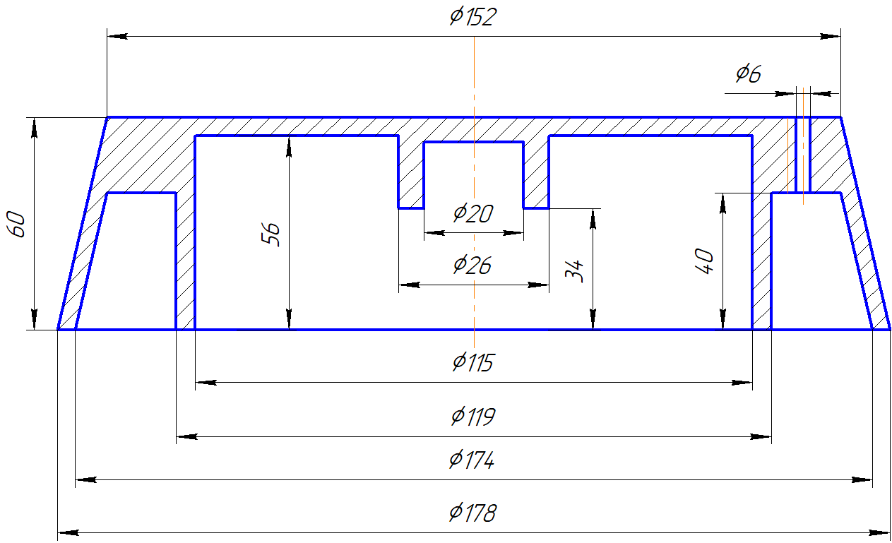
Рисунок 3.4 - Облегченный вариант поворотного стола

Цели облегчения служат выемки металла вдоль наружной конической поверхности стола и утончение верхней стенки
Все указанные предписания были выполнены. Было достигнуто резкое снижения сил трения в подшипниках и сальниковом узле. Кроме того, было обеспечено снижение частоты вращения с 8 об/мин, (с такой частотой вращался вал двигателя, который удалось приобрести) до 2.7 об/мин посредством изготовления пары шестерен, снижающих обороты в 3 раза. В итоге двигатель РД09 стал свободно вращать поворотный стол с установленной на нем мерной воронкой загруженной до краев жидкостью.
2.2. Разработка и монтаж электрической части
Возможность доведения автоматического измерителя условной вязкости до стадии действующей модели вызывала сомнения, поскольку это требовало наличия аналого-цифровых преобразователей, а также программированных микросхем, возможность приобретения которых в Казахстане или даже в России вызывала сомнения. По этой причине в календарных планах этот этап работ не был приведен. Однако выяснилось, что в Алматы такие работы может выполнять Фирма Poly Tech Electronics, с которой и был заключен соответствующий контракт. Фирме был передан комплект документации, а также программа, содержавшая положения, важнейшие с точки зрения изготовления и монтажа системы электронного автоматического управления устройством:
Программа работ по изготовлению и монтажу электрической части модели измерителя условной вязкости.
Управление движением поворотного стола.
С точки зрения безопасности следует особое внимание обратить на надежную изоляцию узлов с деталями, находящимися под электрическим напряжением это:
– Двигатель на установленной на полке пластиковой пластине
– Корпус пластиковый с контактами
– Пластиковая пластина с контактом, установленная на стойке и защищенная снизу от летящих с поверхности воронки брызг жидкости жестяным щитком
– Расположенные в отдельном блоке понижающий трансформатор, реле и микросхемы.
Движение поворотного стола по заданной программе обеспечивается следующим образом.
– Вращение стола приводится от двигателя РД-09; частота вращения его вала 8 об/мин, соответствующая частота поворотного стола (через редуктор 3/1) –2.7 об/мин (16⁰/с)
В положении “заполнение раствором и замер”
Кулачок на пластиковом диске вала (или два сблокированных кулачка) осуществляют следующие функции:
1) Размыкает нормально замкнутый контакт на пластиковом корпусе, и останавливает двигатель стола. При этом воронка, останавливается непосредственно под каналом подачи раствора, а хвостовик поплавка оказывается вблизи к контакту на стойке;
2) Замыкает контакт включения расположенного на стенде двигателя насоса подачи раствора.
Спустя 60 с (необходимых для заполнения воронки), реле времени останавливает насос;
Одновременно реле времени запускает секундомер, измеряющий условную вязкость;
Спустя время измерения (вытекания 0.5 л из воронки в 0.7 л) кулачок на конце хвостовика поплавка, опустясь на заданное расстояние, останавливает секундомер;
Спустя 140 с от времени остановки насоса подачи раствора (для гарантирования измерения раствора с максимальной условной вязкостью и полного вытекания раствора из воронки) реле времени возобновляет вращение стола;
В положении “промывка”
– спустя 11 с (после поворота стола на 180⁰ ): второй кулачок на диске вала:
1) Останавливает двигатель стола, причем воронка встает в положение под каналом подачи воды.
2) Запускает водяной насос; Спустя 60 с, необходимых для очистки воронки и ее насадки от следов раствора, реле времени останавливает насос подачи воды.
– Спустя еще 20 с (необходимых для опорожнения воронки от воды) реле времени возобновляет вращение стола вплоть до достижения положения “заполнение раствором”
Таким образом; время одного цикла измерения условной вязкости равно времени чистого вращения стола при его полном повороте, – 22 с, плюс время остановок 251 с;
– итого 273 с, т. е 4.55 мин
Доступ к элементам измерителя условной вязкости:
– Снять донную плату
– Снять большую шестерню
– Снять полку с двигателем
– Снять верхнюю плату
В ходе работы над устройством к.т.н. Р. Утебаев сделал несколько предложений по совершенствованию конструкции прибора
1.Поскольку двигатель РД09 является реверсивным, можно отказаться от кругового вращения стола, а сделать его возвратно-поступательным: от положения загрузки до положения промывки и обратно. Это предложение позволило отказаться от стойки контакта механизма дозирования мерного объема раствора и установить этот контакт на стойке центратора, установленной на самом поворотном столе. Отдельная стойка была нужна, чтобы не подводить напряжение к вращающемуся столу, поскольку для этого необходимы контактные кольца и связанные с этим неудобства. Для решения проблемы при возвратно поступательном движении, вместо контактных колец оказалось достаточным дать подводящему кабелю небольшую слабину.
2. Кулачковые контакты были заменены на магнитные, что упростило конструкцию
Изготовитель электрической части сделал попытку отказаться поплавкового дозатора мерного объема. Было опробовано два более современных способа слежения за уровнем жидкости.
Ультразвуковой способ слежения за опусканием уровня раствора был отвергнут вследствие помех, связанных с отражением ультразвука от стенок воронки.
Использование для этих же целей инфракрасного излучения также оказалось неприемлемым из-за колебаний поверхности жидкости, наличия брызг и невозможности прикрыть верх воронки в случае необходимости фильтрующей крупные частицы шлама сеткой. Таким образом пришлось возвратиться к первоначально предложенному поплавковому дозатору.
Все требуемые для электрической части прибора элементы (кроме электродвигателя) были приобретены изготовителем самостоятельно в счет суммы договора. Это был блок питания с понижающим трансформатором, аналого-цифровой преобразователь, реле и программируемая микросхема. Все это смонтировано в общем корпусе – блоке управления, который с помощью кабеля располагался удаленно от датчика и не подвергался риску воздействия жидкости.
Блок управления имеет дисплей с числовым указателем времени условной вязкости, а также номера и времени произведенного замера. Там же находились четыре кнопки управления работой автоматического устройства
Испытать собранное в единое целое автоматическое устройство на буровом растворе при отсутствии специального стенда представляло большие трудности, поэтому устройство было испытано на водопроводной воде. В ходе испытаниях поворотный стол автоматически проделал несколько замерных цикла, причем было получено значение водного числа в пределах от 14 до 18 с. Такую неточность (должно быть 15 плюс - минус 0.5 с.) предполагалось устранить при испытаниях на стенде.

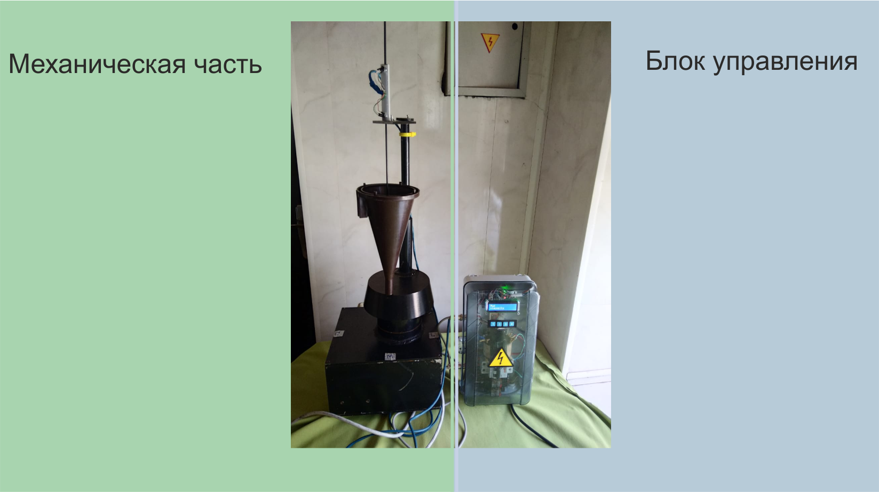

Рисунок 3.5 - Устройство автоматического мониторинга условной вязкости бурового раствора

На рисунок 3.5 приведена фотография действующего макета устройства для автоматического непрерывного мониторинга измерителя условной вязкости бурового раствора.
В левой половине представлен блок датчика. Видна воронка прибора ВБР-2, с помощью которой производятся ручные измерения. Воронка смонтирована на поворотном столе с коническими стенками, который снизу опирается на цилиндрический корпус (внутри его проходит вал вращения стола с смонтированном на нем кулачковым диском), В свою очередь цилиндрический корпус смонтирован на коробчатом корпусе (внутри которого расположен приводной двигатель и шестеренчатый редуктор). Кроме воронки на поворотном столе смонтирована стойка центратора – она видна правее центра воронки. Вверх от центра воронки располагается хвостовик поплавка (сам поплавок не виден). Хвостовик проходит сквозь отверстие горизонтальной пластины центратора. Выше пластины виден блок нормально замкнутого магнитного контакта
Справа на рисунке показан блок управления: видны четыре кнопки управления и над ними небольшой дисплей
Осуществляемая с помощью этого блока система управления может функционировать в следующих режимах:
Режим калибровки.
В этот режим можно войти при одновременном нажатии на кнопки 3 и 4. На дисплее появится надпись calibrate и позиция поплавка. Позиция поплавка может быть full, no, empty, т.е. полный, неопределенный и пустой соответственно. В данном режиме можно осуществлять калибровку позиции воронки или датчиков положения поплавка. Для выхода из режима необходимо нажать на кнопку 1.
Режим настройки.
В этом режиме можно задавать значения следующих временных параметров – в с:
- Tmax_load – максимальное время загрузки воронки потоком раствора.
–Tmax_meusre - максимальное время измерения условной вязкости бурового раствора.
– Tmax_clear – Максимальное время остановки вращения стола для очистки воронки потоком воды от следов раствора после замера.
– trickling_time – время ожидания стекания остатков воды со стенок воронки после ее промывки.
В режим настройки можно войти, нажав на кнопку 2. На дисплее появится надпись setup mode. Через одну секунду на дисплее появится название настраиваемого параметра и его значение. Листать список параметров можно нажатием на кнопки 3 и 4. Выбрав параметр можно изменить ее значение нажатием на кнопку 2. При этом название переменной и ее значение начнут мигать. Во время мигания, нажатием на кнопки 3 и 4 можно увеличивать или уменьшать значение переменной. После установки значения, для сохранения изменения необходимо нажать на кнопку 2, при этом появится надпись save, обозначающая сохранение в памяти.
Режим просмотра памяти
При листании переменных выбирается пункт mesures, Нажатием на кнопку 2 входят в меню просмотра записанных в памяти измерений. Выйдет надпись show mesures. Нажатием на кнопки 3 и 4 можно листать и просматривать записанные значения времени вытекания раствора. На верхней строчке дисплея будет отображаться дата и время соответствующего измерения. Максимальное количество записываемых значений в памяти составляет 20. Записи ведутся по принципу «кольцевой замкнутости». Т.е. после записи 20-го измерения, следующая запись будет поверх 1-ой записи. Для выхода из режима просмотра записанных значений, нужно нажать кнопку 1. При этом осуществляется возврат в предыдущее меню листания переменных. Для выхода из режима настройки нужно нажать кнопку 1. Выйдет надпись save data и через секунду надпись ready start, обозначающая готовность к работе в автоматическом режиме.
Режим автоматической работы.
Для входа в этот режим необходимо нажать кнопку 1. В автоматическом режиме, установка производит следующие последовательные действия: поиск позиции загрузки; – ожидание заполнения воронки в течение заданного времени загрузки; – поиск позиции измерения; – измерение времени вытекания жидкости из воронки; – после окончания измерения, поиск позиции очистки воронки; – ожидание заданного времени очистки воронки и удаления из нее воды – поиск позиции загрузки. В таком цикле установка работает до тех пор, пока не будет нажата кнопка 2 или не выключат питание. В любой из позиций, при ожидании необходимого положения поплавка, например, в режиме загрузки, установка может находиться неопределенно долго.

ЗАКЛЮЧЕНИЕ

Краткие выводы по результатам НИР. В ходе работ согласно календарному плану на 2020 г. по этапу «Составление документации на изготовление экспериментальной установки» выполнено следующее:
1. Дано обоснование необходимости экспериментального стенда для испытания автоматических измерителей параметров бурового раствора
2. Выполнен расчет основных элементов стенда
3. Составлено и утверждено Техническое Задание на разработку экспериментального стенда
4. Разработана техническая документация на стенд.
5. Разработана программа и документация по проведению наладочных работ по механической части устройства автоматического измерителя условной вязкости бурового раствора
6. Разработана программа и документация по изготовлению электрической части измерителя условной вязкости
7. Проведено согласование программы изготовления электрической части с изготовителем и по его предложению внесены изменения в конструкцию прибора
8. Проведен мониторинг изготовления электрической части и доведения автоматического измерителя условной вязкости до стадии действующего макета.
Опубликовано 8 статей, в том числе 4 в базе Scopus; (2 доклада на международных конференциях); еще 2 статьи поданы в редакции. Получен 1 патент на изобретение, 1 положительное решение; еще поданы 3 заявки.
Таким образом, все предусмотренные календарным планом на 2020 г. работы выполнены полностью.
Оценка полноты решений поставленных задач. Выполненные работы лягут в основу следующего этапа выполнения темы, запланированного на 2020 г., предусматривающий составление документации на изготовление экспериментальной установки.
Разработка рекомендаций по использованию результатов НИР: Результаты приведенных в работе исследований будут использованы для изготовления устройств для автоматического измерения параметров бурового раствора. Рекомендуется проведение дополнительных исследований в 2020 г.
Результаты оценки технико-экономической эффективности внедрения: При использовании приборов автоматического непрерывного мониторинга параметров бурового раствора сократится число осложнений и аварий в буровых скважинах, что существенрно уменьшит стоимость буровых работ.
Имеет место экономия по разработанному новому способу измерения реологичаских параметров буровых растворов (как и иных суспензий, применяемых в экономике). Цена прибора – измерителя реологических параметров FANN35 равна 3 420 000 тенге, – Созданный при работе над данным проектом способ измерения реологических параметров имеет нулевые затраты как на измерительное устройство, так и на процедуру замера.
Результаты оценки научно-технического уровня выполненной НИР в сравнении с лучшими достижениями в данной области. Данная работа несет на себе черты пионерского и прорывного исследования, поскольку по данным анализа достаточно представительного числа последних опубликованных в мире работ:
– Не обнаружено аналогов, как по конструкции, так и по способности достижения цели – автоматического мониторинга параметров качества буровых промывочных жидкостей.
– Выявлена острая потребность в соответствующих устройствах, особенно в связи с ростом глубины скважин и связанным с ним усложнением геолого-технических условий бурения, а также в связи с разработкой новых все более совершенных рецептур буровых растворов.

СПИСОК ИСПОЛЬЗОВАННЫХ ИСТОЧНИКОВ

1. Пустовойтенко, И.П. Руководство мастера по сложным работам в бурении / И.П. Пустовойтенко, А.П. Селиващук. - М.: Недра. – 1983. –248 с
2. Грэй, Дж. Р. Состав и свойства буровых агентов / Дж. Р.Грэй, Г.С.Г. Дарли. – М.: Недра. – 1985. –460 с.
3. КазНТУ им. К.И.Сатпаева. Отчет по теме “Совершенствование технологии сооружения геотехнологических скважин в сложных условиях месторождения Хорасан” 2009 г
4. Shach C.N. and others. The future challenges in the area of the drilling fluids and their rheological measurements. American association of drilling engineers. AADE-10-DF-HO-41, 2010
5. Spelta at al. Real time monitoring system improves drilling efficiencies. The 13-th Ofsfore Mediterranean Conference, Ravenna, 2017
6. Mullins M.P. Automatic device for measurement of the mud properties in the drilled shafts. University of the South Florida. Thesis. 2016
7. Saasen A. at al. Automatic measuring the properties of drilling fluids and cuttings. SPE Well drilling and finishing. December 2009
8. B.Shoesser: Marsh funnel testing for rheology analysis of bentonite slurries for slurry shields. Promoting tunneling in sea region TTA WTC 2015 Congress and 41-st General Assembly
9. M.Balhof et al: Rheologocal and yield stress measurements of non-Newtonian fluids, using Marsh funnel. Journal of petroleum science and engineering 77(2011) 393-402
10. Biletskiy M.T et a. lMethod of automatic measurements of drilling mud quality parameters Int. J.Chem.Sci.:11(4), 2013, 1705– 1712 ISSN 0972–768X www.sadgurpablications.com/
11. Мительман, Б.И. Справочник по гидравлическим расчетам в бурении / Б.И. Мительман.- М.:Гостоптехиздат, 1963. –254 c.
12. H. Marsh, Properties and Treatment of Rotary Mud .Petroleum Development and Technology, Transactions of the AIME (1931), pp. 234–251.
13. Справочник бурового мастера[Текст]: в 2-х т. / Н.А. Аксенова [и др.]. – М. : Инфра Инженерия,2006. - Т.1. -608 с.
14. Устройство для измерения условной вязкости бурового раствора [Текст]: иннов. пат. Республики Казахстан № 25680 / Билецкий М. Т., Сушко С. М., Касенов А. К., Бегун А. Д.; заявитель ипатентообладатель КазНИТУ им. К.И. Сатпаева. – опубл.16.04.2012, Бюл. № 4.
15. Устройство для измерения условной вязкости бурового раствора [Текст]: Пат. Республики Казахстан № 25680 / Билецкий М. Т., Сушко С. М., Касенов А. К., Бегун А. Д.; заявитель ипатентообладатель КазНИТУ им. К.И. Сатпаева. - опубл. 16.06.2014. - Бюл. № 6.
16.Устройство для измерения плотности бурового раствора[Текст]: иннов. пат. Республики Казахстан № 25681 / Билецкий М. Т., Сушко С. М., Касенов А. К., Бегун А. Д.; заявитель ипатентообладатель КазНИТУ им. К.И. Сатпаева. – опубл.16.04.2012, Бюл. № 4.
17. Устройство для измерения плотности бурового раствора[Текст]: пат. Республики Казахстан № 25681 / Билецкий М. Т., Сушко С. М., Касенов А. К., Бегун А. Д.;заявитель ипатентообладатель КазНИТУ им. К.И. Сатпаева. - опубл.16.06.2012, Бюл. № 4.
18. Устройство для комплексного автоматического измерения условной вязкости и плотности бурового раствора[Текст]: иннов. пат. Республики Казахстан № 29630 / Билецкий М. Т., Касенов А. К., Батталов Д., Шегулов Д.; заявитель ипатентообладатель КазНИТУ им. К.И. Сатпаева. –опубл.16.03.2015, Бюл. № 3.
19. Билецкий, М.Т., Анализ осложнений при бурении геотехнологических скважин в сложных условиях. Научные и технологические вызовы при бурении скважин /М.Т. Билецкий, Б.Т. Ратов, А.К. Касенов // ДрилингПрогрес, IOPКонф. Раздел: Земля и Экология. Наука 24 (2015), 012026 Издательство IOP
20. Тестирование характера стенок скважины или породы по данным бурового раствора или шлама. Доремус Е. Г. E21B49/005. US3409092AUS Грант
21. Профилактика кавернообразования при бурении высоко-дисперсных глин на урановых месторождениях Казахстана [Текст] /
М.Т. Билецкий [и др.] // 15-я международная мультидисциплинарная научная ГеоконференцияSGEM2015, 2015. - С. 157-164.
22. Рейбер Ф. E21B21/8 Мониторинг давления или расхода бурового флюида на примере автоматического доливав стволах скважин, автоматическое управление забойным давлением. US6257354(B1) US Грант
23 Использование компьютерной модели для предотвращения зашламования скважин при высокоскоростном бурении [Текст] / М.Т.Билецкий[и др.] // Новости науки Казахстана: научно-технический сборник № 3 от 11.09.2009
24. Dahlem, A. Automatic Adjustment of Drilling Fluid Properties:master’s thesis: 17.06.2013 / A. Dahlem. – Stavanger, 2013. – 95 p.
25. Ройджманс Р. Ф. Н. Основанная на моделировании оптимизации плотности и вязкости бурового флюида. Дельтфский технологический университет. Диссертация, 2016
26. Л. Карлсен и др. Использование оборудованного приборами стояка для мониторинга динамики бурового раствора с целью улучшения автоматизированных операций в бурении. Работы 12-го семинара по автоматическому управлении. оффшорной добычи нефти и газа. Торнхейм, июнь 2012
27. Контроль и автоматизация добычи нефти и газа[Текст]: учеб.для вузов / Исакович Р. Я. [и др.]. – М.: Недра, 1985. – 353 с.
28. Устройство для комплексного автоматического измерения плотности бурового раствора и содержания в нем шлама[Текст]: иннов. пат. Республики Казахстан № 31786 / Билецкий М. Т.; заявитель ипатентообладатель КазНИТУ им. К.И. Сатпаева. - опубл. 30.12.2016, Бюл. № 6.
29. Устройство для измерения статического напряжения сдвига бурового раствора[Текст]: иннов.пат. Республики Казахстан № 26483 / Билецкий М. Т., Сушко С. М., Касенов А. К., Бегун А. Д.; заявитель ипатентообладатель КазНИТУ им. К.И. Сатпаева. - опубл.14.12.2012, Бюл.№ 12.
30. Устройство для измерения водоотдачи бурового раствора [Текст]: иннов.пат. Республики Казахстан № 28588 /Билецкий М. Т., Сушко С. М., Касенов А. К., Бегун А. Д.;заявитель ипатентообладательКазНИТУ им. К.И. Сатпаева. - опубл. 16.06.2014, Бюл. № 6.
32. Калиткин, Н.Н. Численные методы / Н.Н. Калиткин. - М.: Наука, 1978. – 511 с.
33. Хофман, Д. Техника измерений и обеспечение качества / Д. Хофман. – М.:Энергоиздат, 1983. – 192 с.
34. Ивачёв, Л.М. Промывка и тампонирование геологоразведочных скважин. / Л.М. Ивачёв // - М.: Недра, 1989.- 247 с.

ПРИЛОЖЕНИЕ А

КАЛЕНДАРНЫЙ ПЛАН РАБОТ ЗА 2018-2020 ГОД
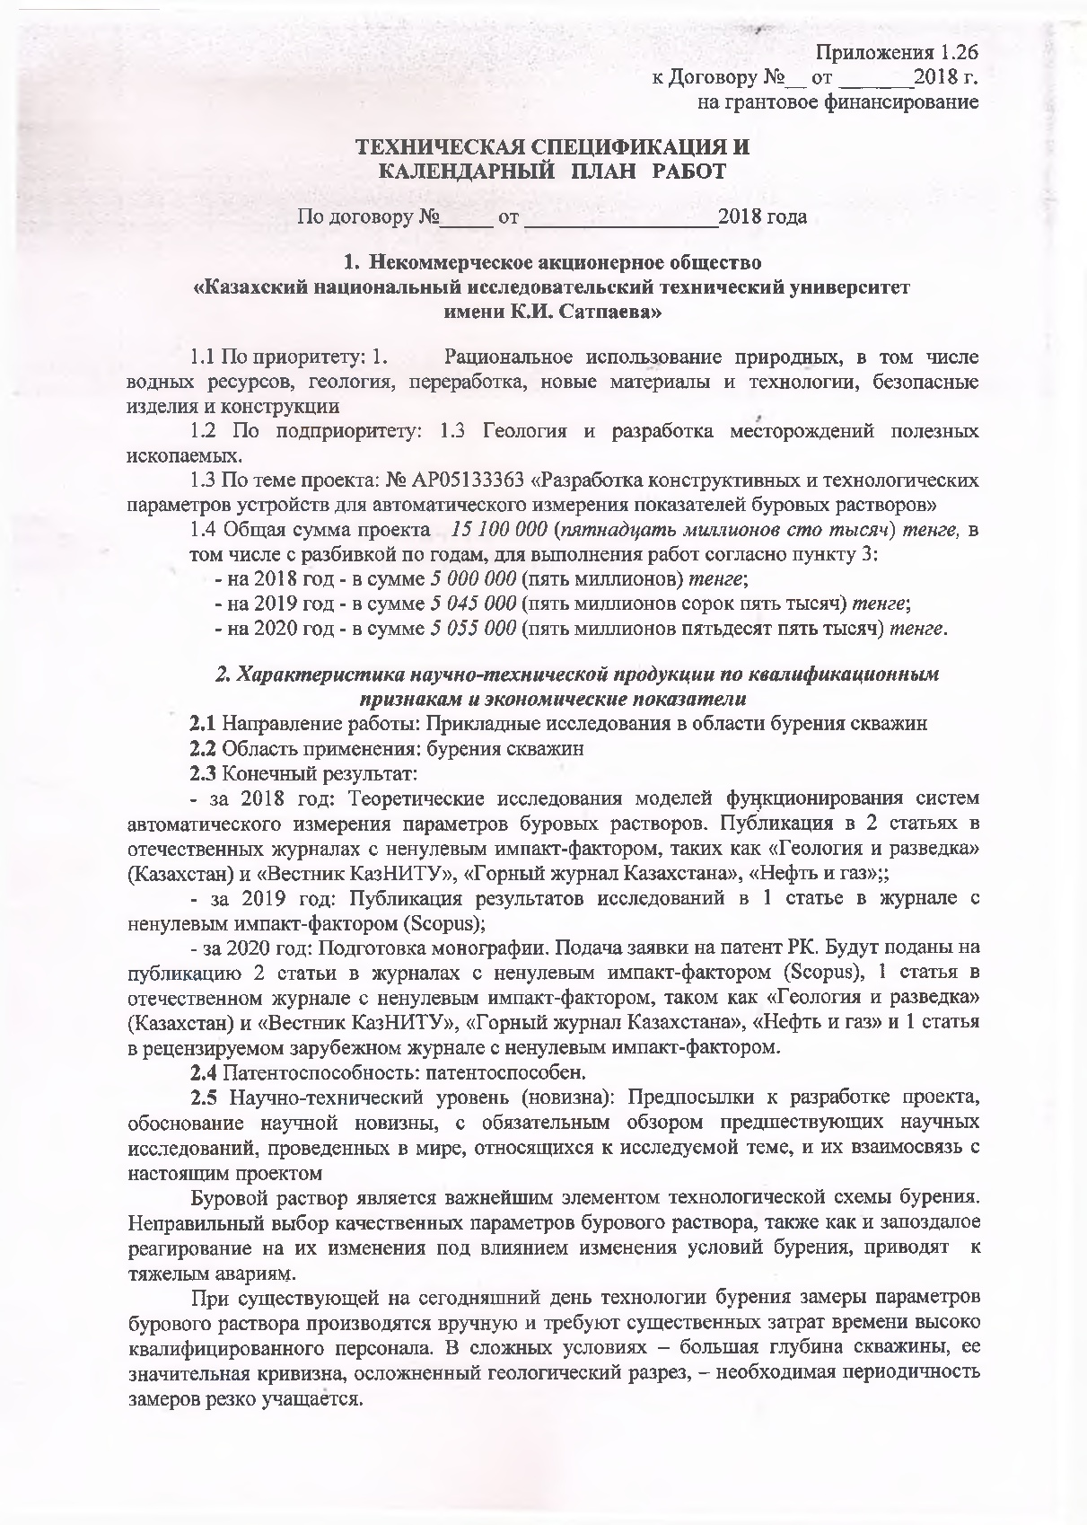

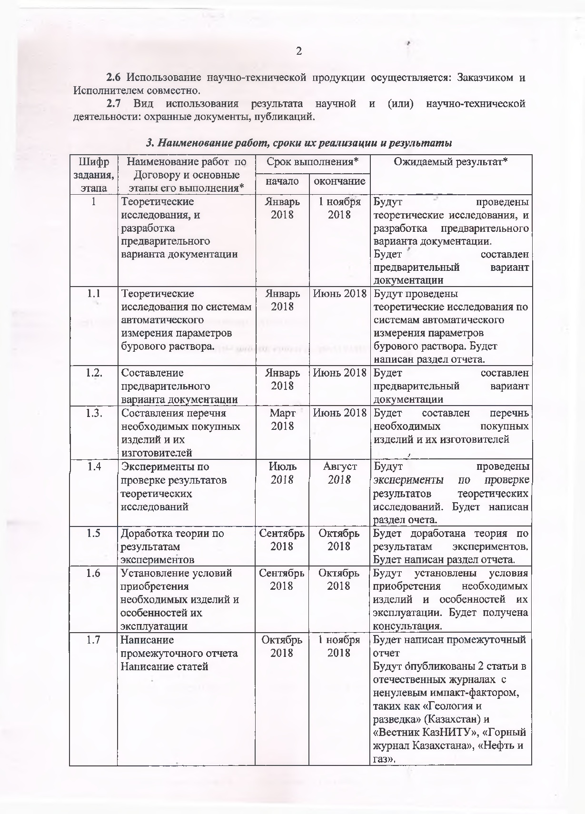
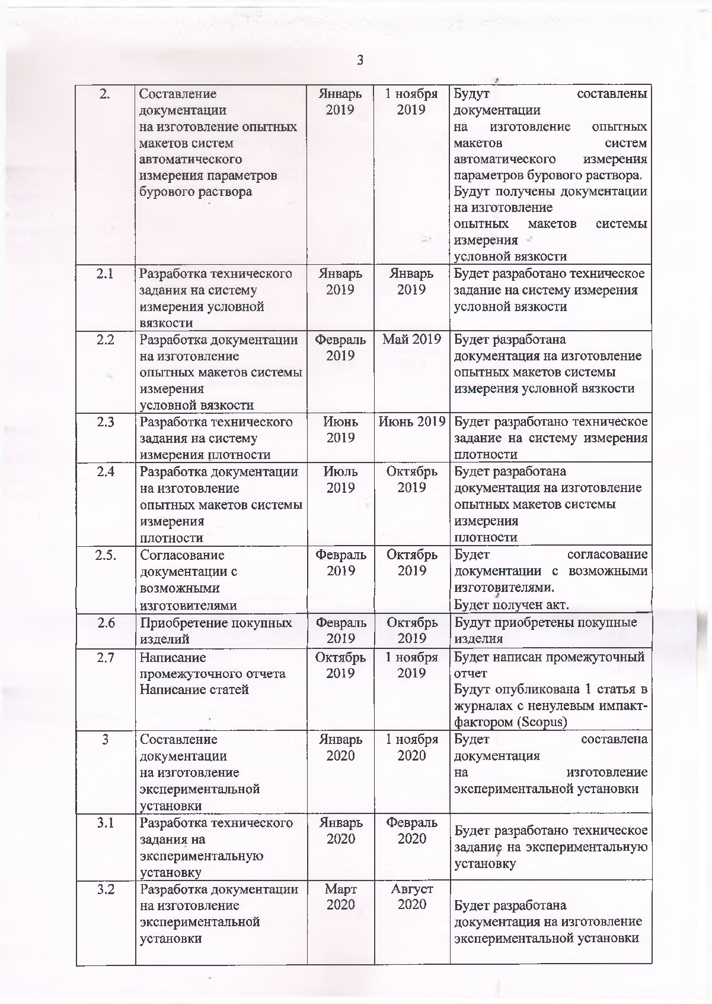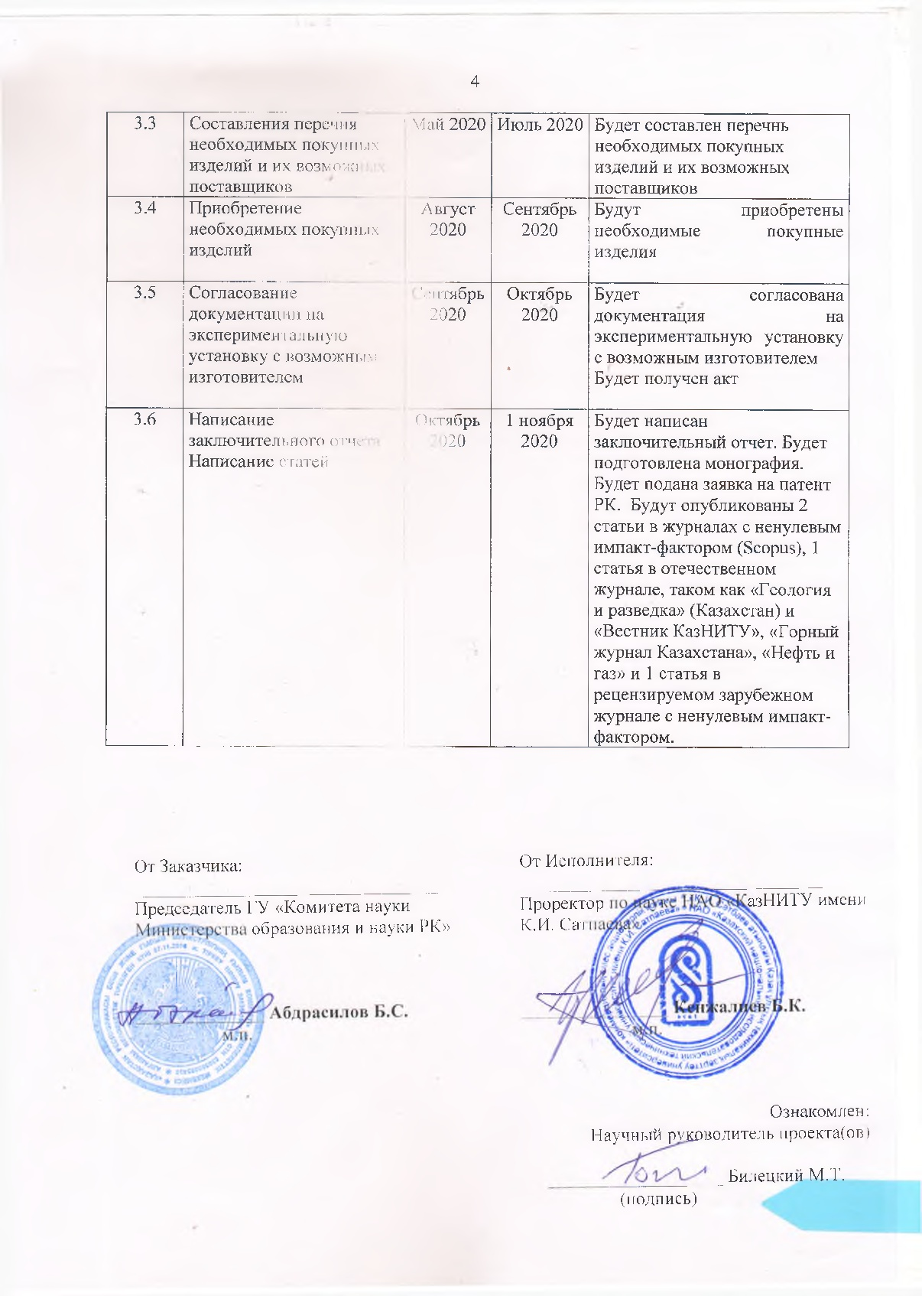

ПРИЛОЖЕНИЕ Б

ПЕРЕЧЕНЬ ОПУБЛИКОВАННЫХ РАБОТ ПО ТЕМЕ ЗА 2020 ГОД:

№ | Выходные данные работ | Ссылка
2020 год
1 | - “The problem of drilling mud parameters continuous monitoring and its solution at the example of automatic measurement of its density”. News of the National Academy of Sciences of the Republic of Kazakhstan, Series of Geology and Technical Sciences. Volume 6, Issue 438, 2019, Pages 46-53. DOI: 10.32014 / 2019.2518-170X.154, авторов Biletsky, M., Nifontov, I.U., Ratov, B., Deliskesheva, D.  - IF= 0.8, Q3 (26%). | DOI: 10.32014 / 2019.2518-170X.154  https://www.scopus.com/record/display.uri?eid=2-s2.0-85077472111&origin=resultslist  Копия приложена
2 | - Delikesheva D.N.,Syzdykov, A.Kh., Ismailova, J.A., Kabdushev, A.A., Bukayeva, G.A., Measurement of the plastic viscosity and yield point of drilling fluids, International Journal of Engineering Research and Technology, ISSN:0974-3154, Volume 13, Number 1 (2020), pp. 58-65. IF= 0.2, Q4 (13%). На момент публикации IF= 0.7, Q3 (48%). | http://www.irphouse.com/ijert20/ijertv13n1_7a.pdf  https://www.scopus.com/record/display.uri?eid=2-s2.0-85082074616&origin=resultslist&sort=plf-f&src=s&sid=b7ef8c38edfd864742ad07788195d5d8&sot=autdocs&sdt=autdocs&sl=18&s=AU-ID%2857211373829%29&relpos=0&citeCnt=0&searchTerm=  Копия приложена
3 | Fedorov B.V., Kudaikulova G.A., Ratov B.T., Baiboz A.R. Comprehensive Research on Development of the New Blade Bits Design. American Journal of Engineering and Technology Management. Vol. 5, No. 1, 2020, pp. 12-17. Received: January 8, 2020; Accepted: January 31, 2020; Published: February 20, 202 | doi:10.11648/j.ajetm.20200501.1.  Копия приложена
4 | А.Sudakov, A. Dreus, Б. Ratov, О. Sudakova, O. Khomenko, S. Dziuba, D. Sudakova, S. Muratova, M.Ayazbay. Substantiation of thermomechanical technology parameters of absorbing levels isolation of the boreholes // News of the national academy of sciences of the republic of Kazakhstan series of geology and technical sciences. ISSN 2224-5278 Volume 2, Number 440 (2020), 63 – 71.  IF= 0.8, Q3 (26%). | https://doi.org/10.32014/2020.2518-170X.32  Копия приложена

ПРИЛОЖЕНИЕ В
КОПИИ ОПУБЛИКОВАННЫХ РАБОТ ПО ТЕМЕ ЗА 2020 ГОД
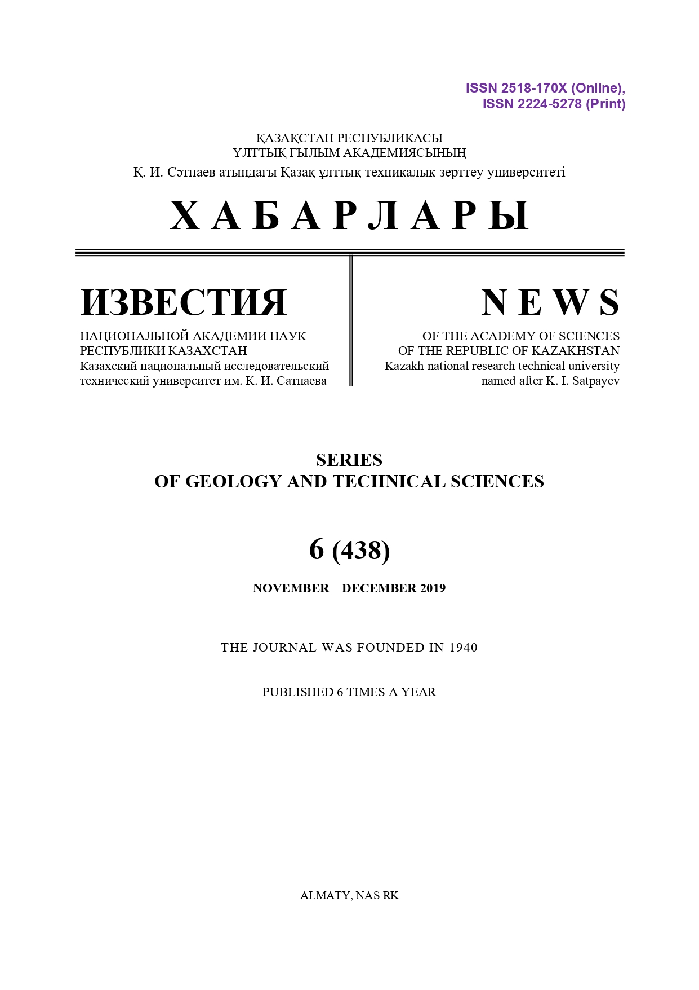
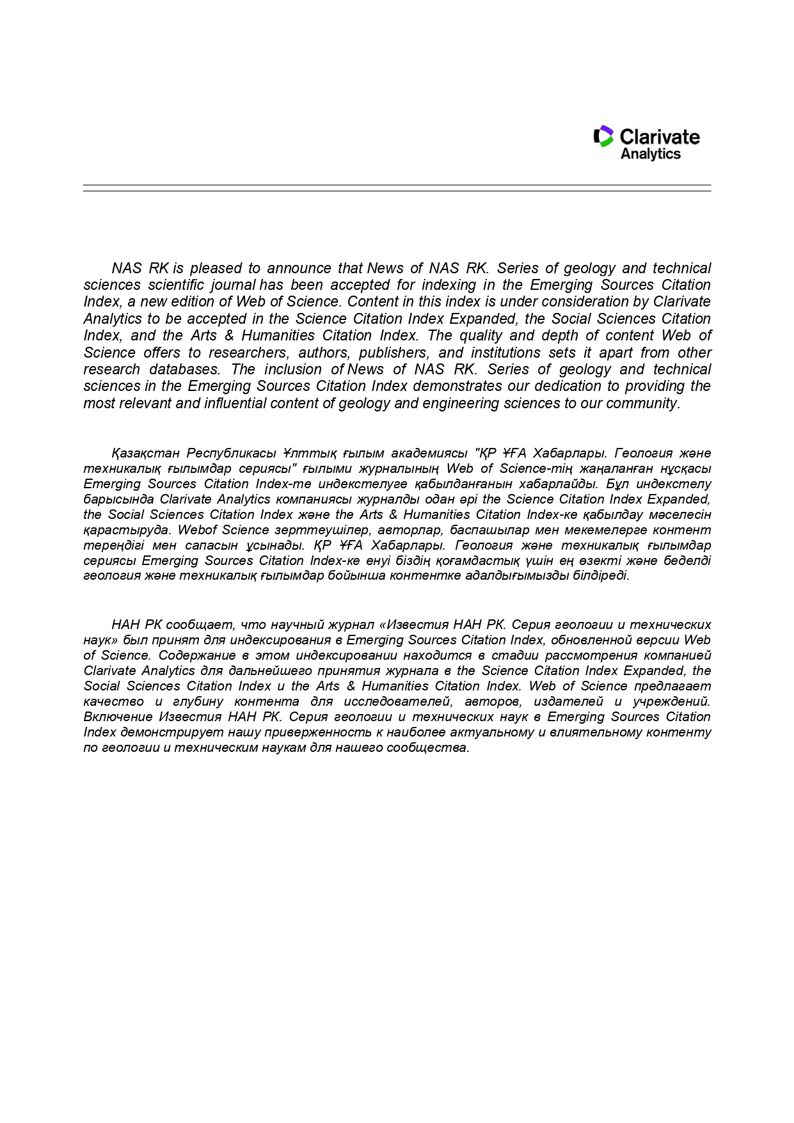

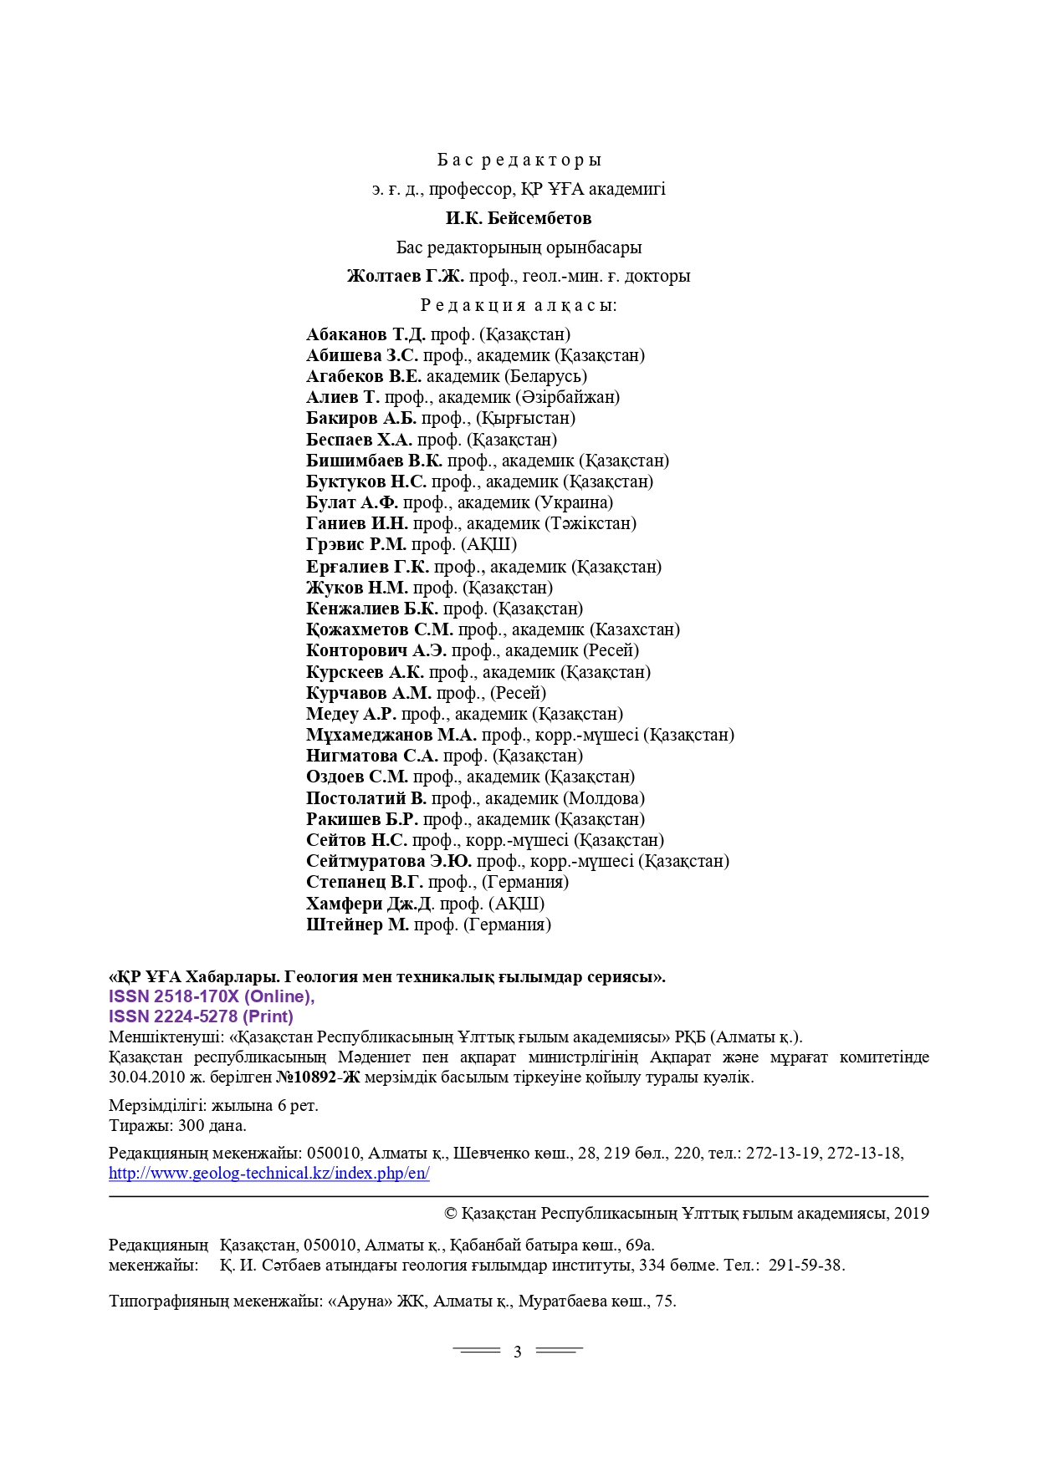

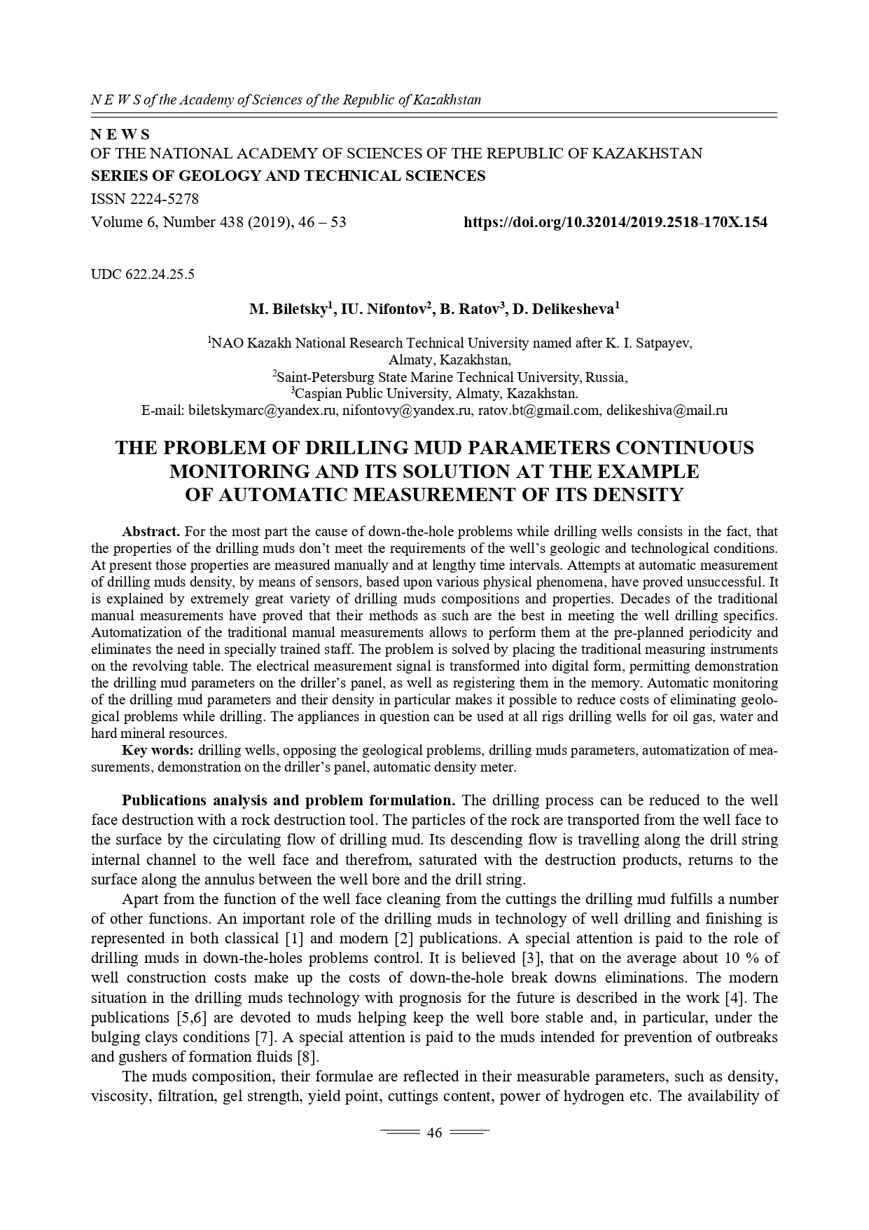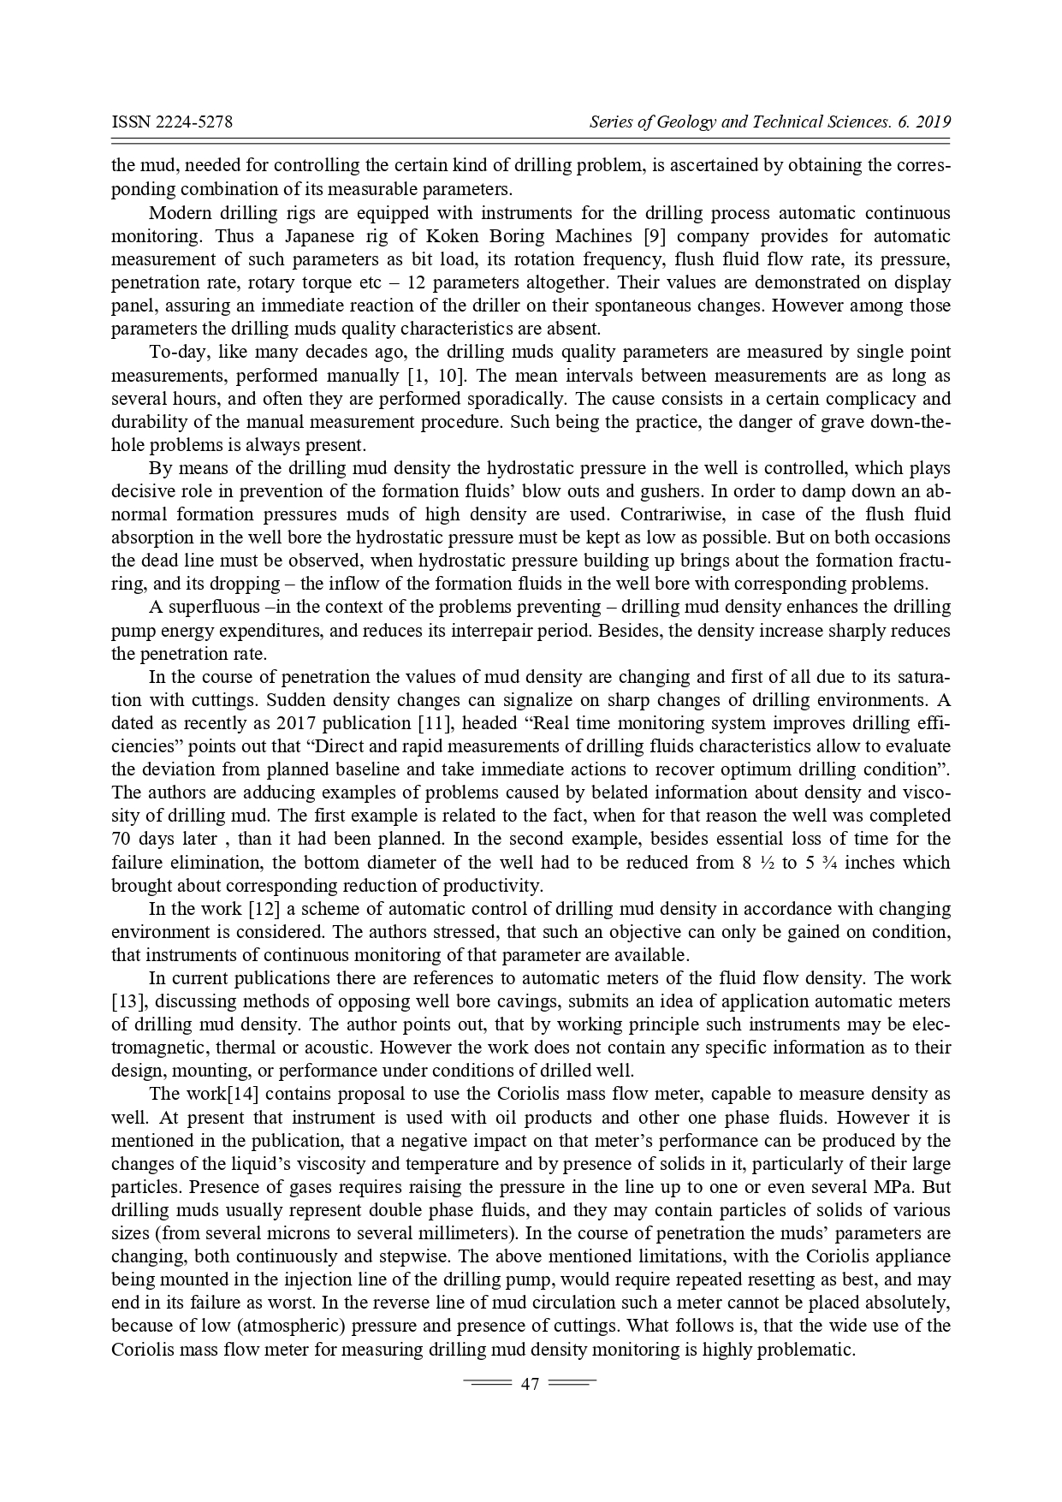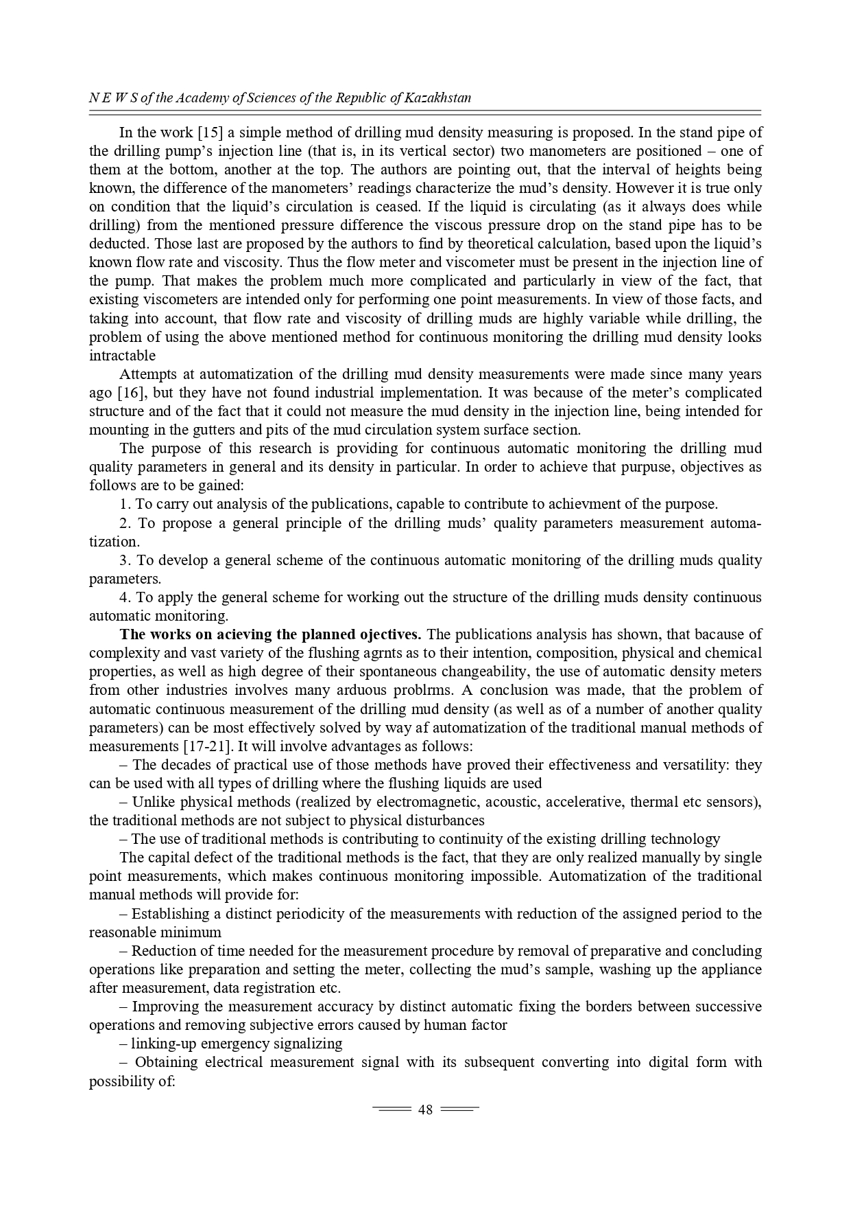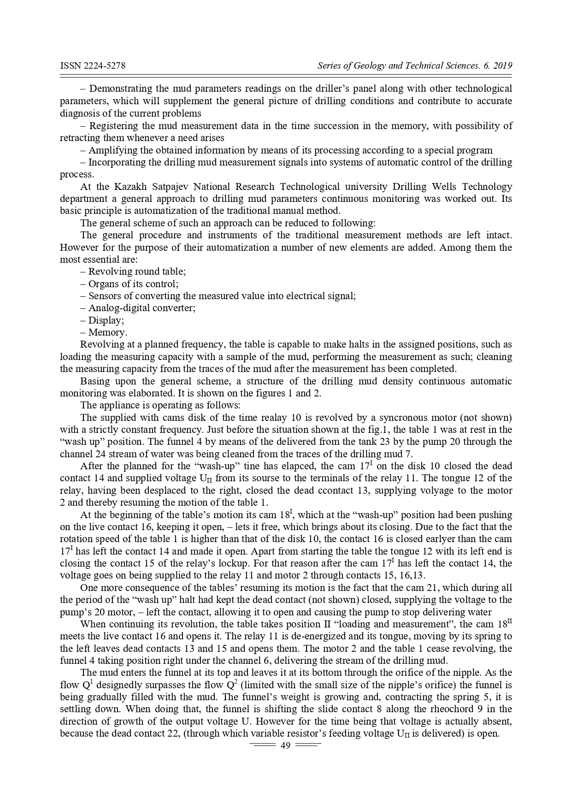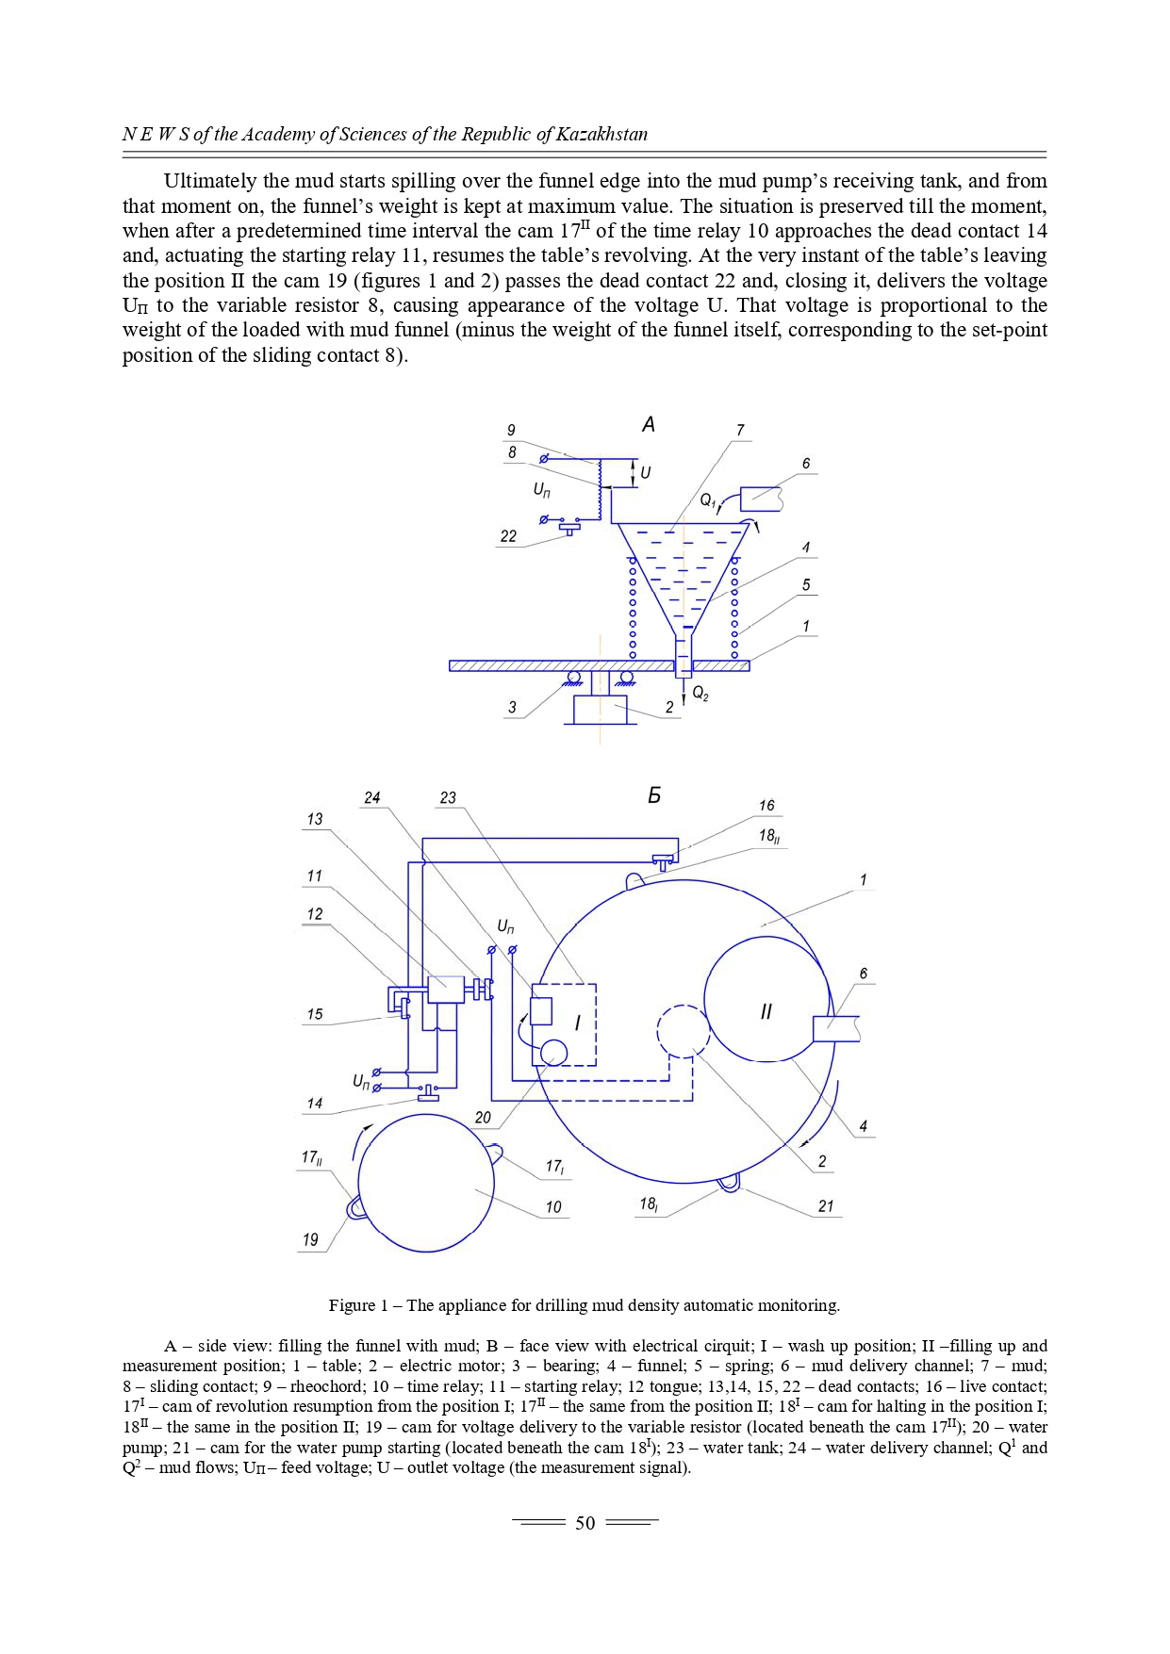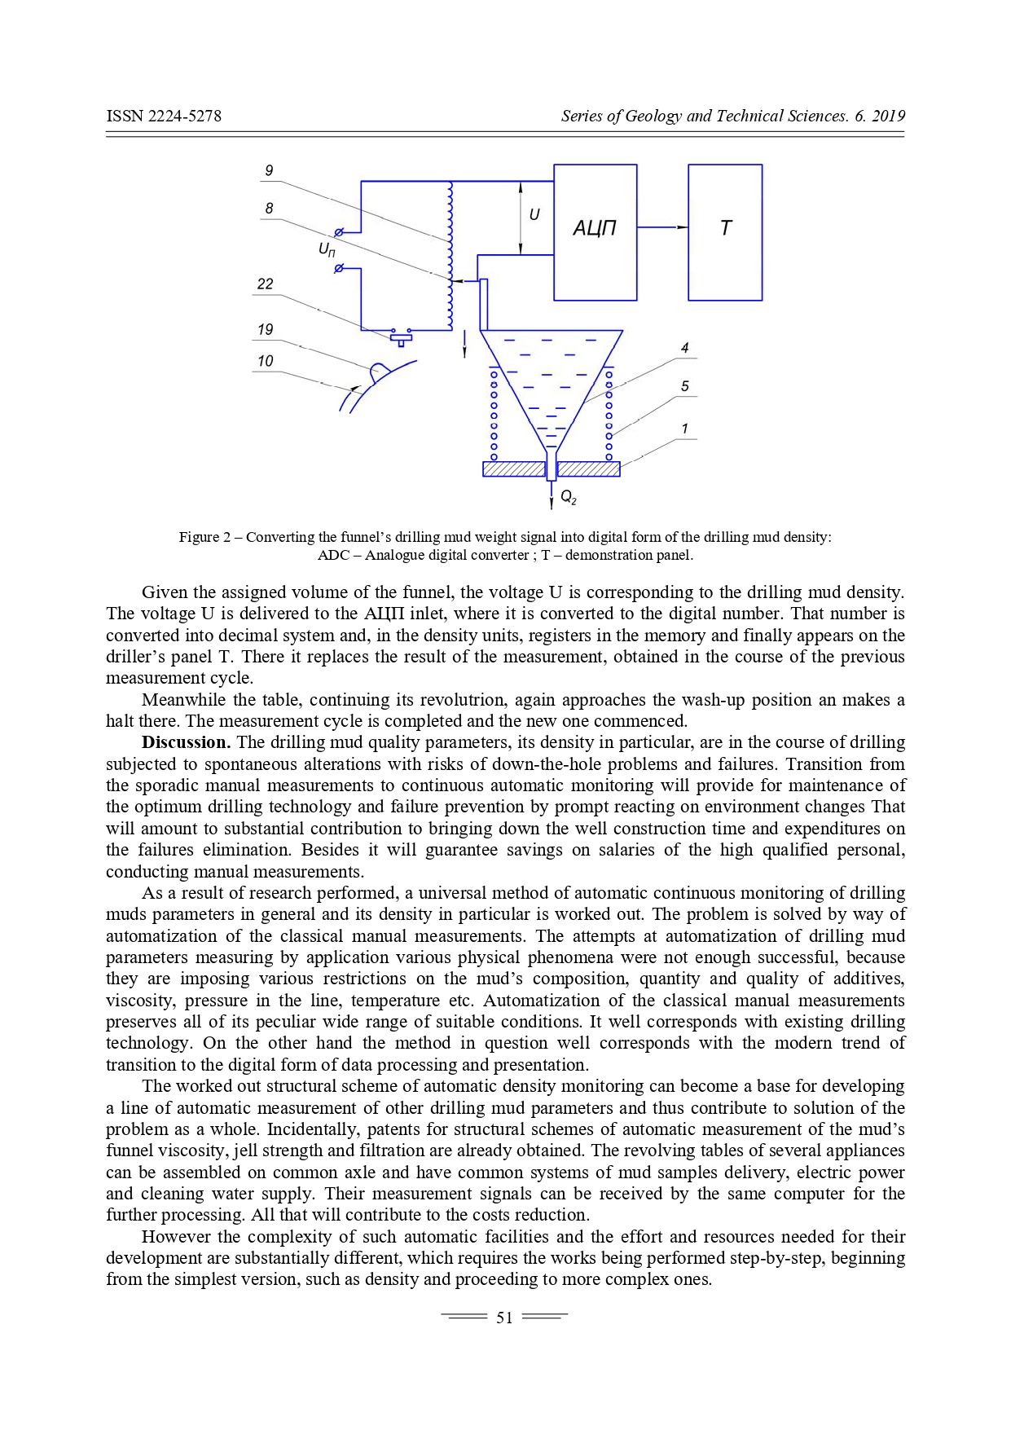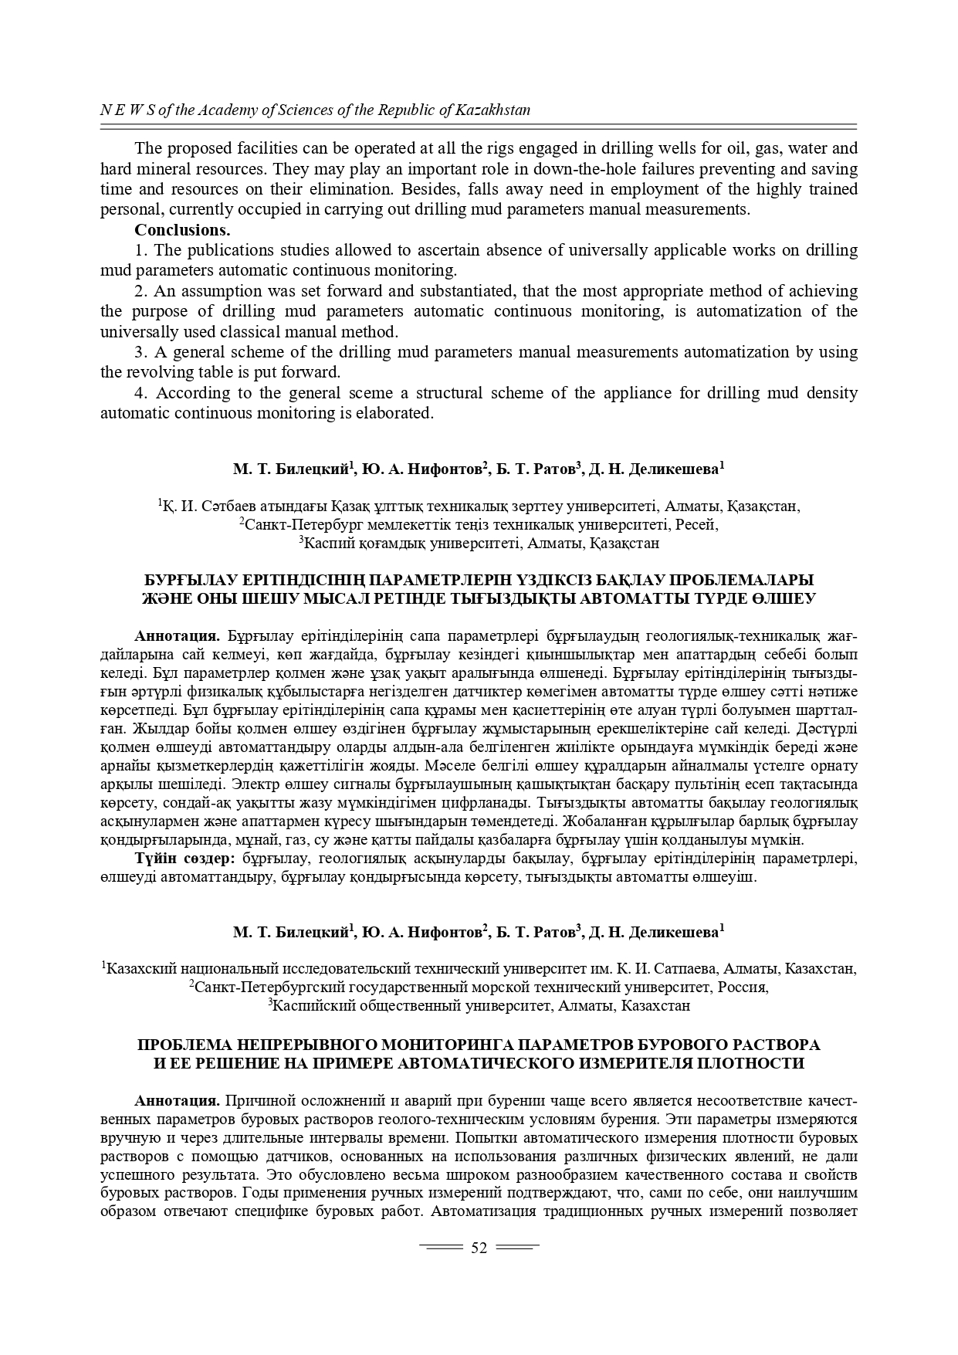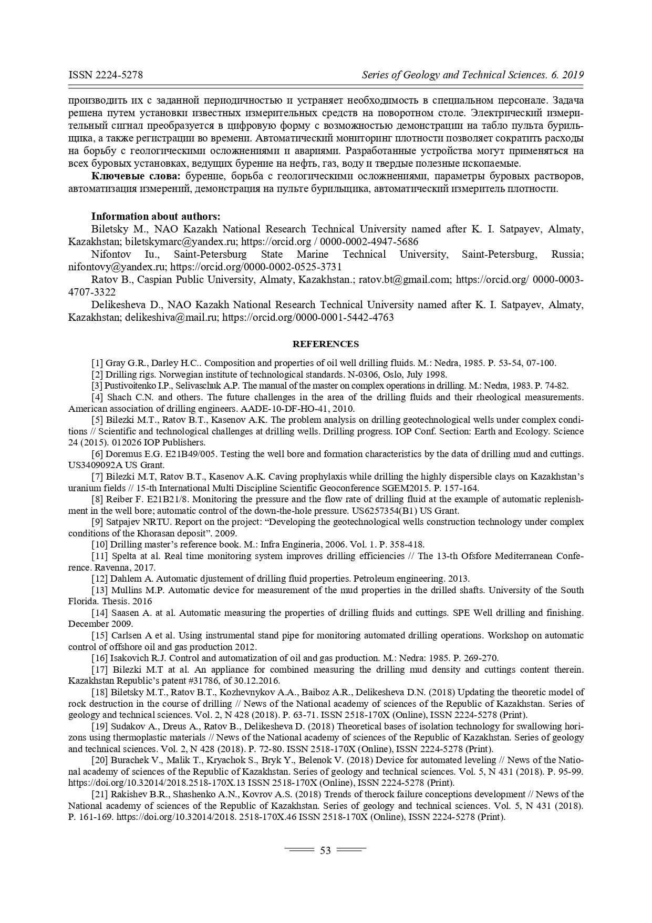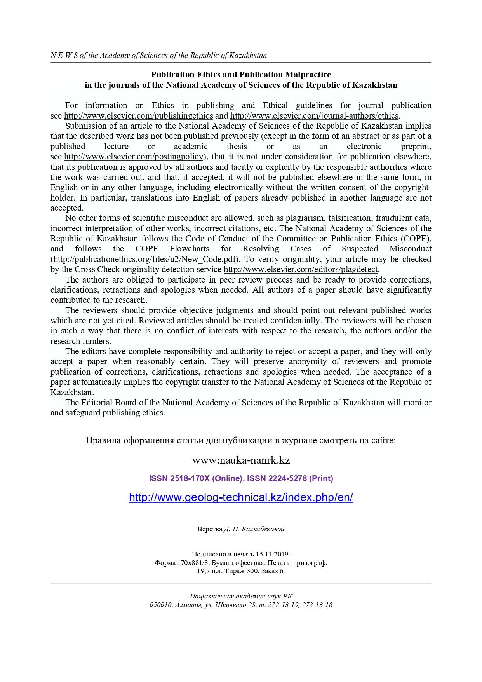

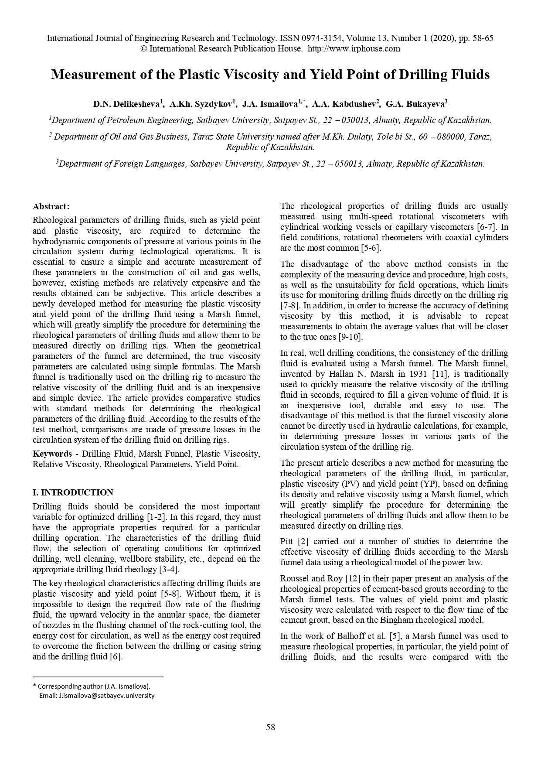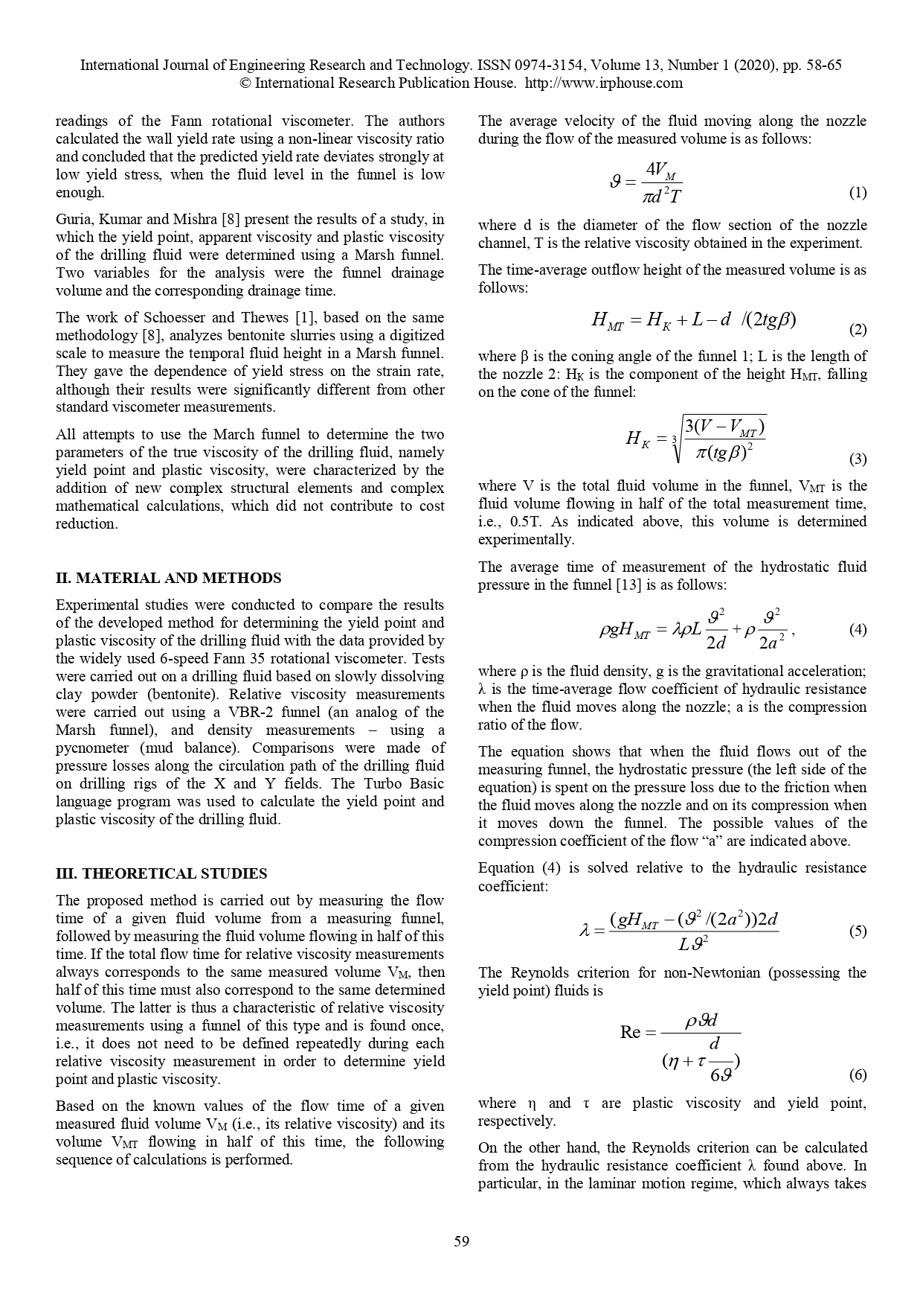
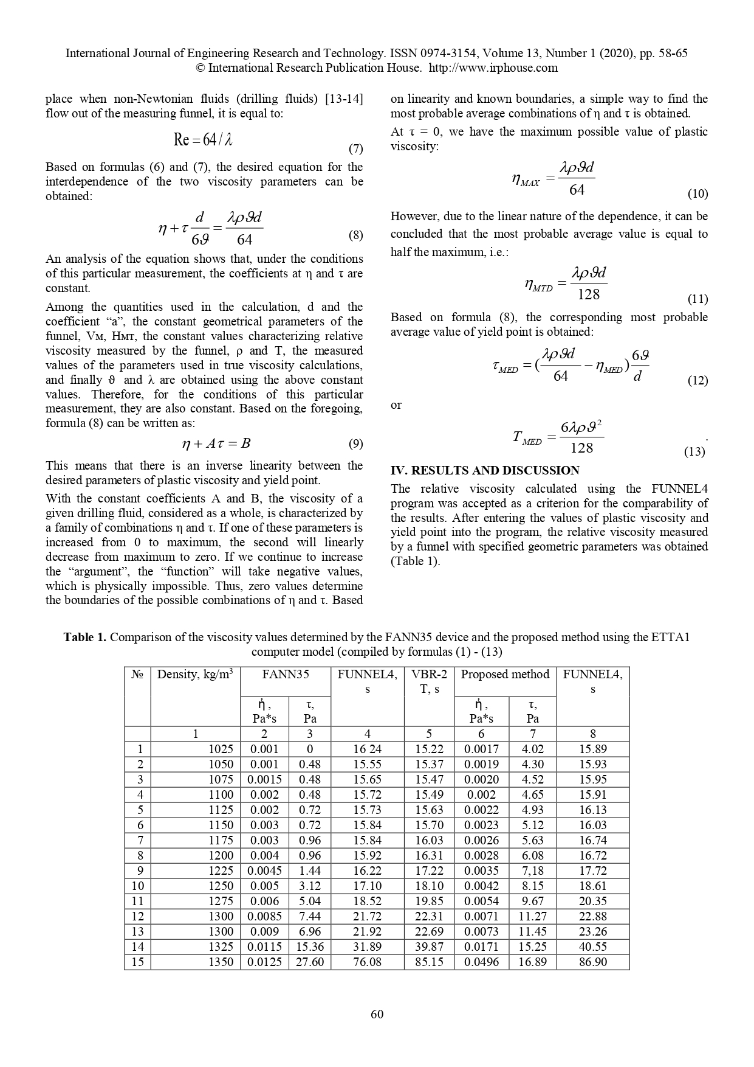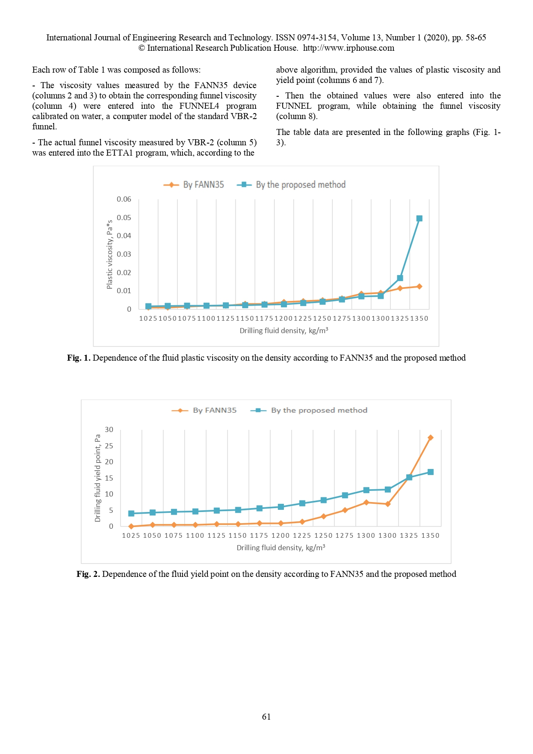
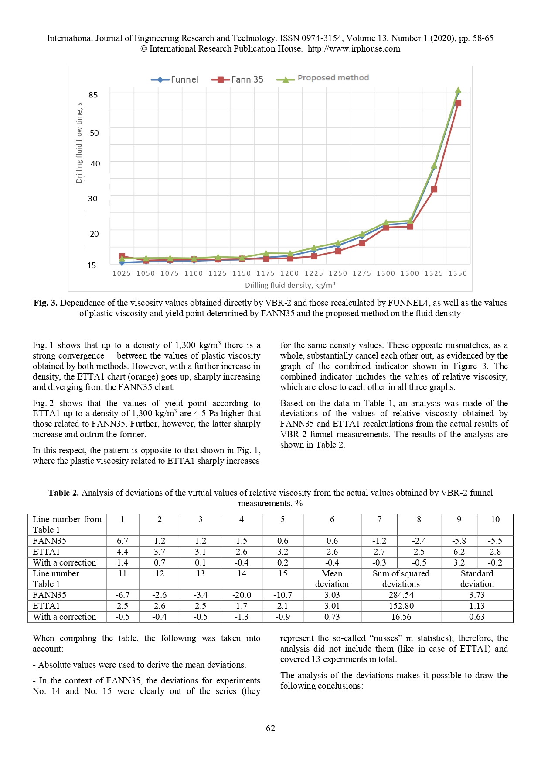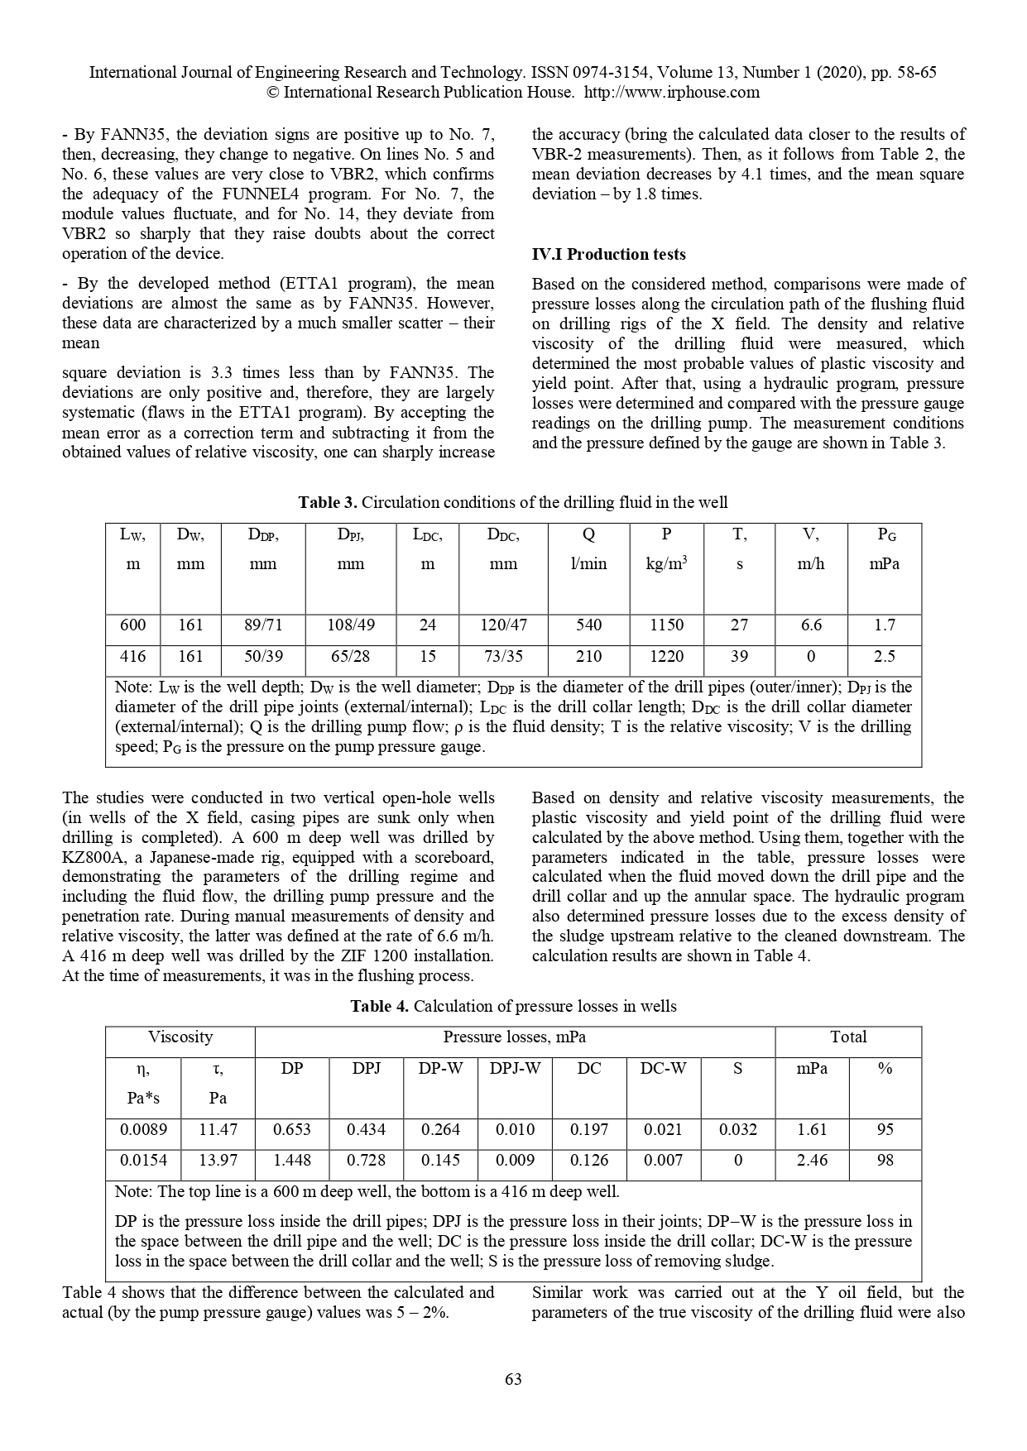
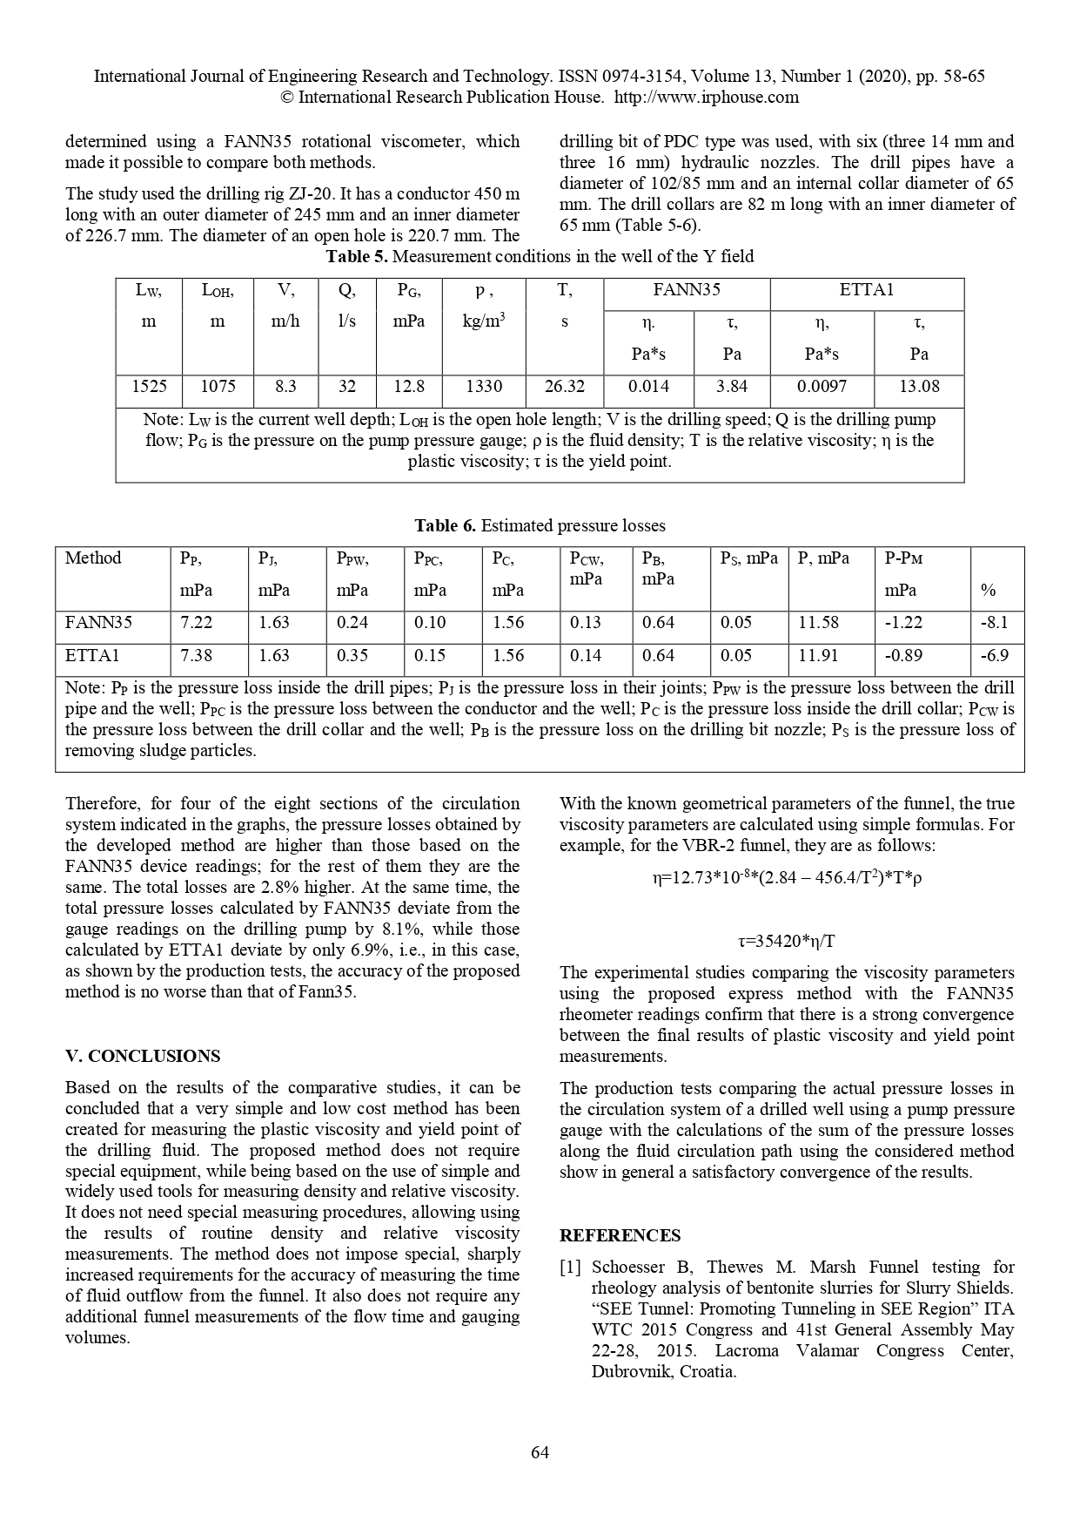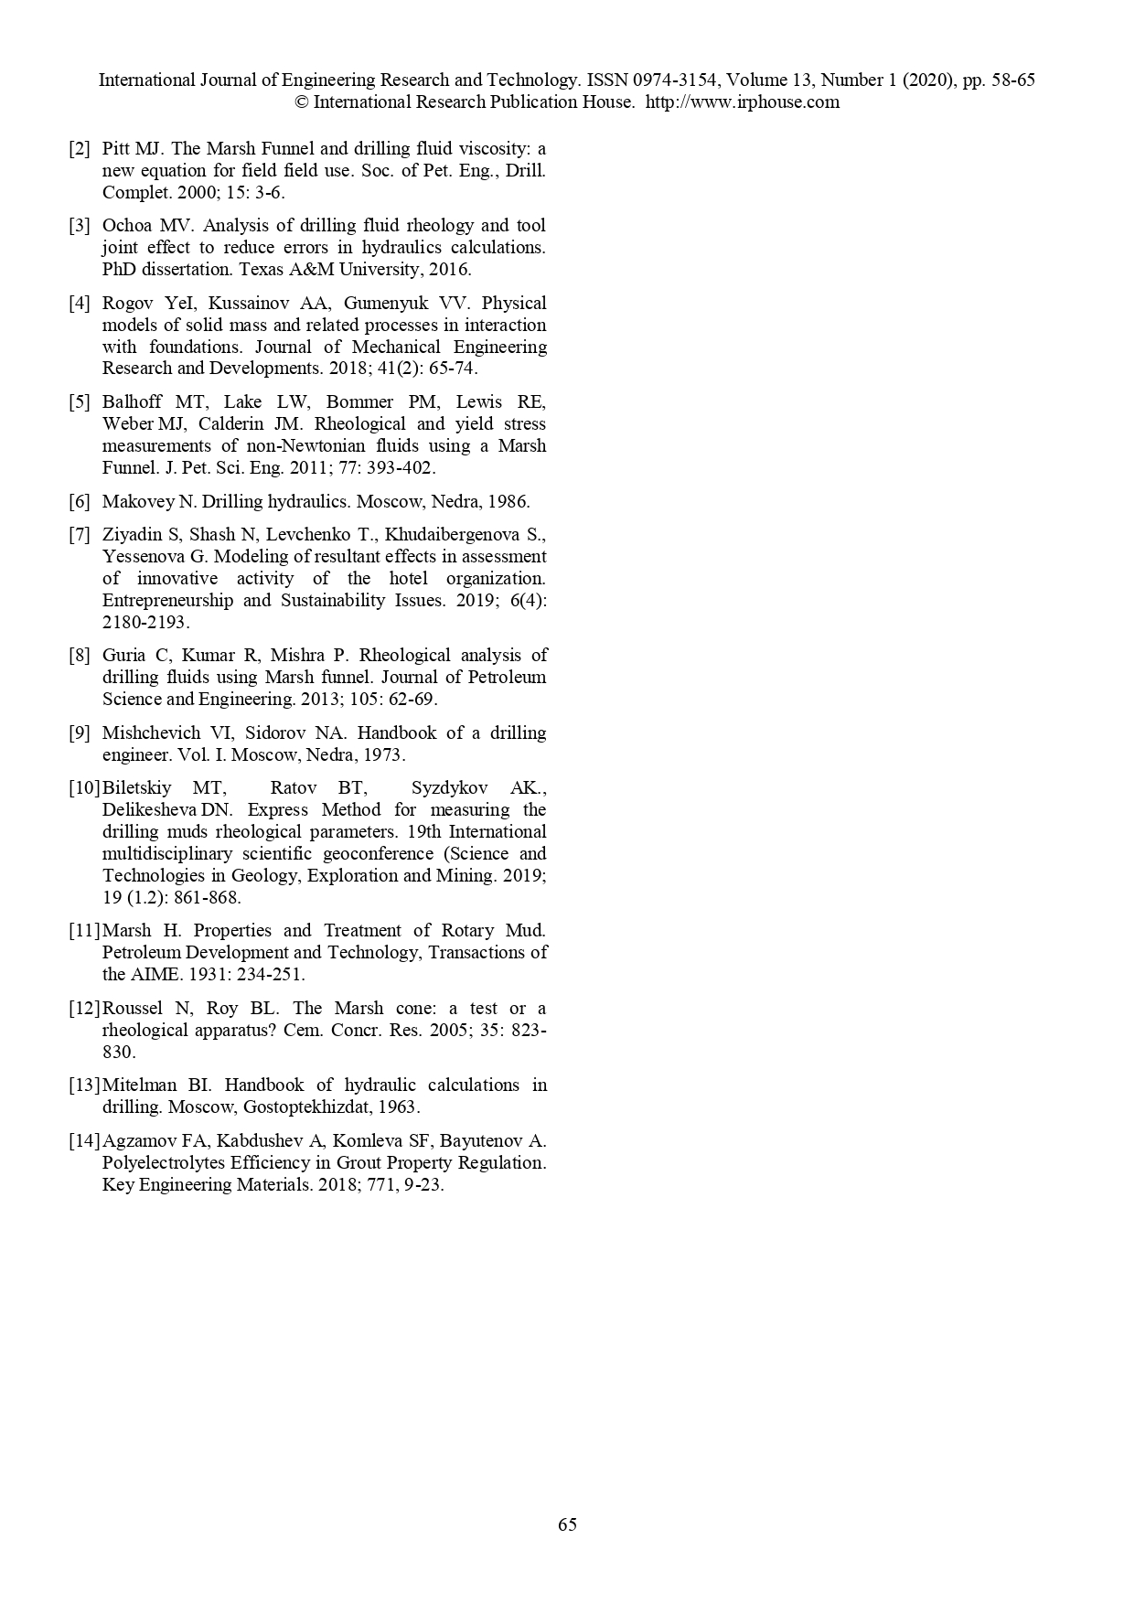

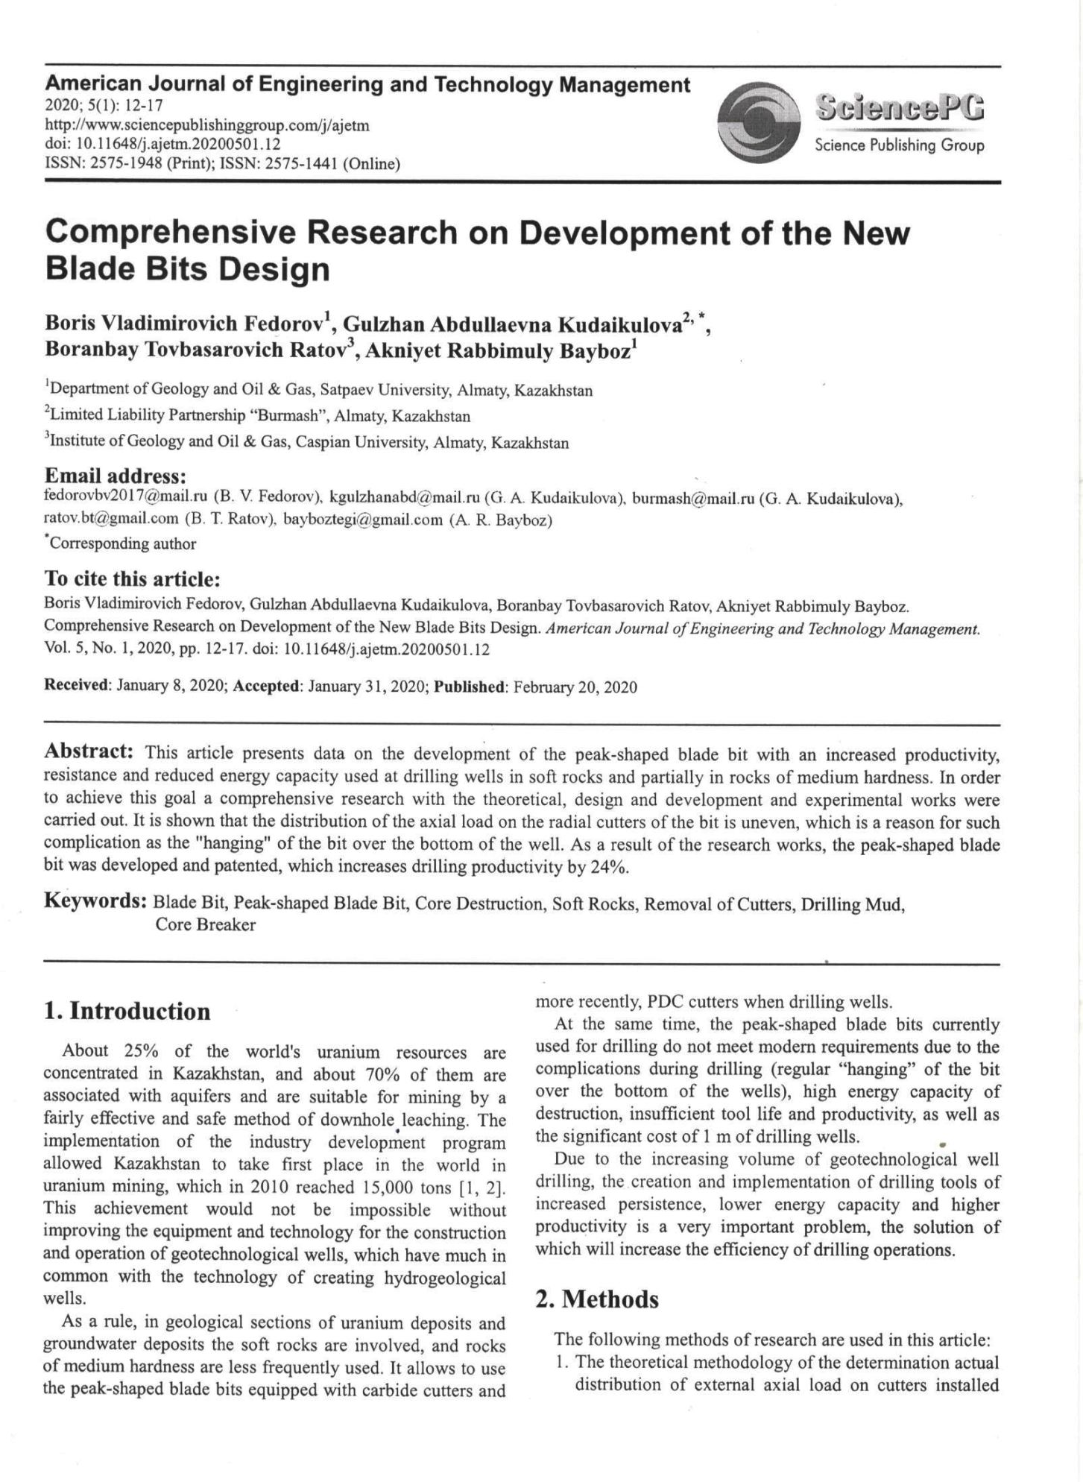

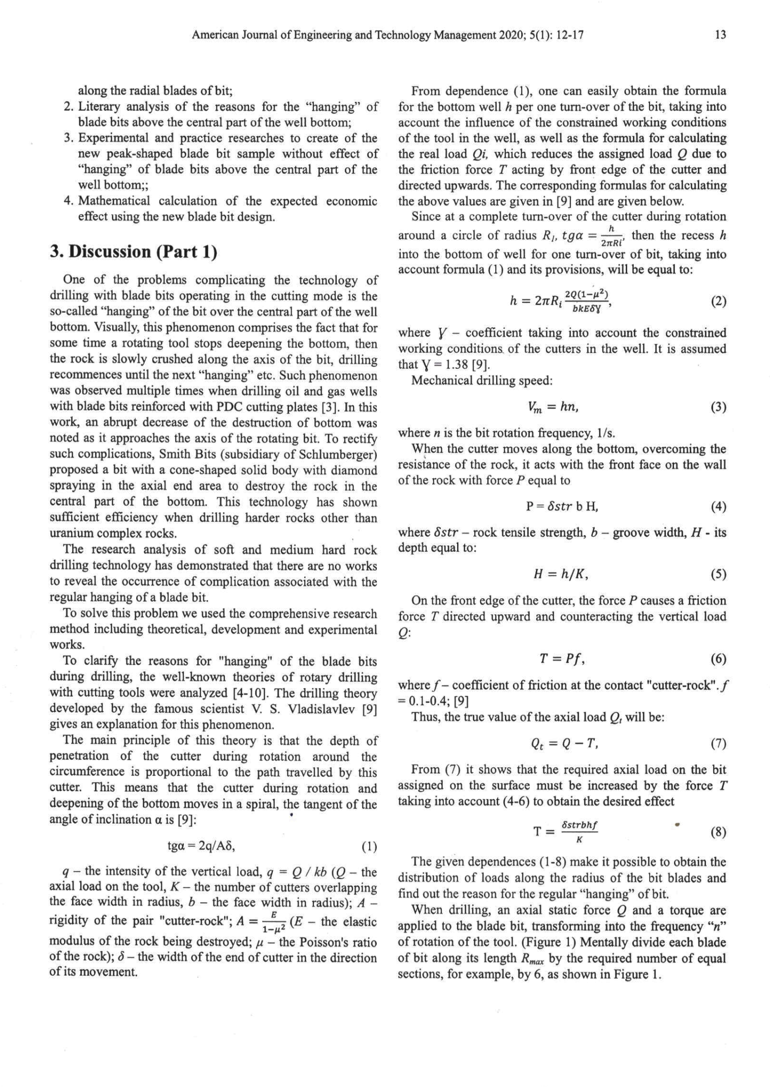

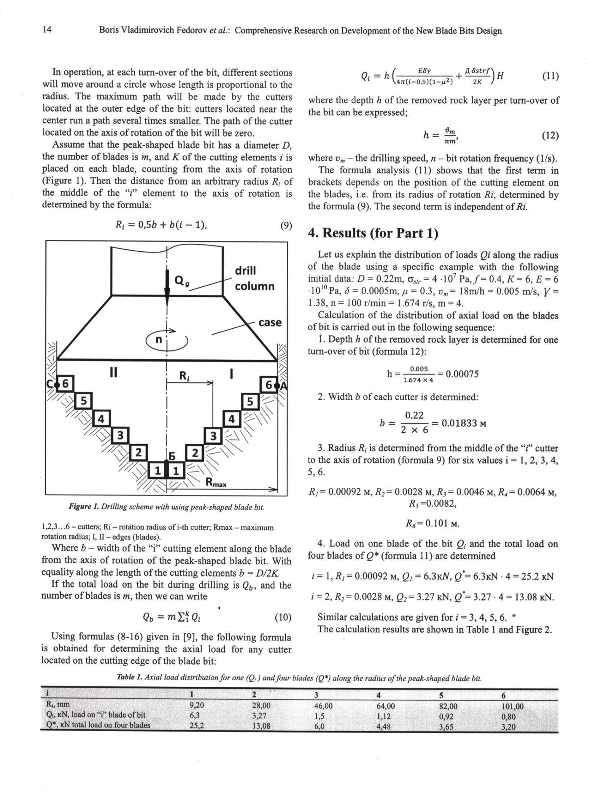
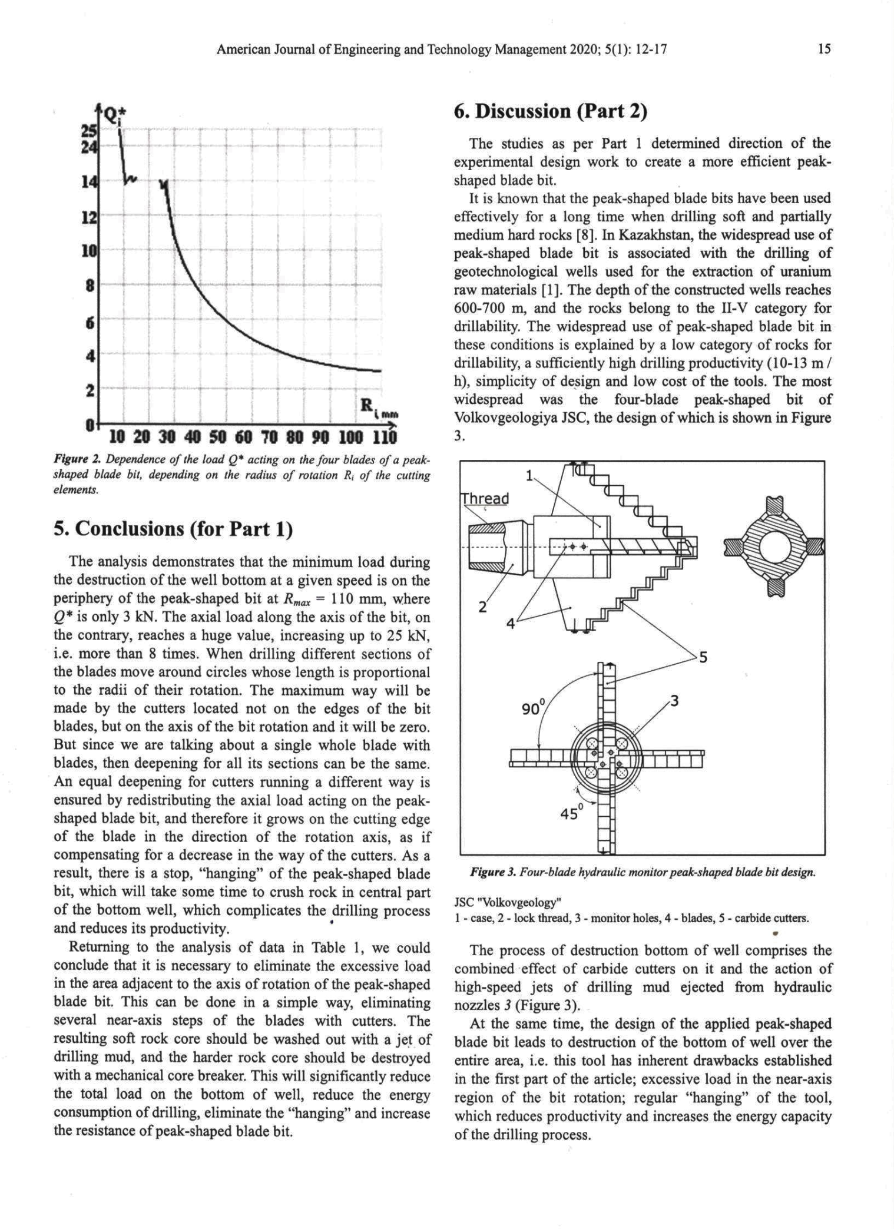

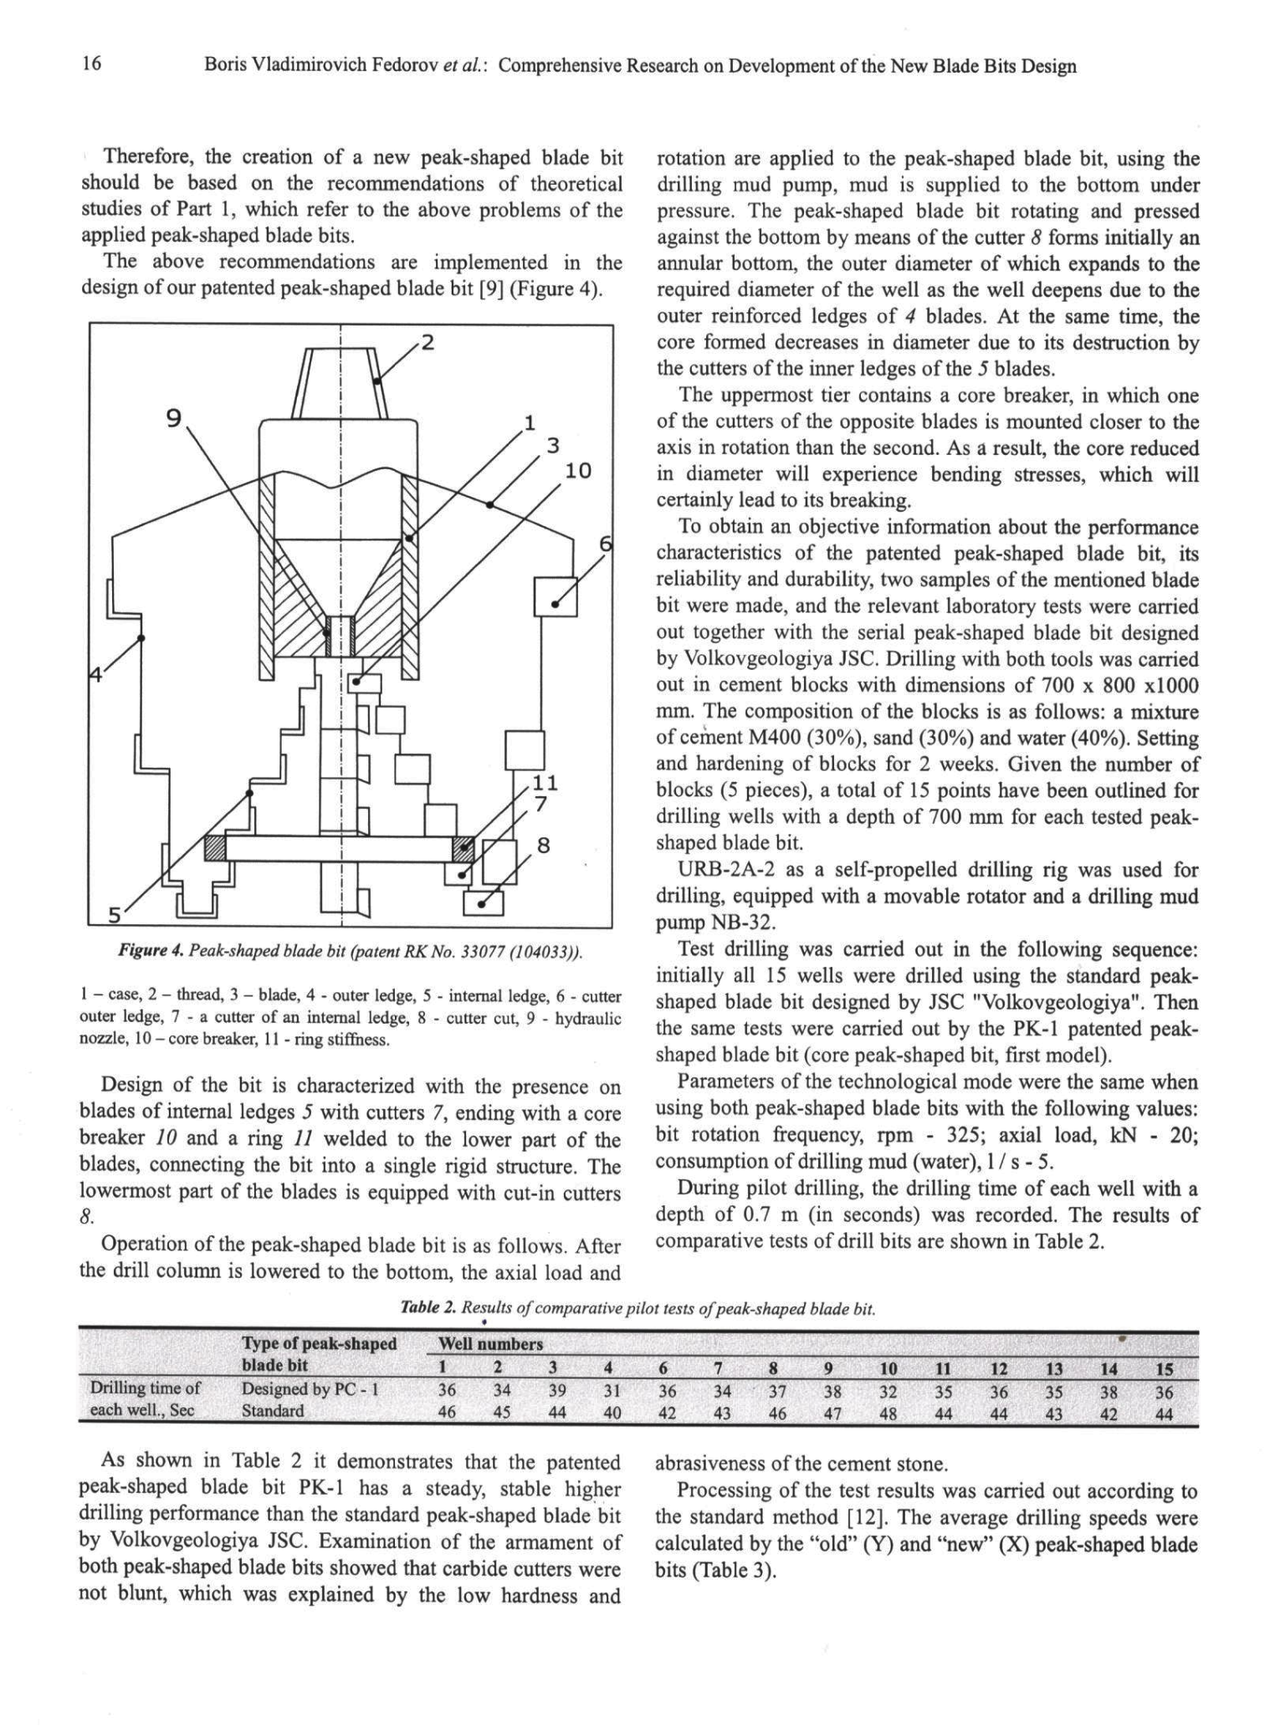

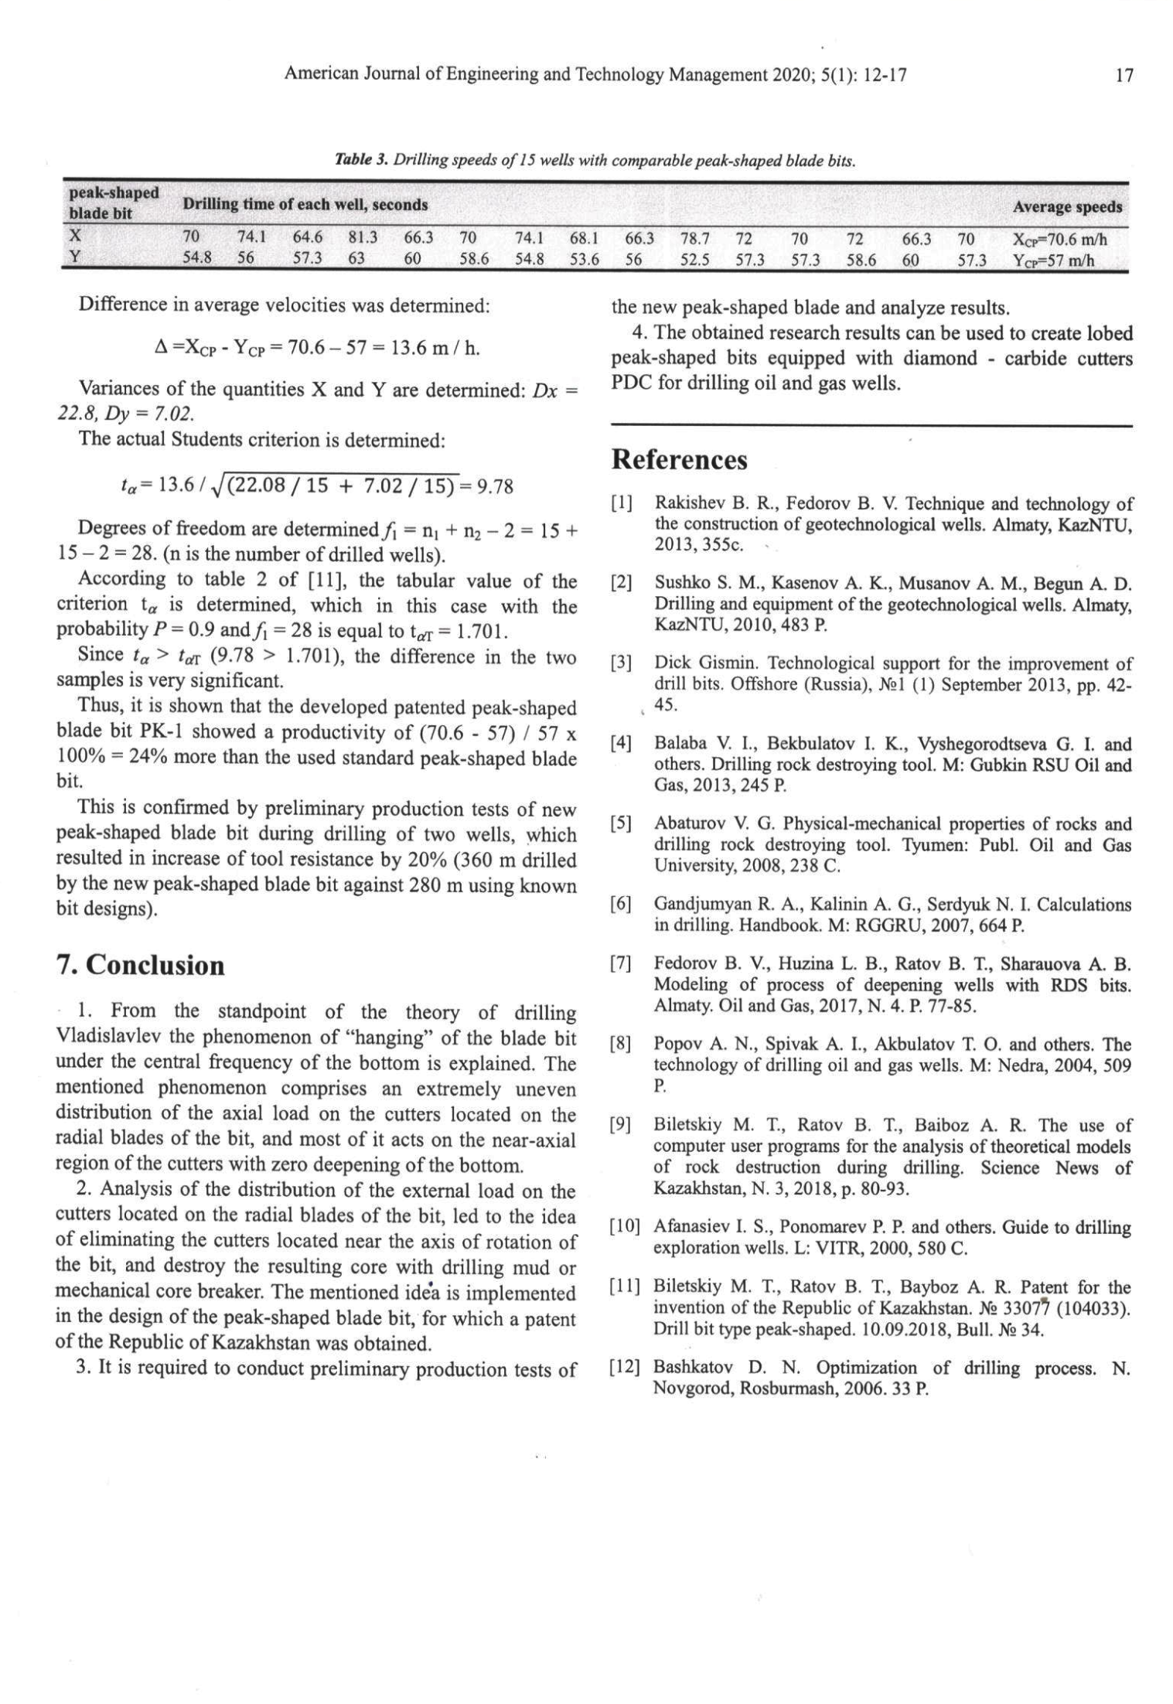
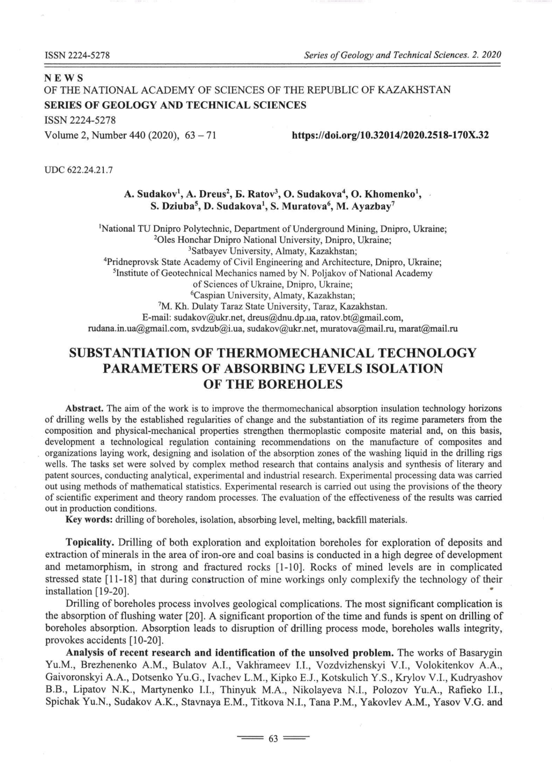

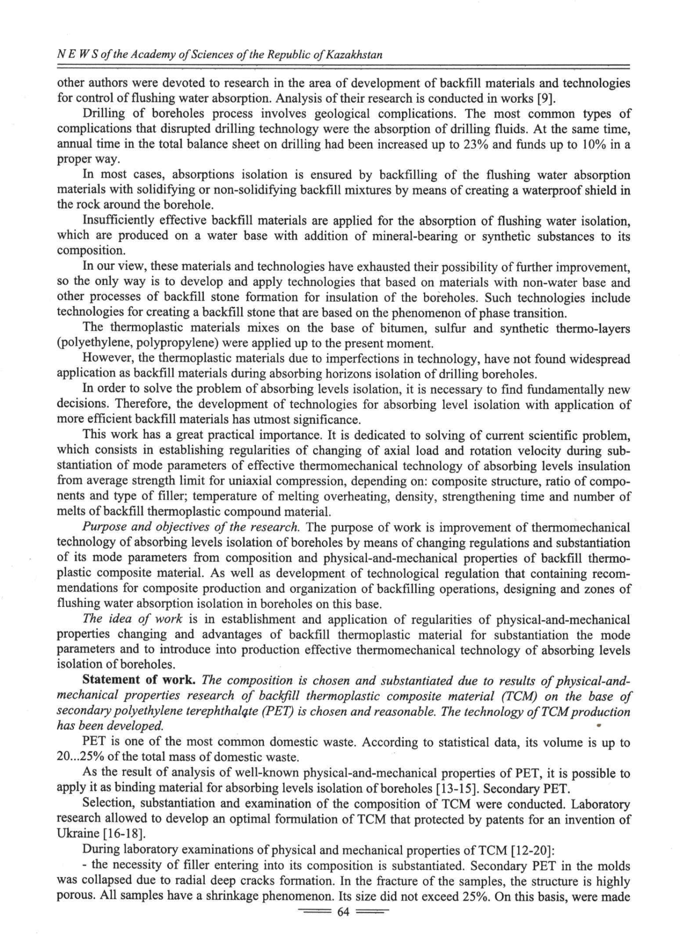
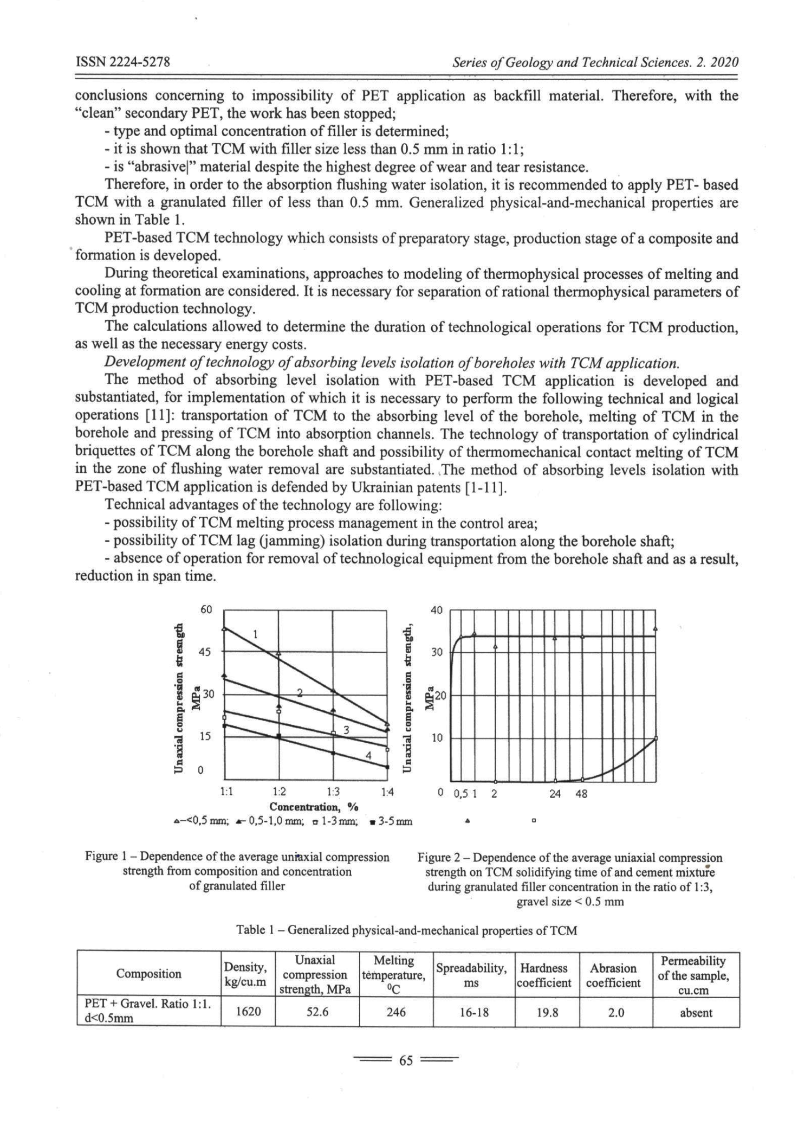
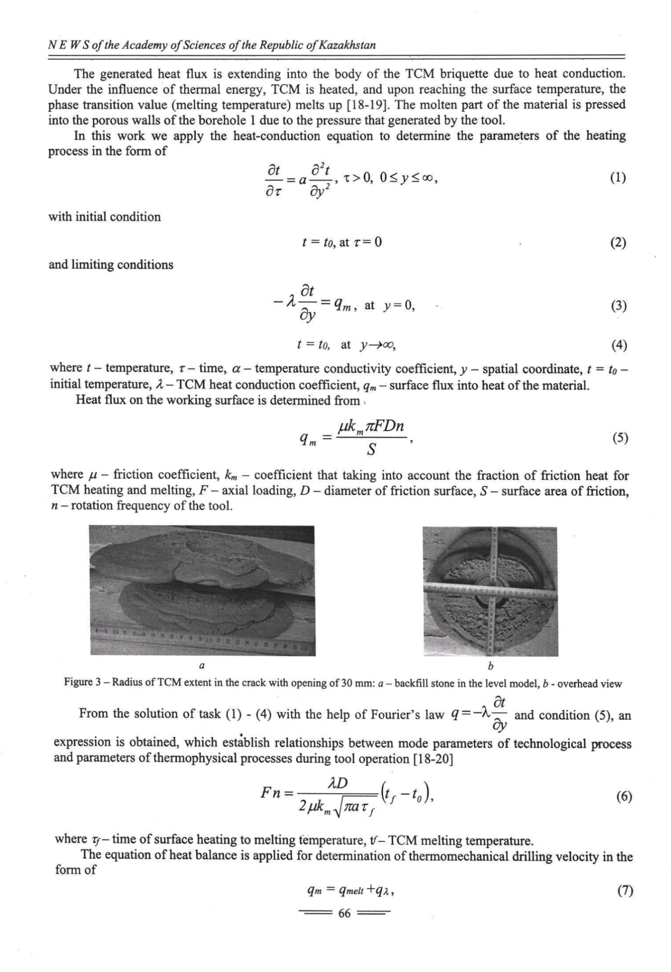
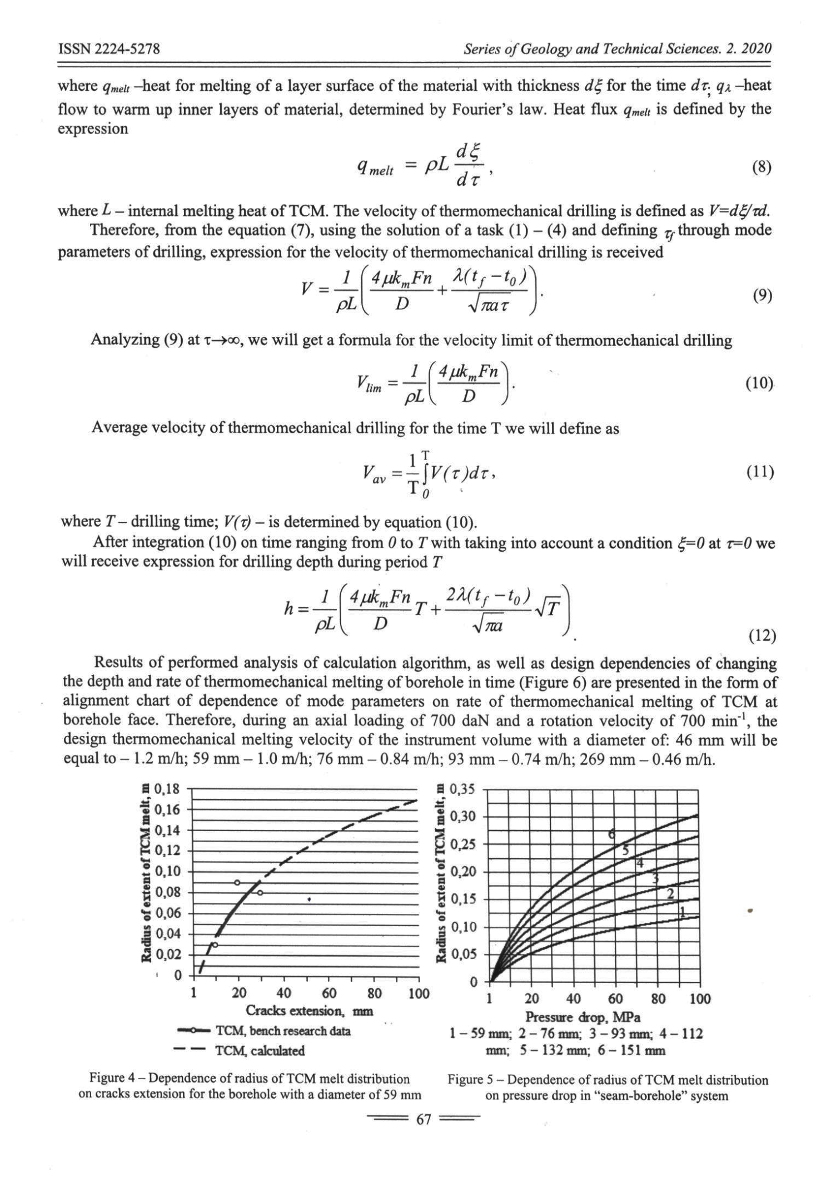
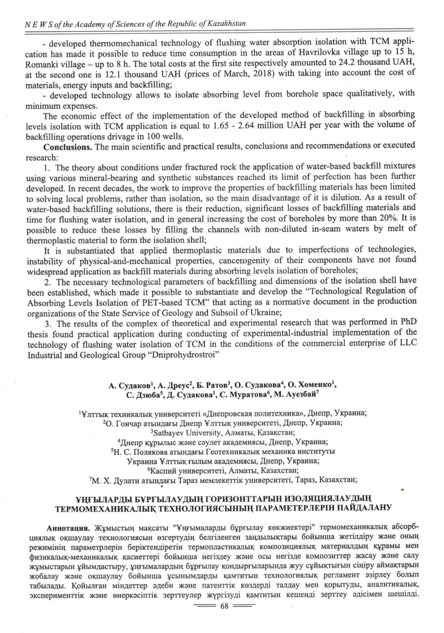
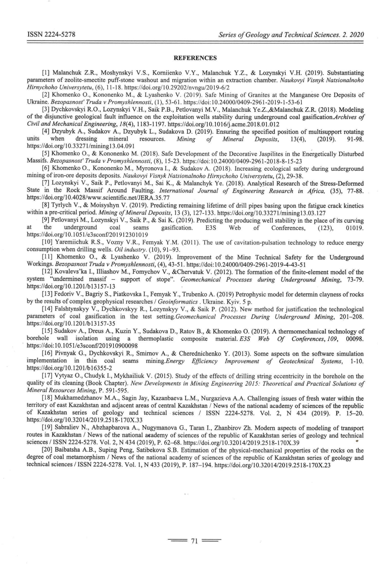
ПРИЛОЖЕНИЕ Г
ПАТЕНТЫ ПО ПРОЕКТУ ЗА 2020 Г.
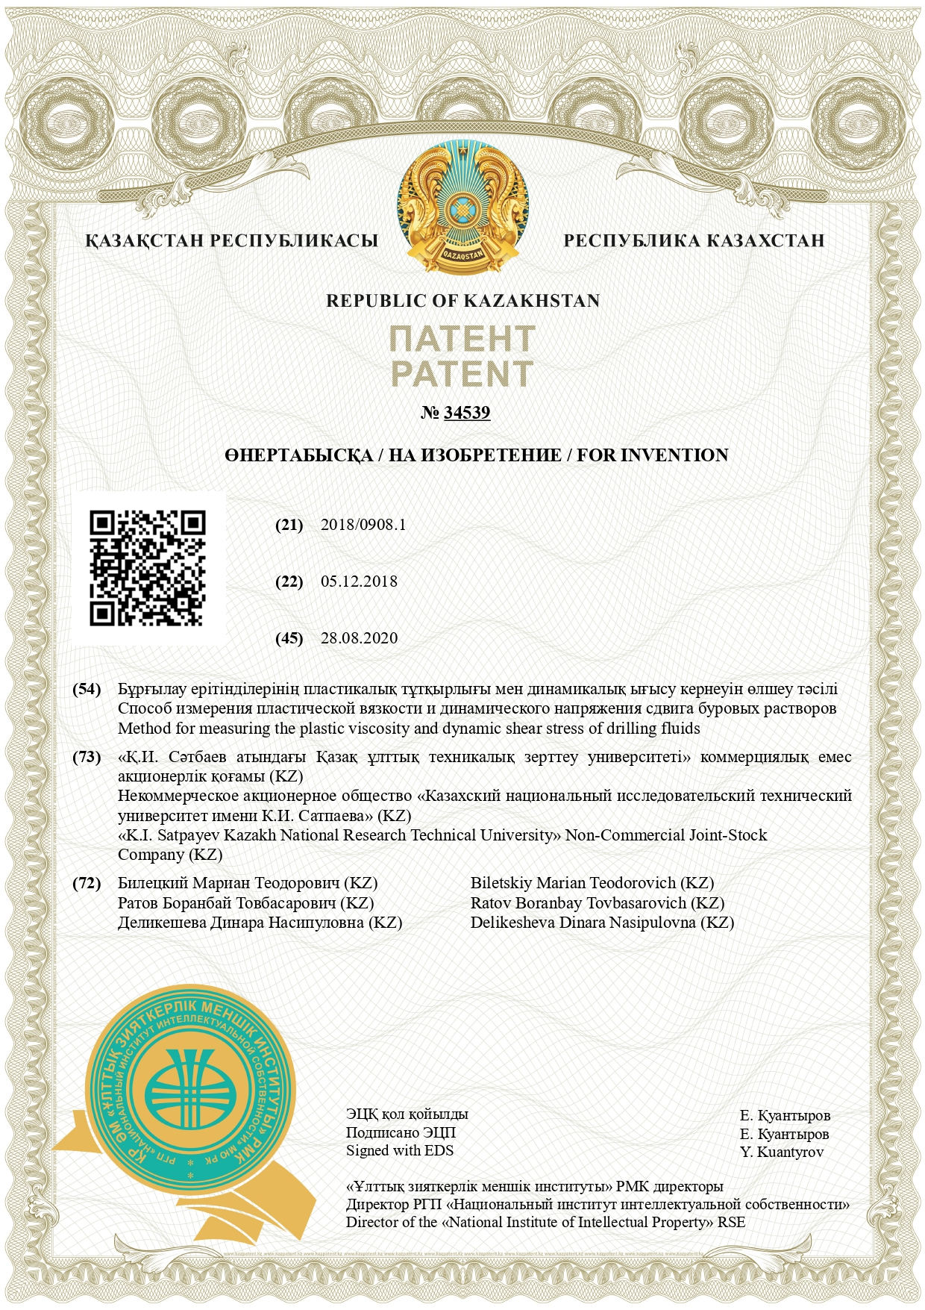
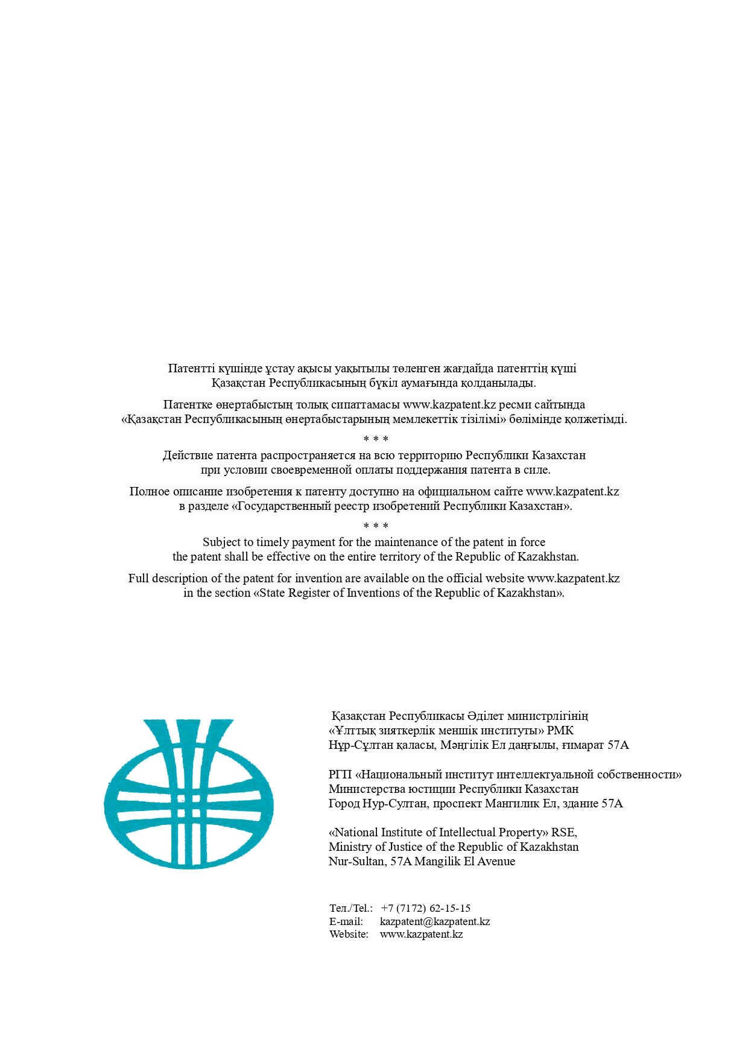

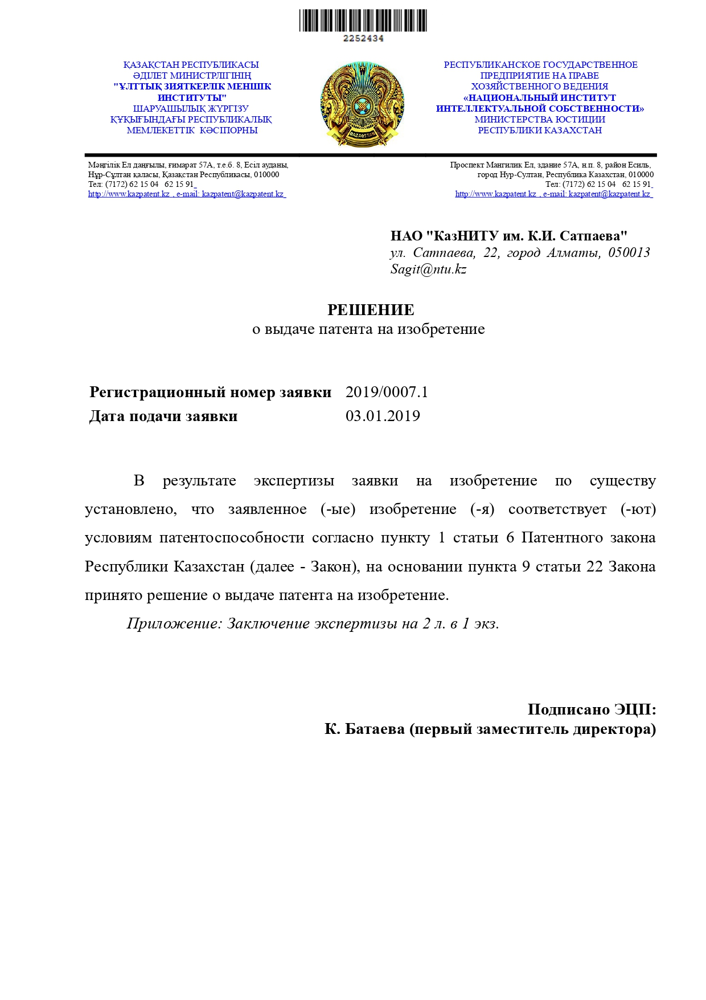

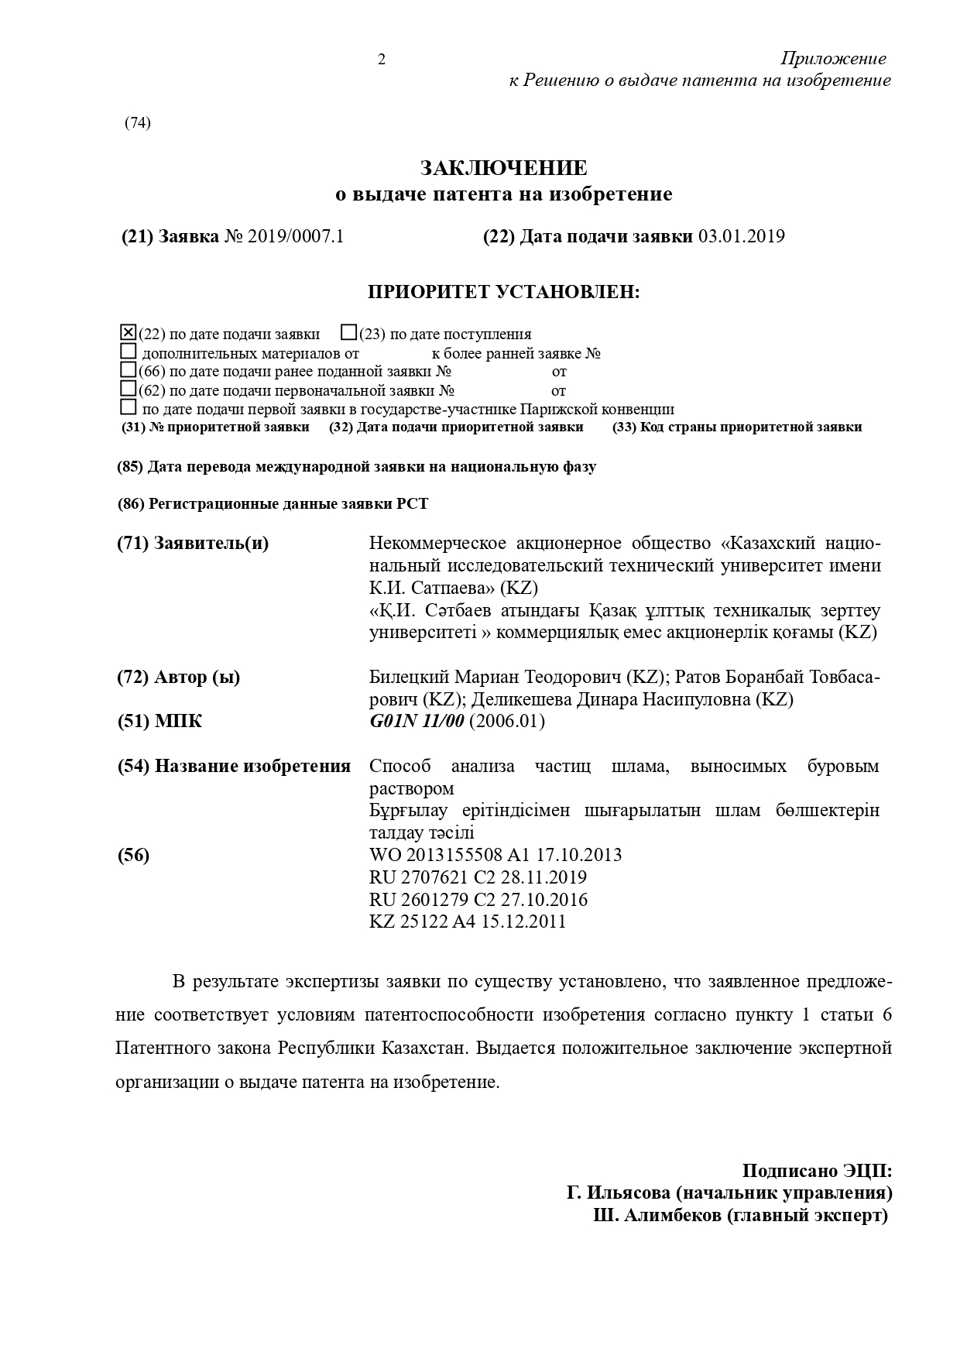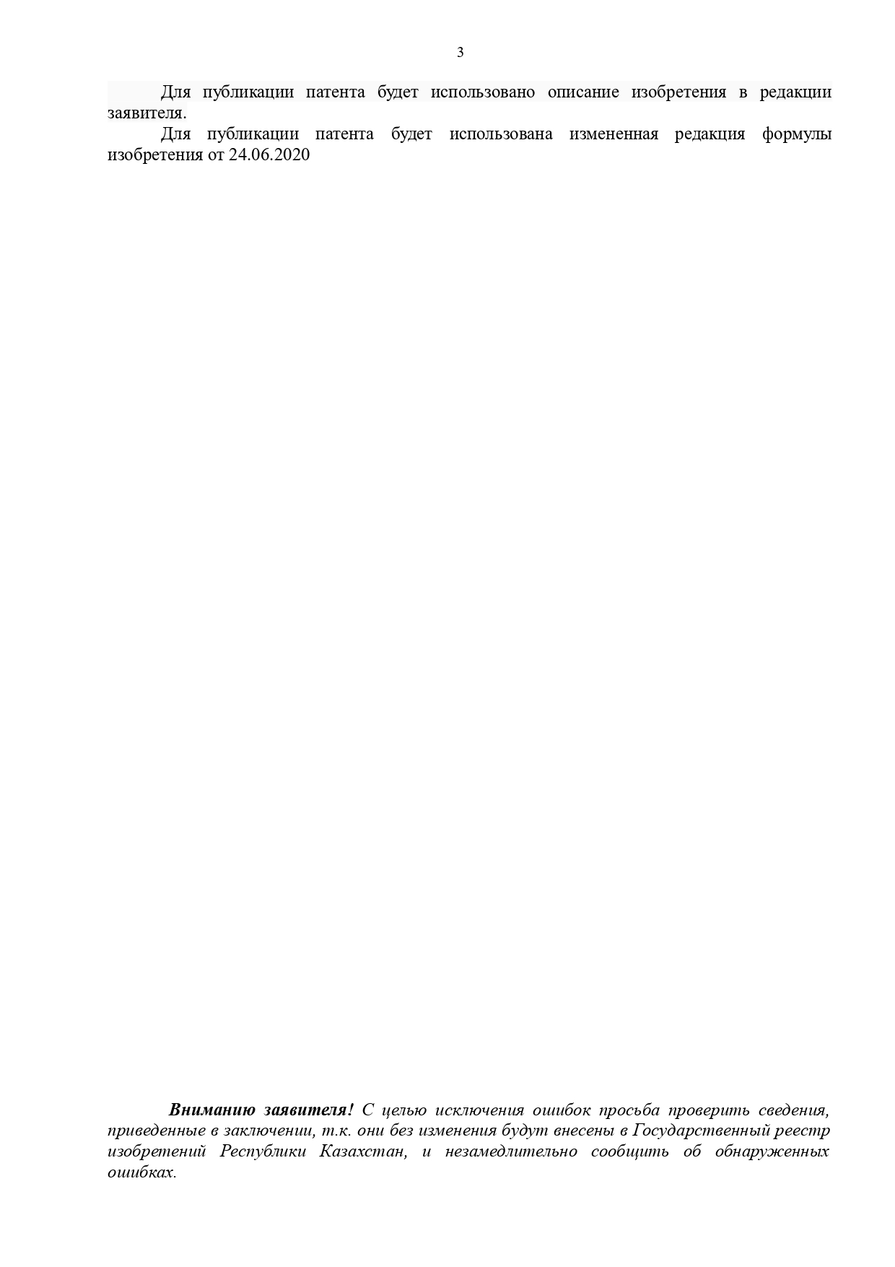

ПРИЛОЖЕНИЕ Д
ТЕХНИЧЕСКОЕ ЗАДАНИЕ НА ИЗГОТОВЛЕНИЕ ЭКСПЕРИМЕНТАЛЬНОГО СТЕНДА
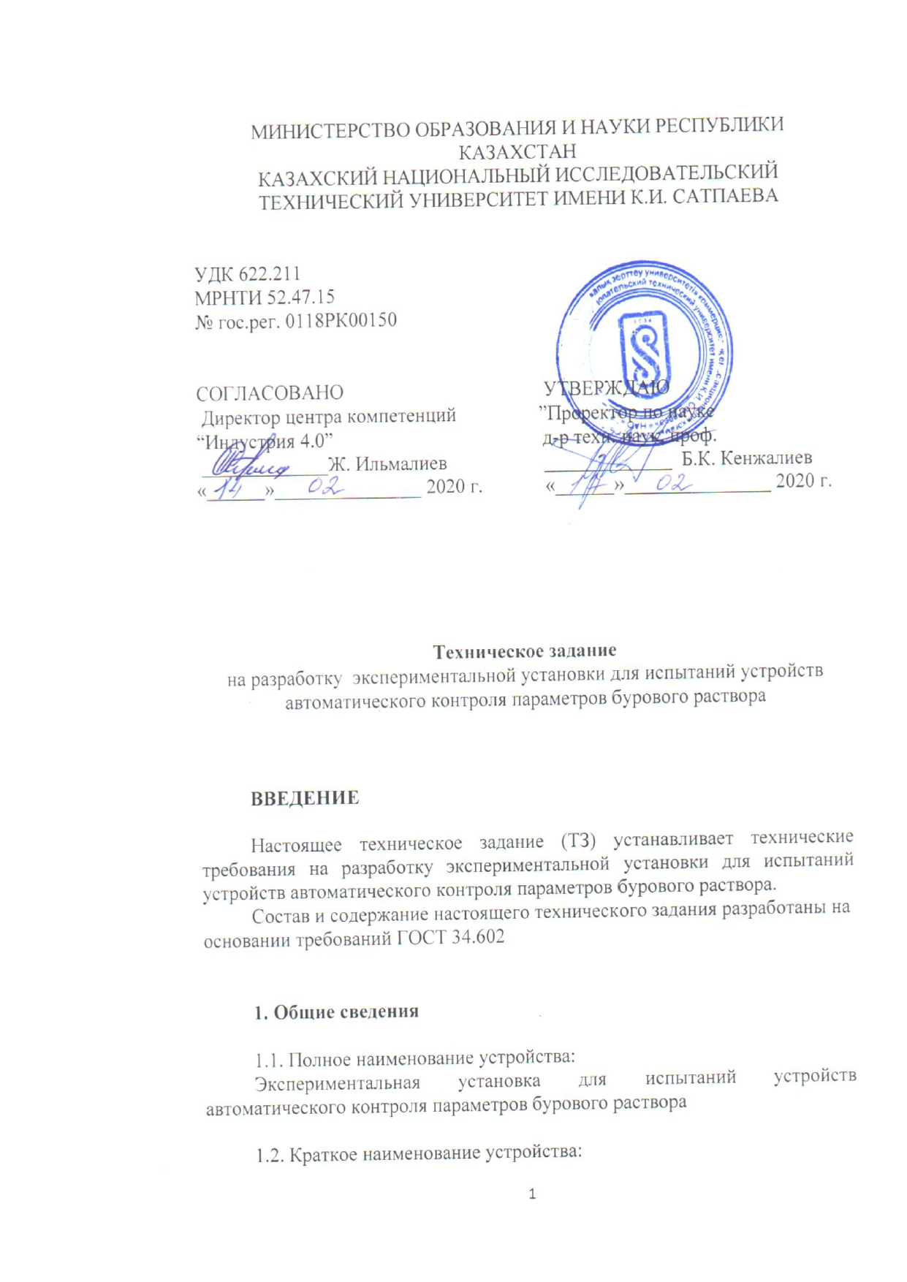
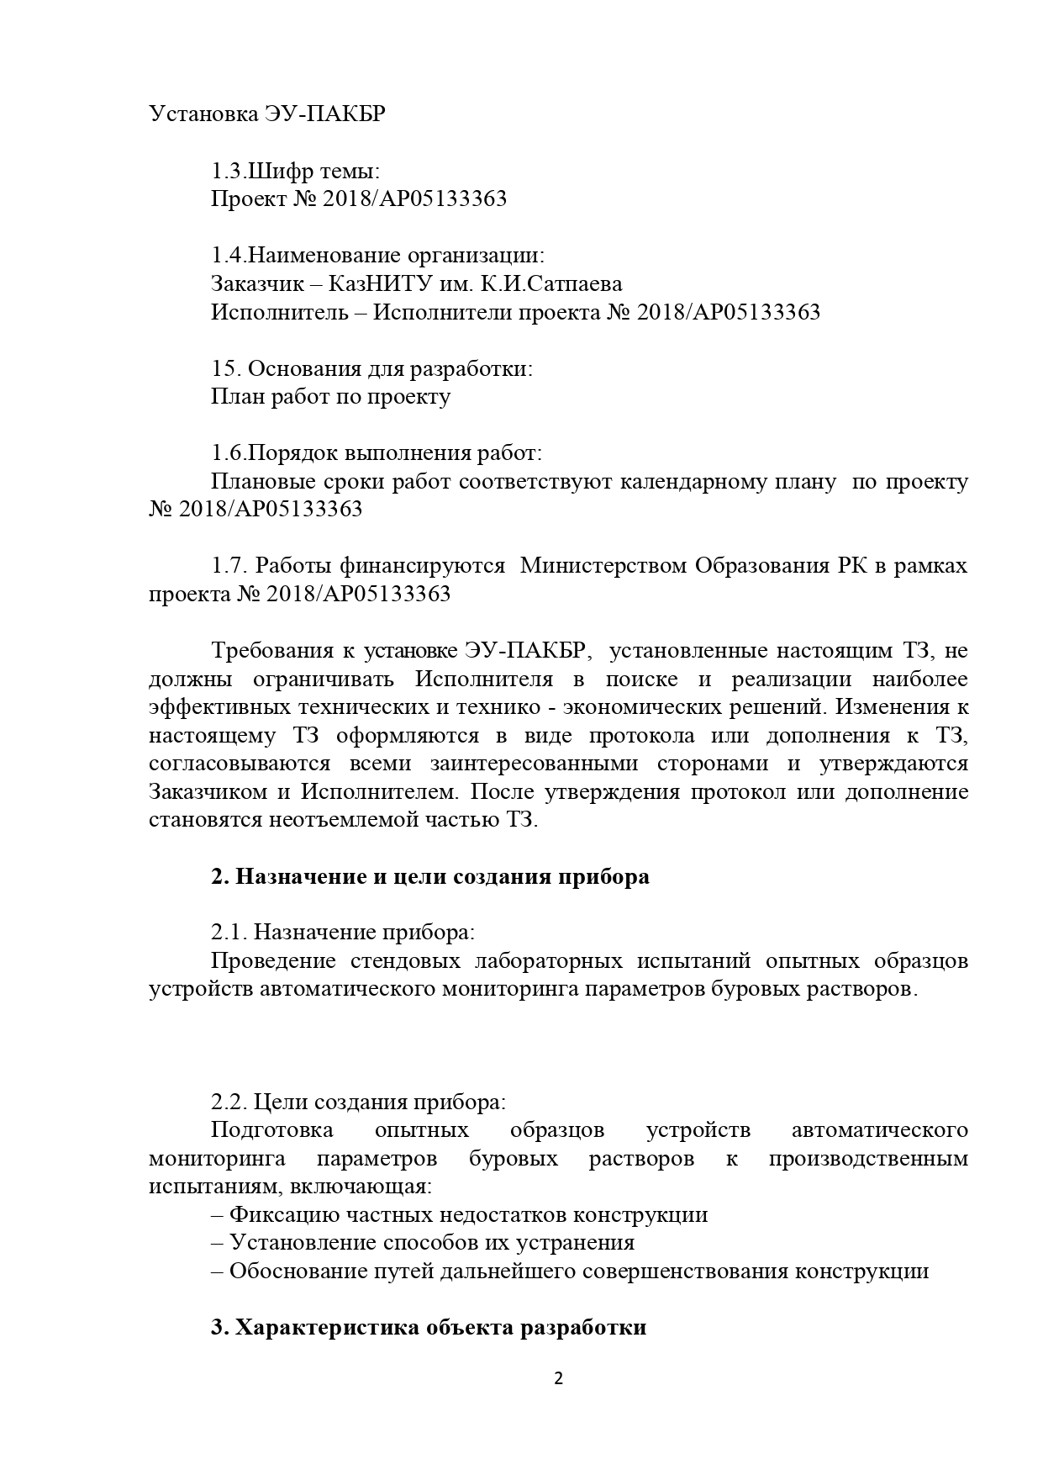

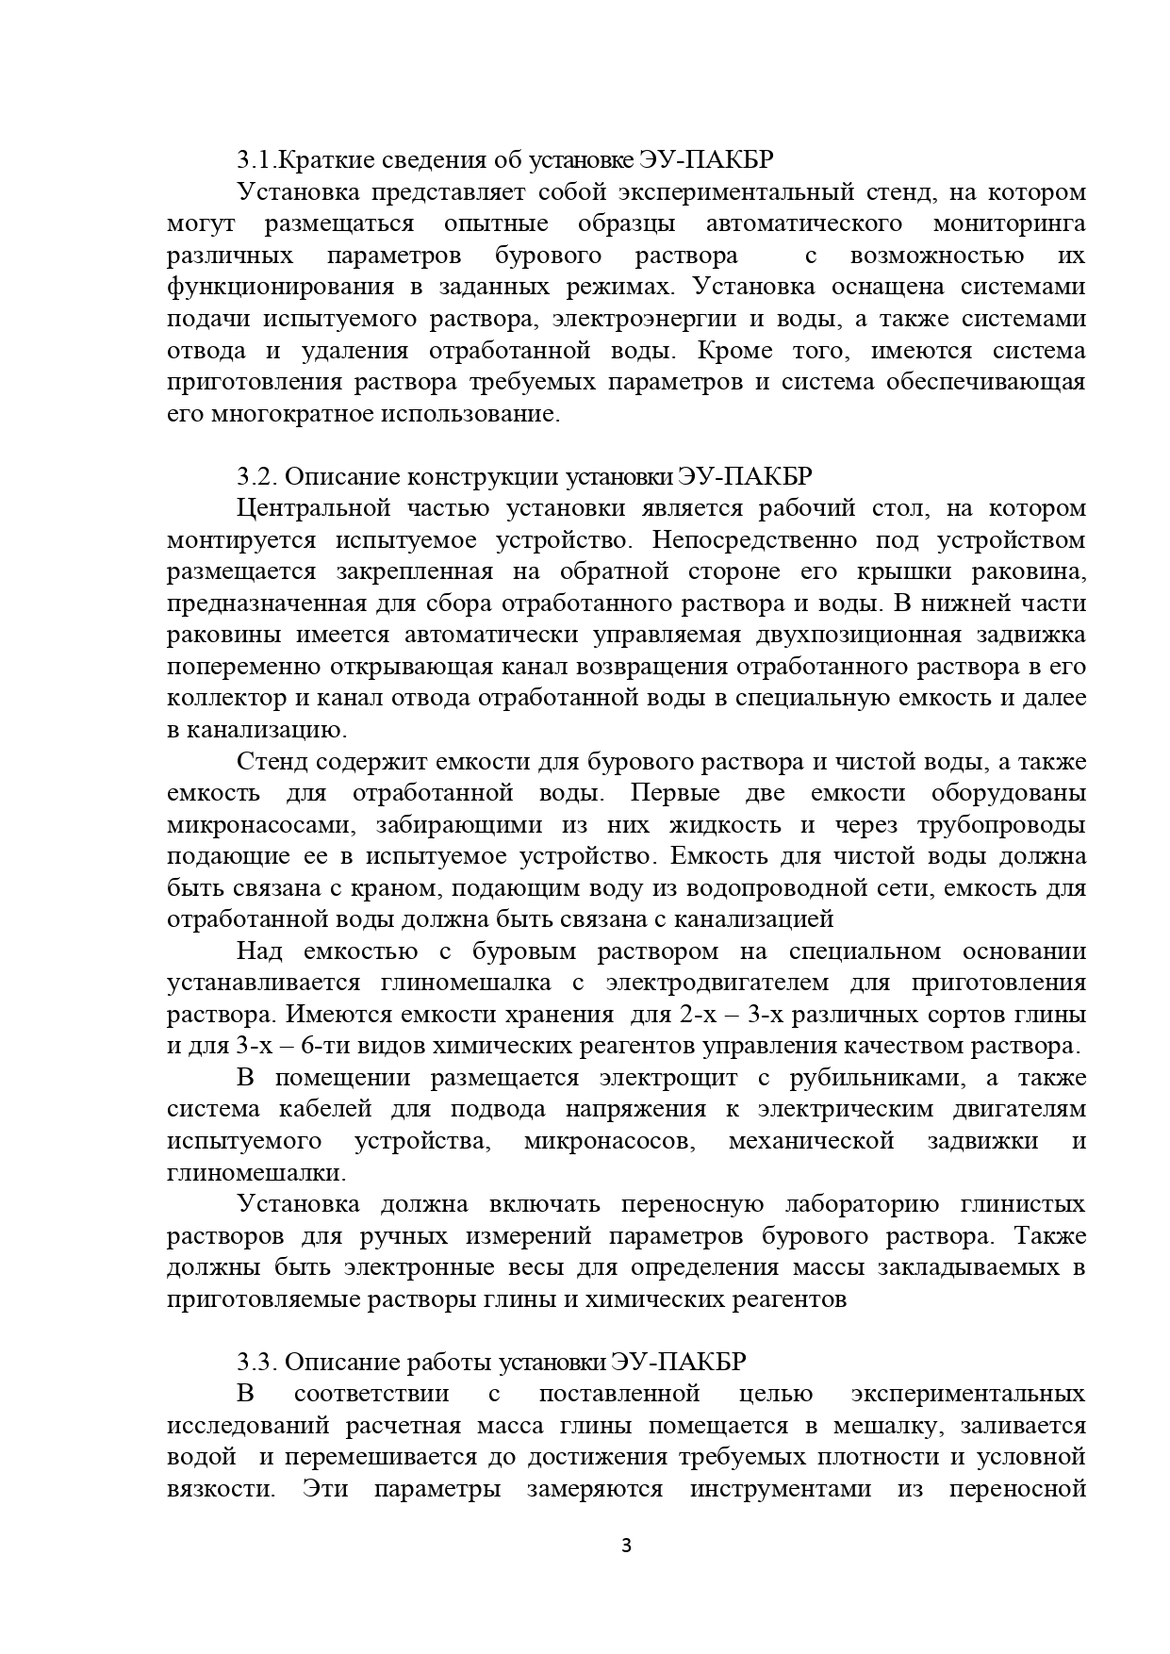

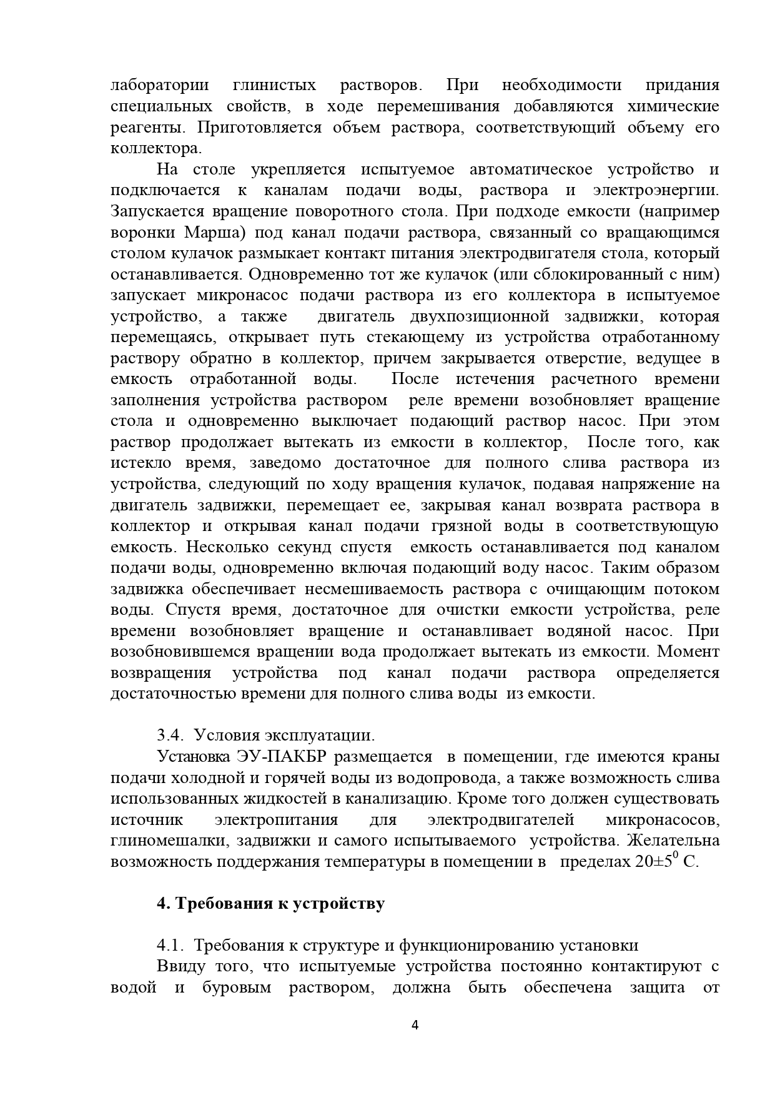

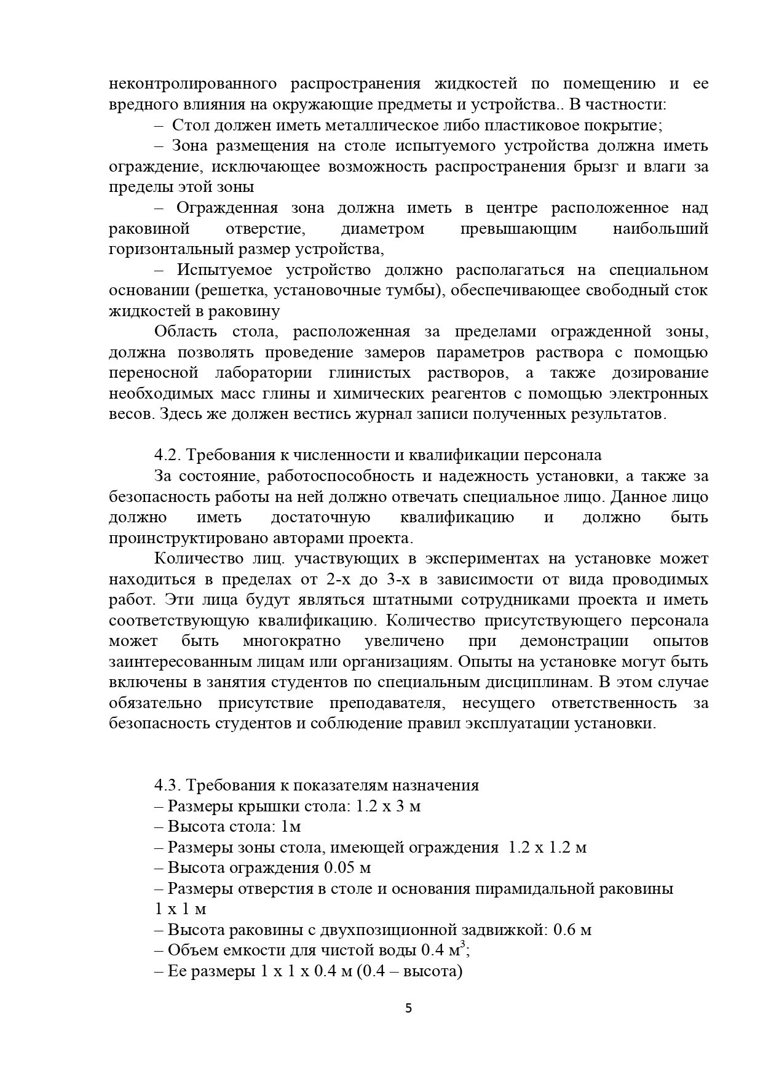

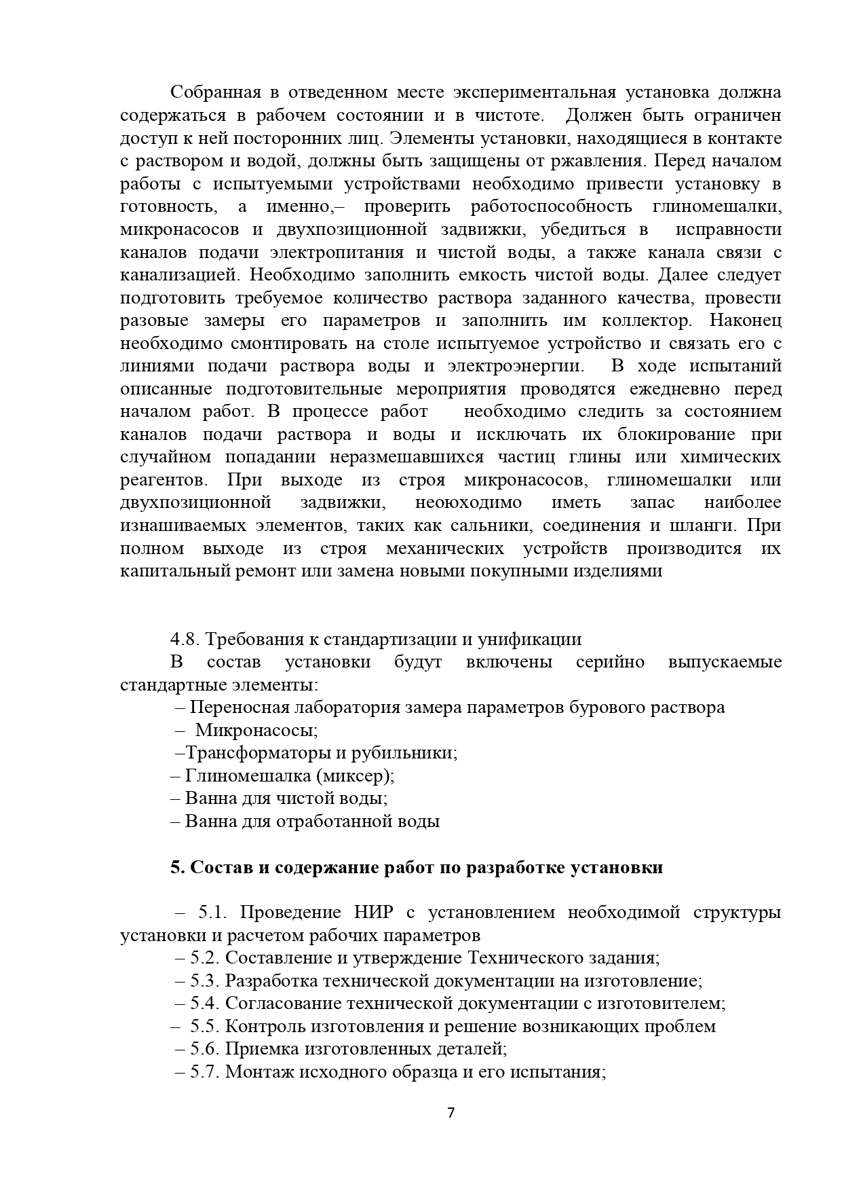

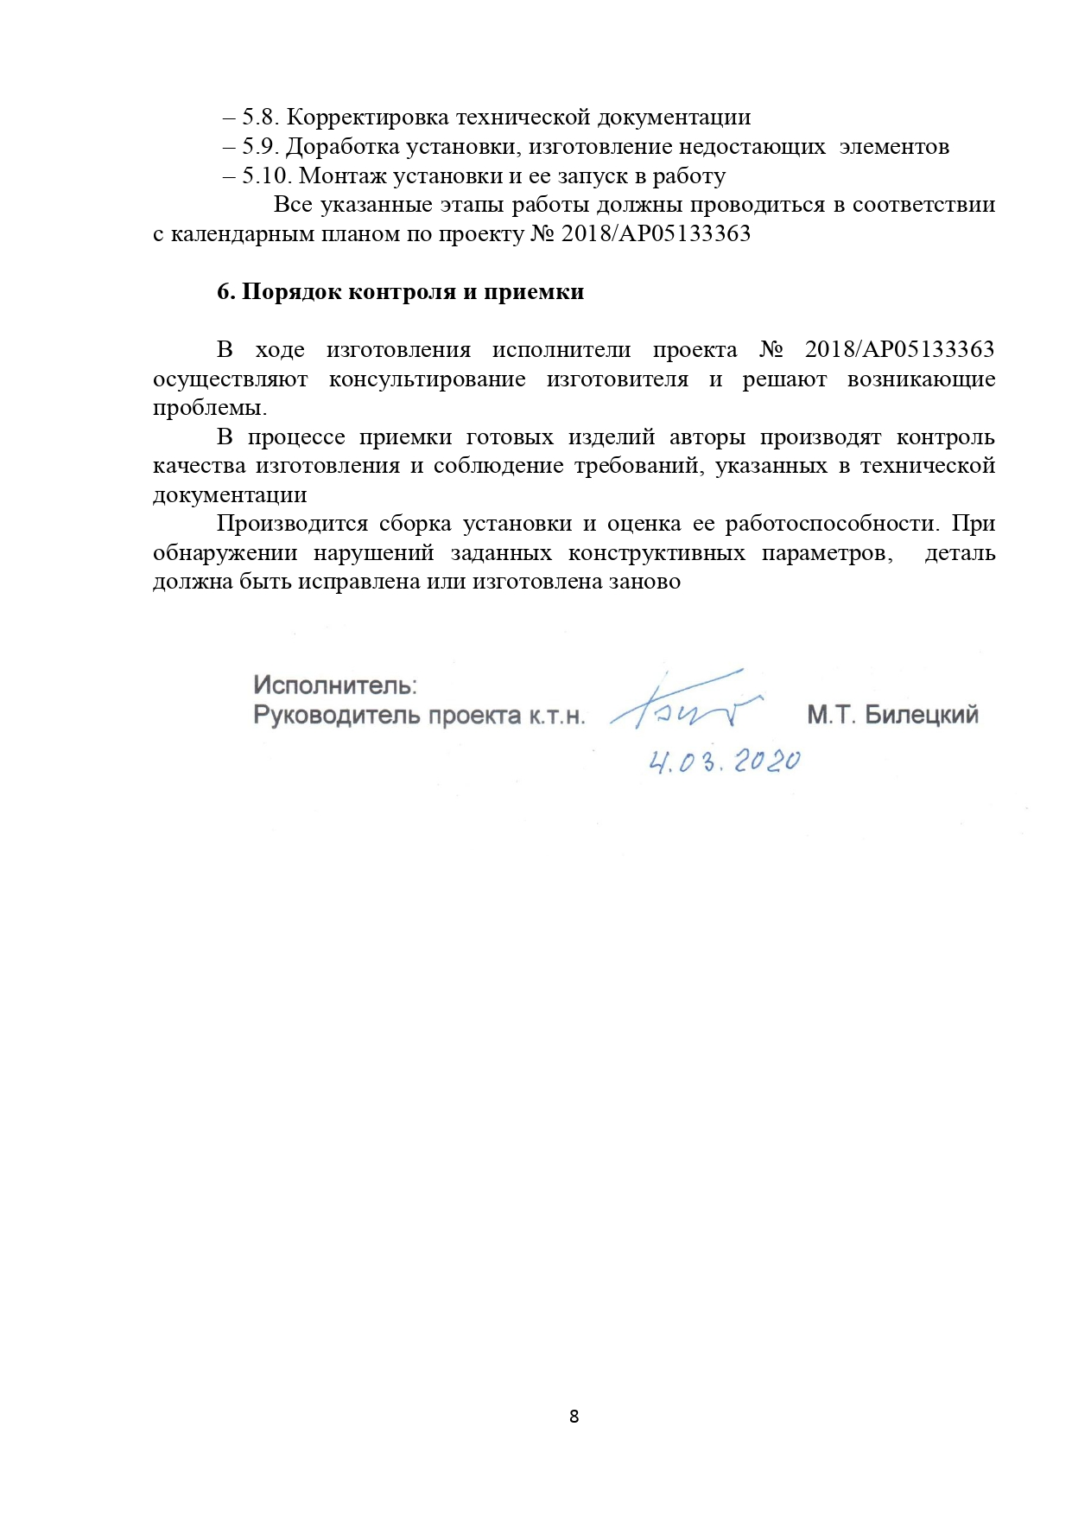

ПРИЛОЖЕНИЕ Е

ДОКУМЕНТАЦИЯ НА ИЗГОТОВЛЕНИЕ ЭКСПЕРИМЕНТАЛЬНОГО СТЕНДА
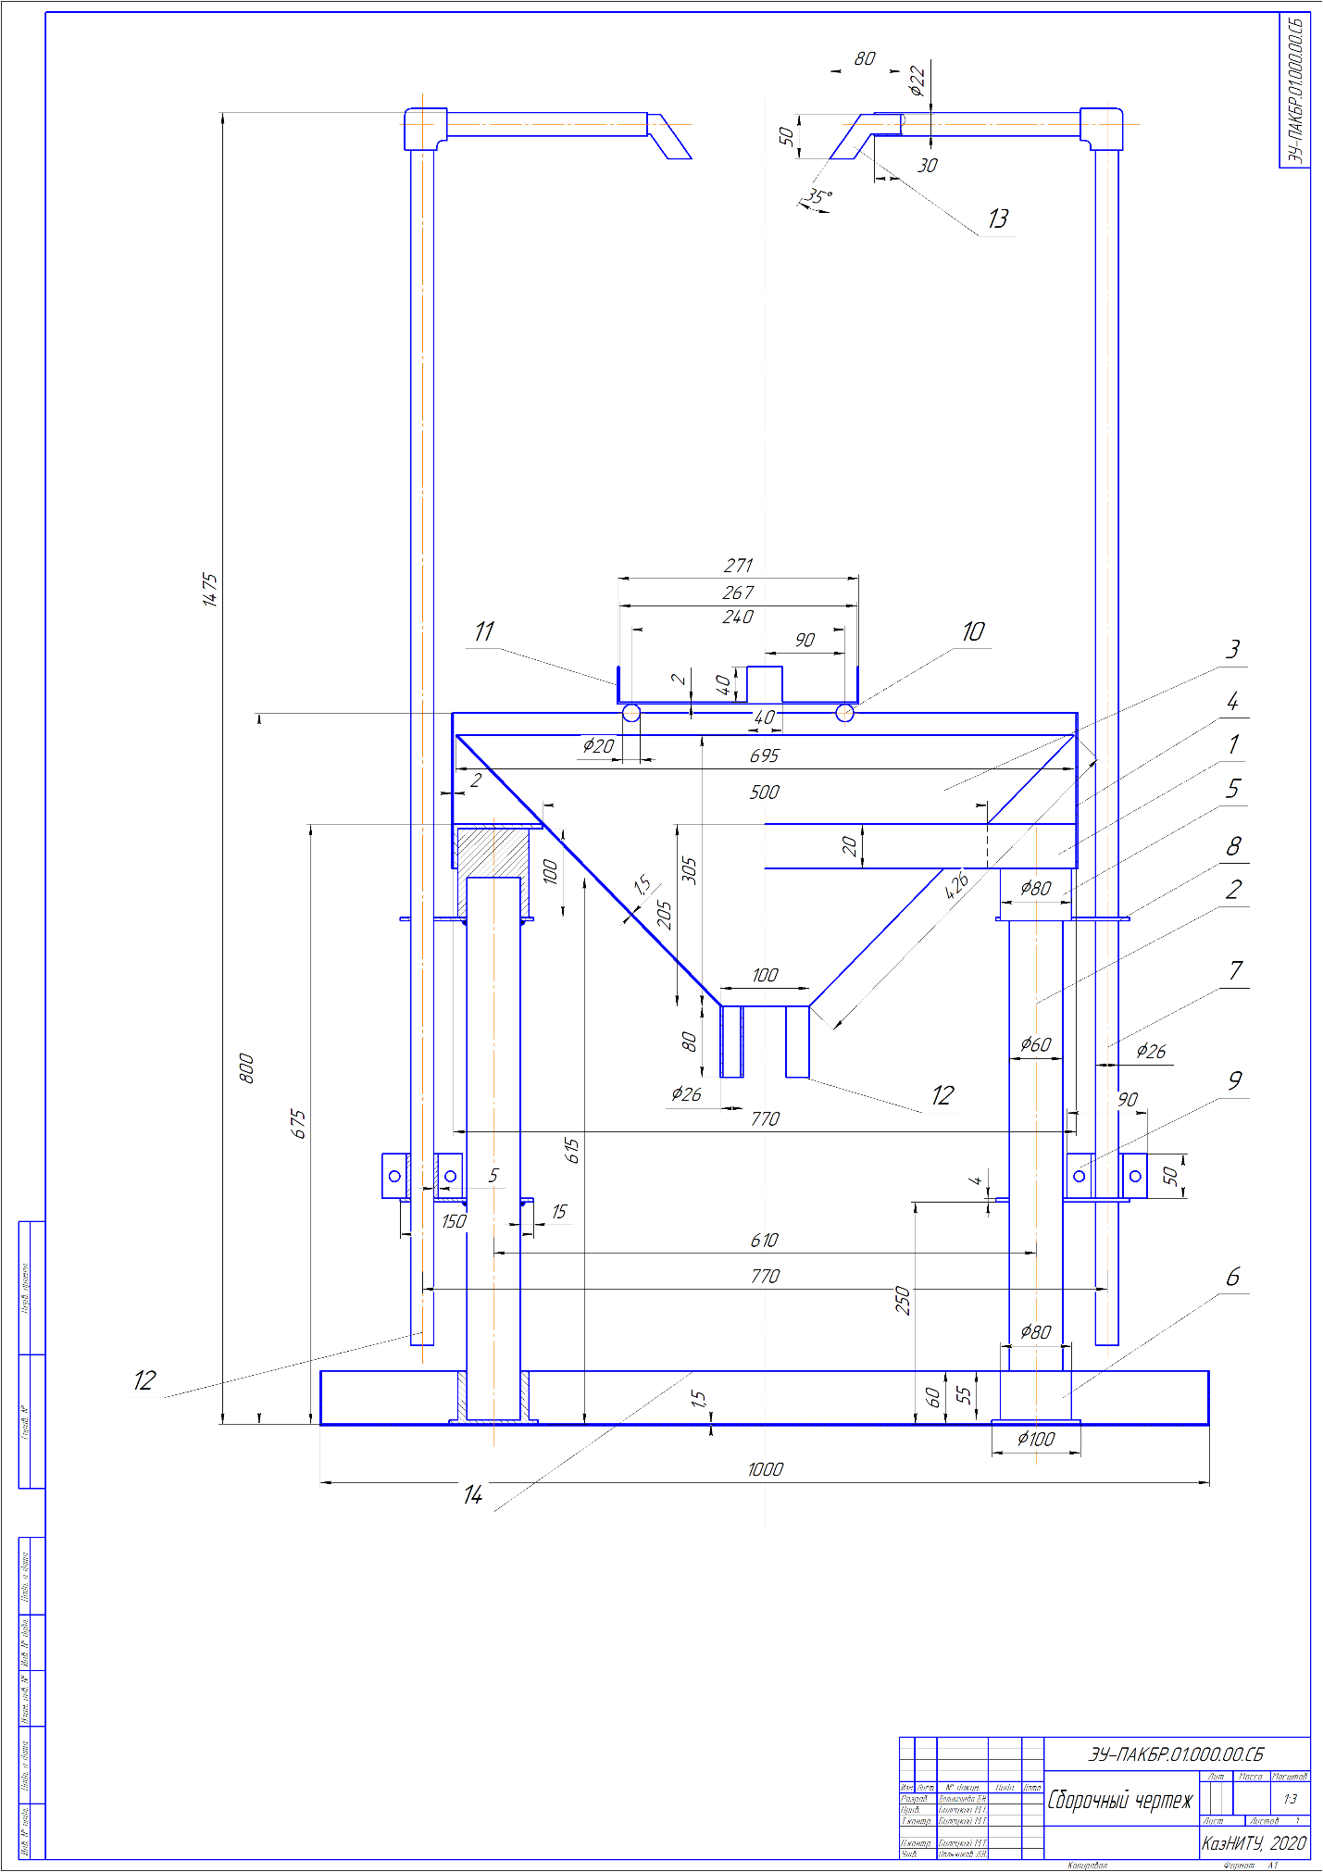

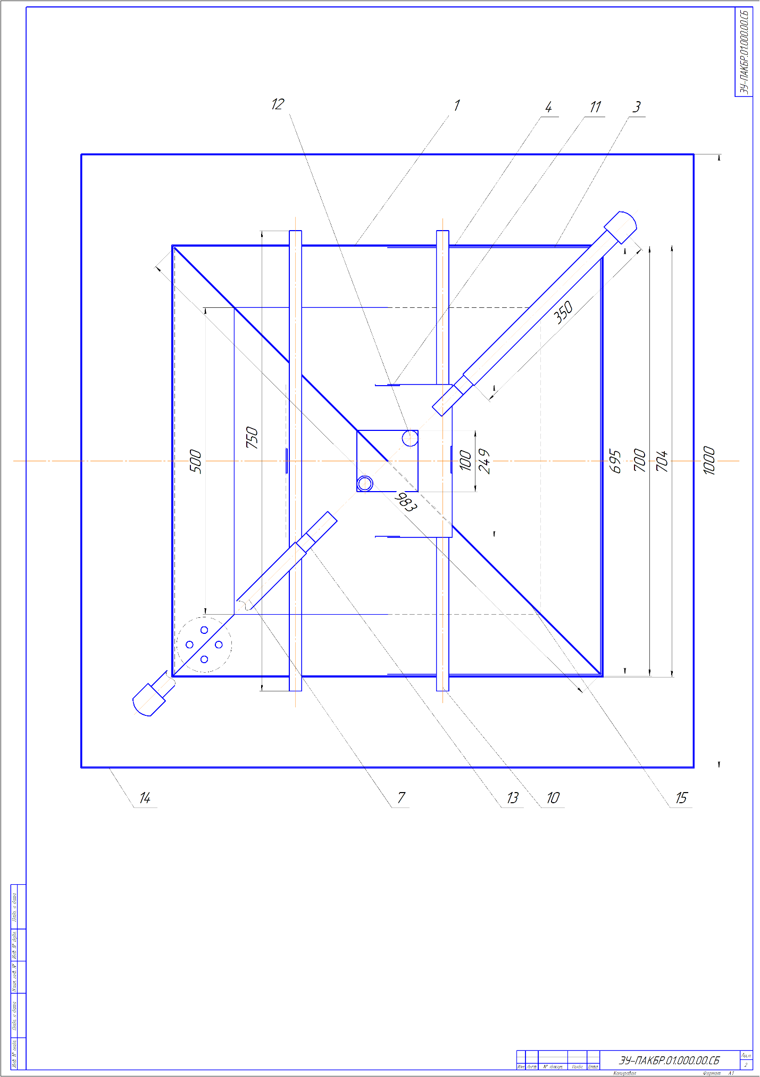

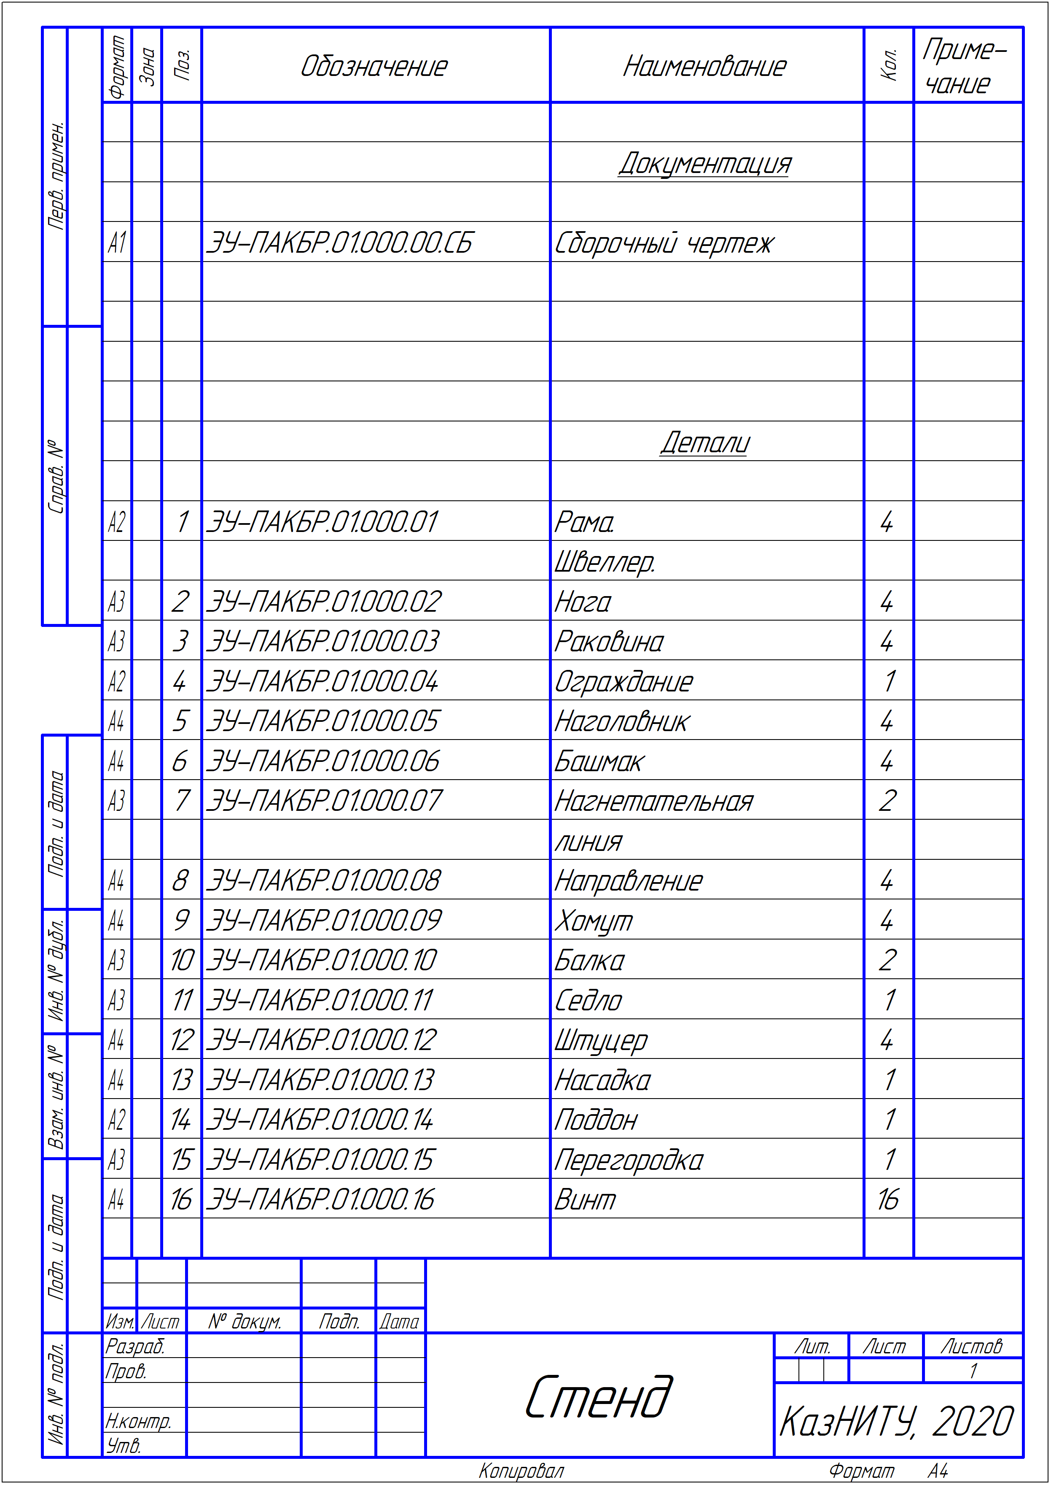

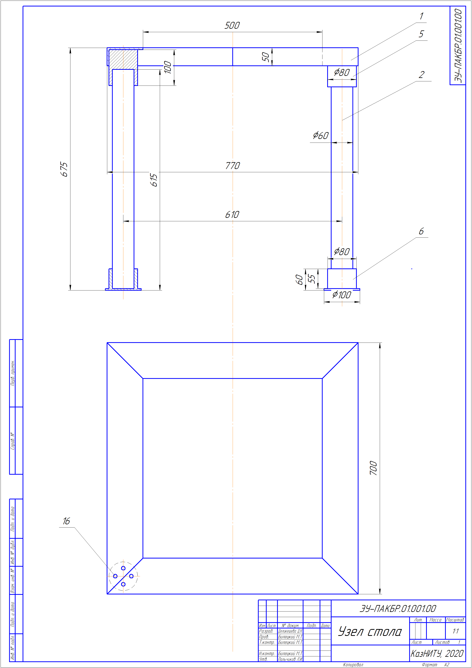
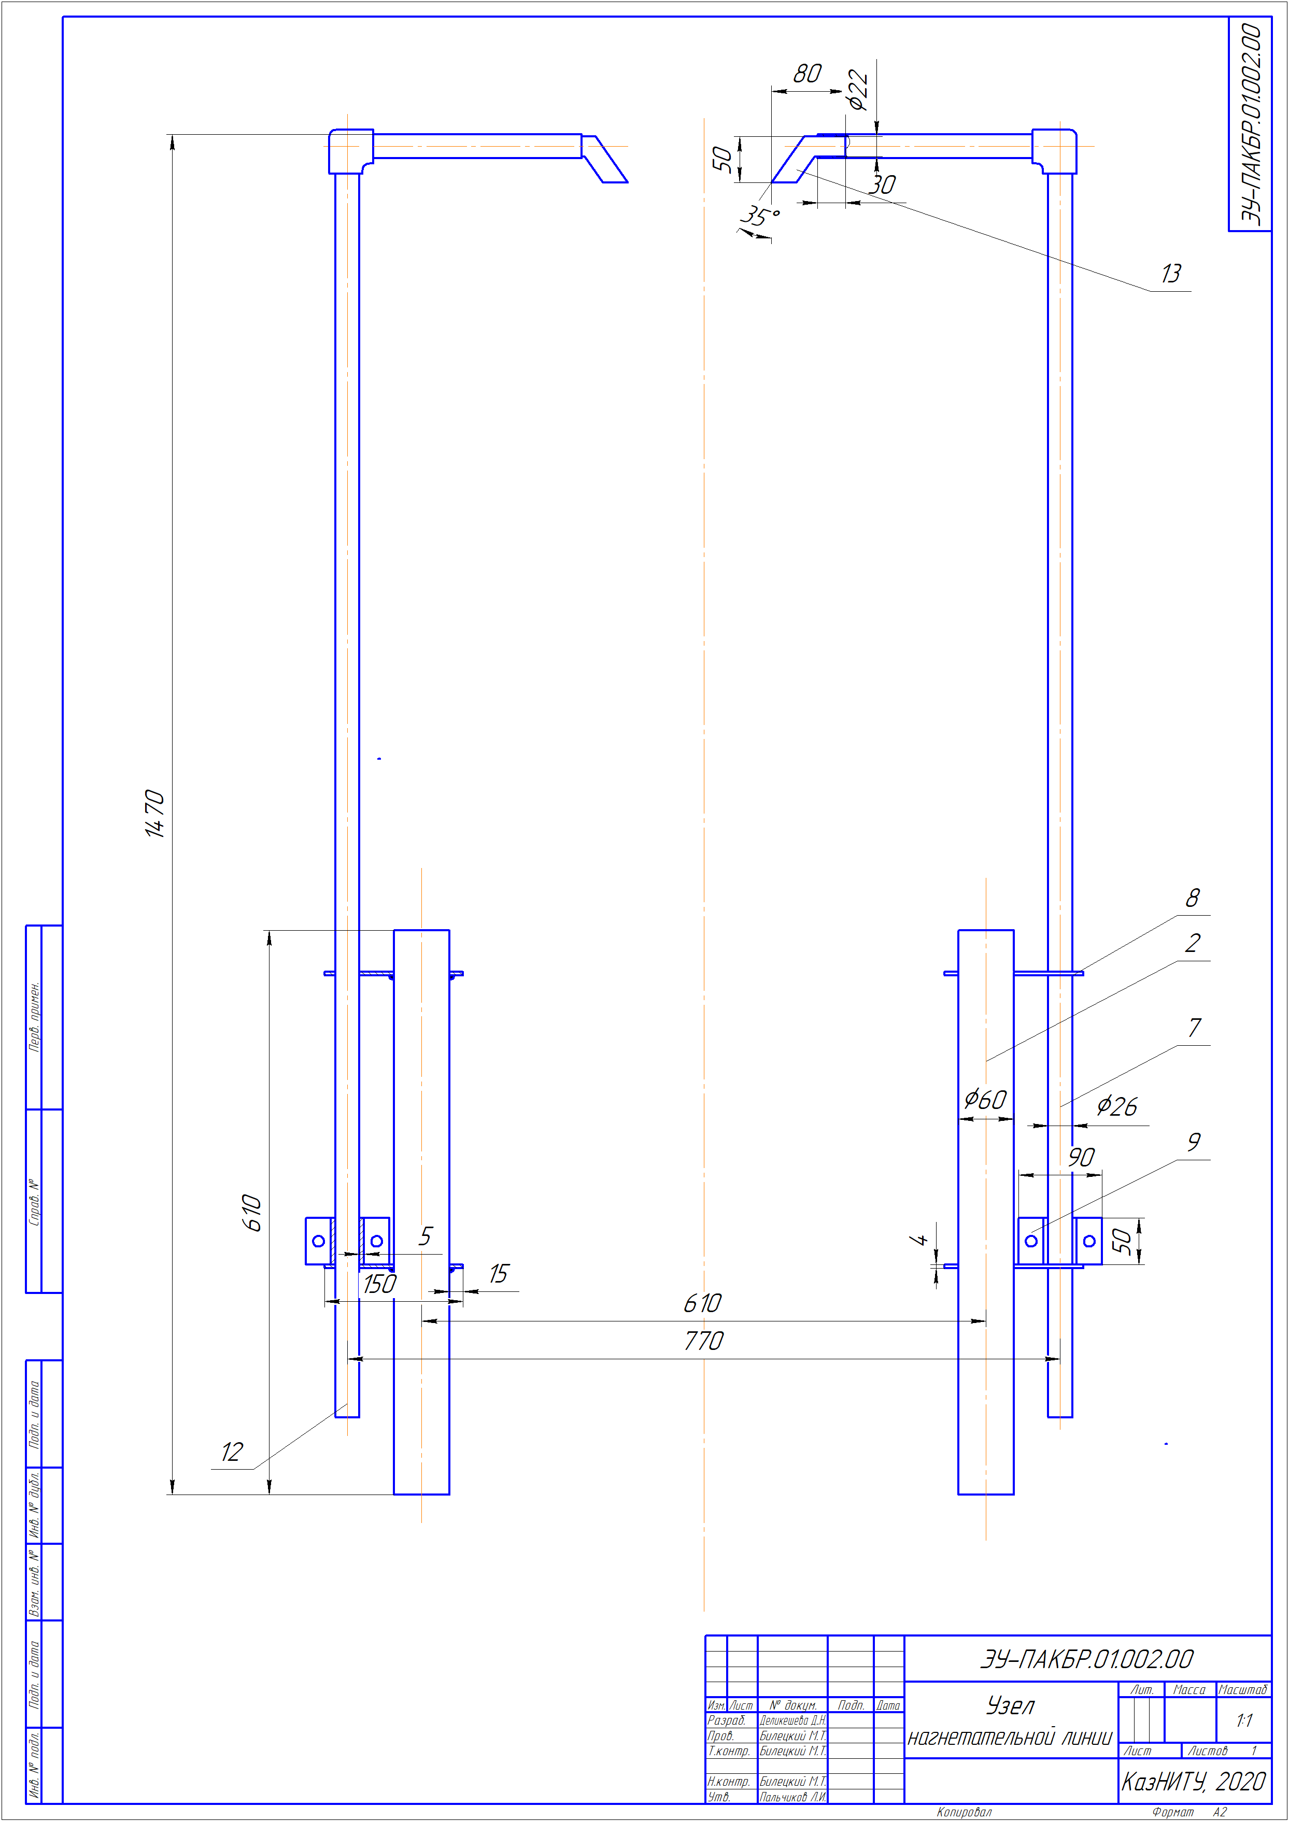

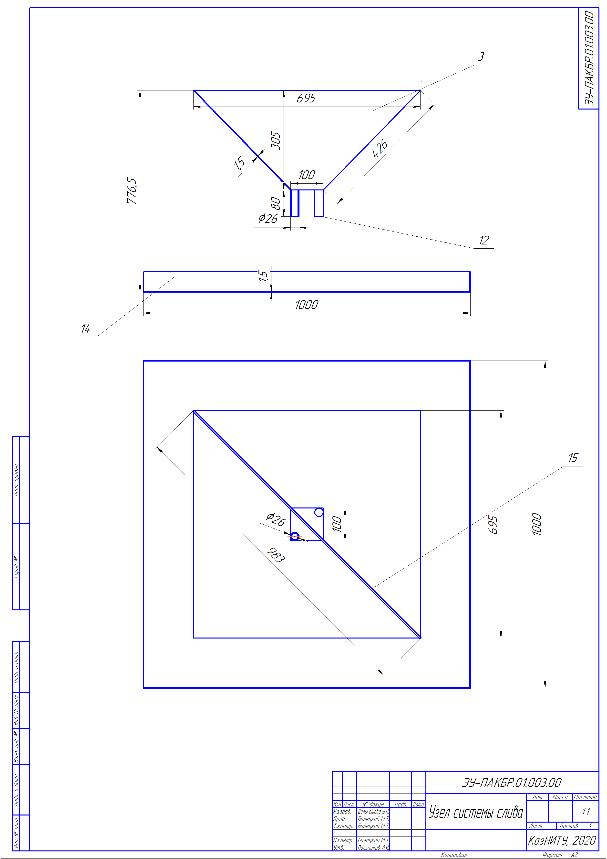

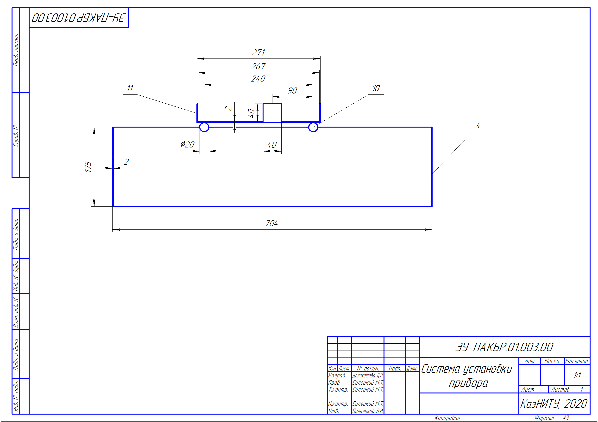

ПРИЛОЖЕНИЕ Ж

АКТ СОГЛАСОВАНИЯ ДОКУМЕНТАЦИИ
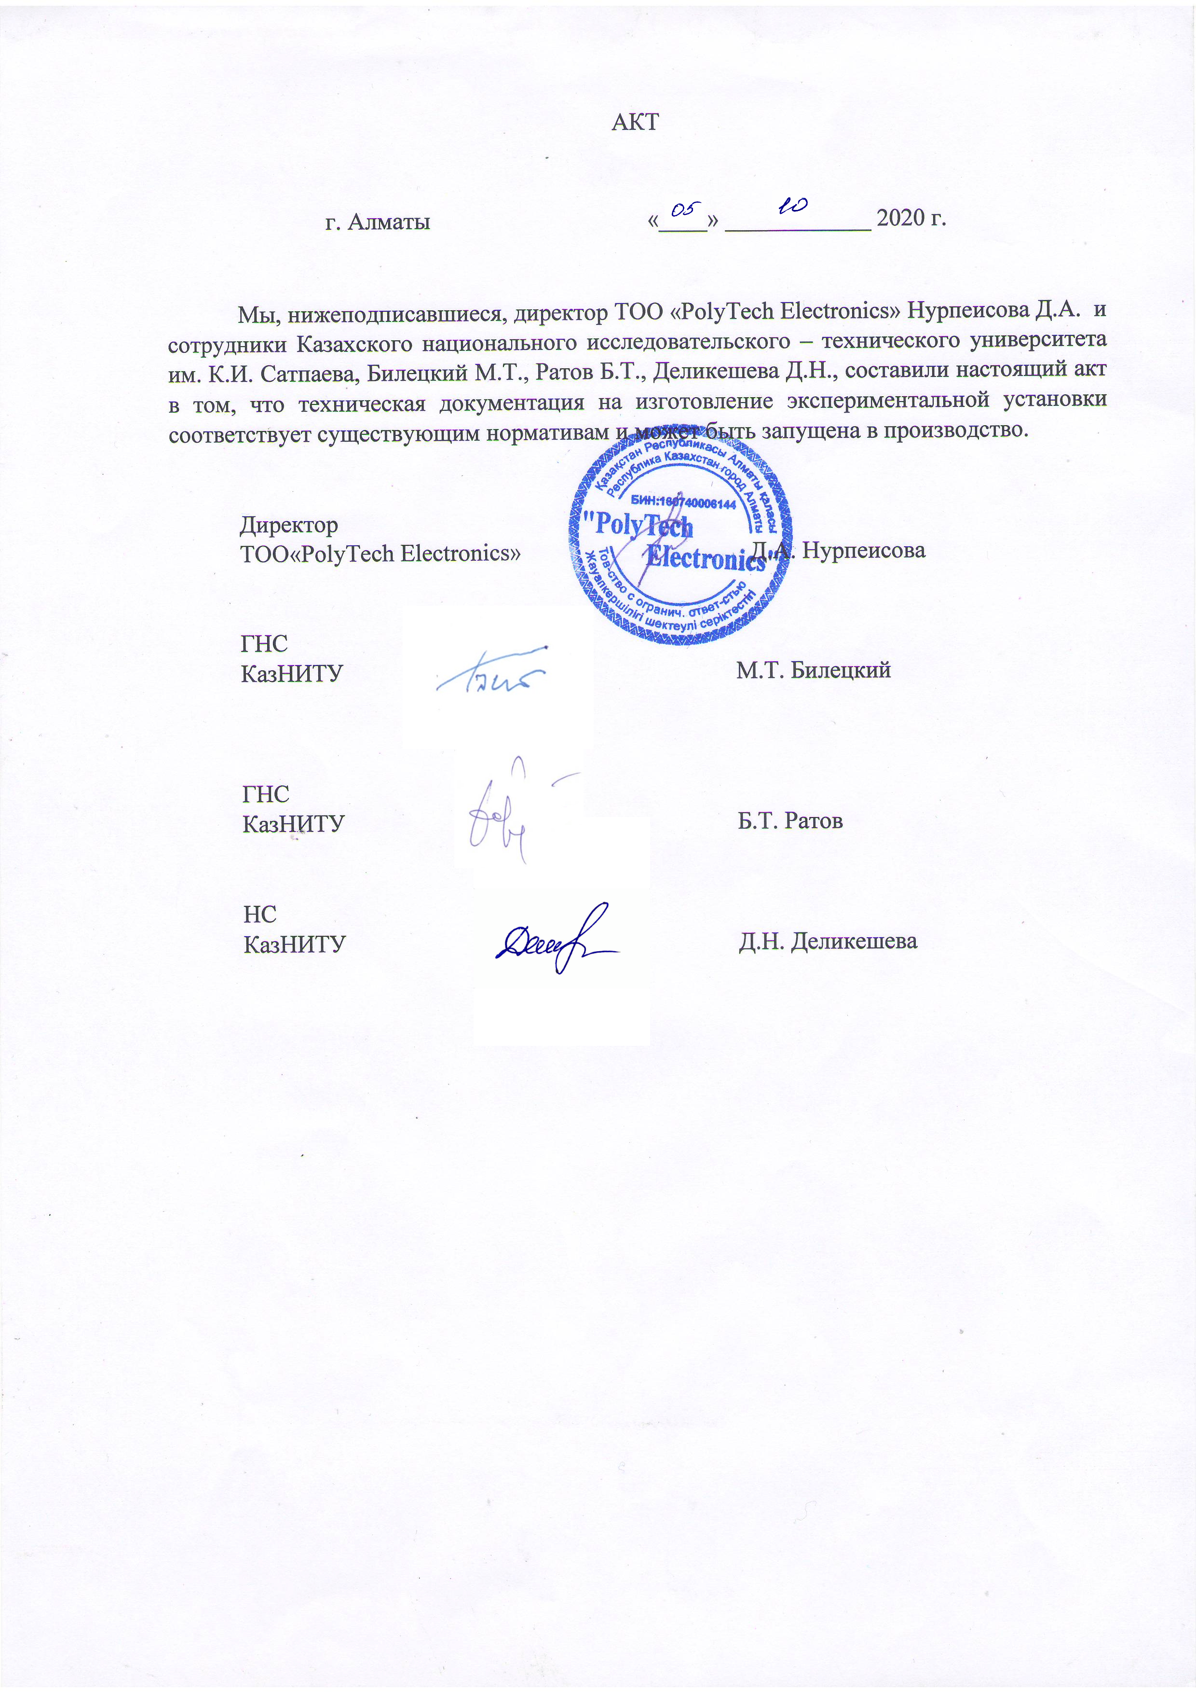
ПРИЛОЖЕНИЕ И
ВЫПИСКА ИЗ ПРОТОКОЛА НАУЧНО-ТЕХНИЧЕСКОГО СОВЕТА КАЗНИТУ ИМЕНИ К.И. САТПАЕВА
